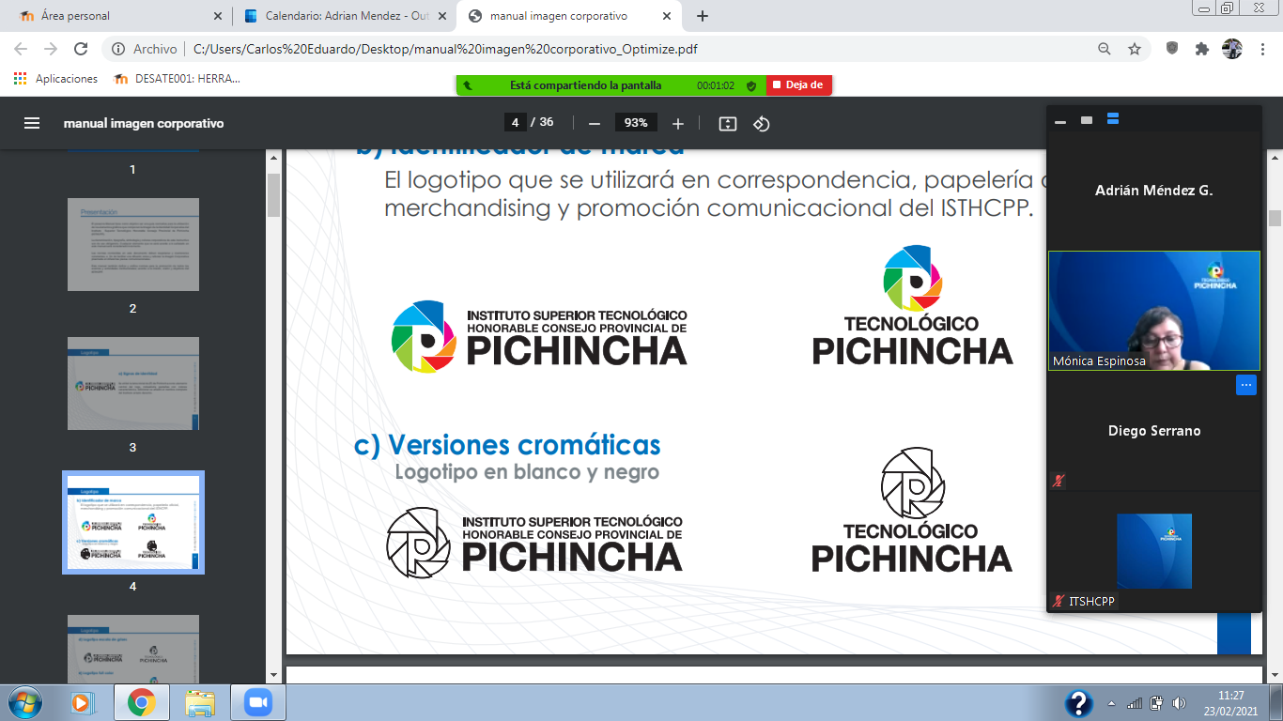

**CARRERA:**

**TECNOLOGÍA SUPERIOR EN GESTIÓN DEL TALENTO HUMANO**

**TRABAJO DE TITULACIÓN PREVIO A LA OBTENCIÓN DEL TITULO DE TECNOLOGO SUPERIOR EN GESTION DE TALENTO HUMANO.**

**TITULO:**

**MANUAL DE PERFILES DE CARGO POR COMPETENCIAS PARA LA FUNDACIÓN BUEN SAMARITANO.**

**AUTOR:**

**DIANA DEL ROCÍO LIMA LIMA**

**TUTOR:**

**JESSICA ALEXANDRA COQUE VELÁSQUEZ**

**AGOSTO 2022**

**QUITO – ECUADOR**

**CERTIFICACIÓN DE TUTORÍA**

En mi calidad de Tutor del Proyecto: “Manual de perfiles de cargo por competencias, para la Fundación Buen Samaritano. Presentado por la estudiante Diana del Rocío Lima Lima para optar por el Titulo de Tecnología Superior en Gestión de Talento Humano, considero que dicho trabajo reúne los requisitos y méritos suficientes para ser sometido a la presentación pública y evaluación por parte del tribunal examinador que se digne.

En la ciudad de Quito a los 04 días del mes de agosto del 2022.

Ing. Jessica Coque

C.I. 1713313920

**CERTIFICADO DEL AUTOR**

Yo DIANA DEL ROCÍO LIMA LIMA, portadora de la cedula de ciudadanía Nro. 1104710676 ecuatoriana de nacimiento certifico que el contenido de este trabajo es reflejo del esfuerzo personal de quien suscribe y manifiesto que ante cualquier notificación de plagio o copia soy responsable directa, sin afectar a mis autoridades y docentes del Instituto Tecnológico Pichincha y a otras entidades y personas que me hayan colaborado en la ejecución de este trabajo.

**Firma Fecha:**

 04/ 08/2022

**CERTIFICADO DE AUTENTICIDAD**

Declaro que la investigación es absolutamente original, autentica, personal, que se han citado las fuentes correspondientes y que en su ejecución se respetaron las disposiciones legales que protegen los derechos de autor vigentes. Las ideas, doctrinas resultados y conclusiones a los que he llegado son de mi absoluta responsabilidad.

**AGRADECIMIENTO**

Agradezco a Dios, por donarme la vida y darme la sabiduría necesaria para llevar a cabo mis estudios universitarios.

Agradezco a la Congregación de Religiosas Oblatas por brindarme la oportunidad de poder prepararme en el campo académico con el único fin de servir mejor a la sociedad.

Mi gratitud a Magister Jessica Coque, la que me direccionó para la elaboración de mi proyecto.

De corazón agradezco a mis padres, hermanos y a toda mi familia por confiar en mí y estar siempre motivándome y preguntando como estoy. Un millón de gracias a cada uno.

**DEDICATORIA**

Este trabajo lo dedico a mis Padres Jorge y Nieves, son mis seres de luz, mi inspiración y motivación para lograr luchar y conseguir lo que se quiere a base de sacrificios.

Dedico a Manuel por su apoyo incondicional, por haberme brindado motivación y fuerzas para desarrollar mi trabajo. Gracias por ser mi amigo incondicional.

**Índice**

**Índice De Imágenes** I

**Índice De Tablas** II

**Resumen Ejecutivo** III

**Introducción** V

**Planteamiento Del Problema** V

**Formulación Del Problema** V

**Idea A Defender** V

**Objetivo General** V

**Objetivos Específicos** VI

**Justificación** VI

**Líneas Y Sublíneas De Investigación.** VII

**Ejes De La Formación** VII

**Capitulo I** 1

**Fundamentación Teórica** 1

**1.1.** **Marco Conceptual** 1

**1.2.** **Marco Teórico** 4

**Introducción.** 4

**1.2.1 Organización.** 4

**1.2.2 Manual.** 5

**1.2.3. Manual De Funciones.** 7

**1.2.4. Competencias Empresariales.** 8

**1.2.5. Perfil Por Competencias** 10

**1.2.6. Identificación Y Desarrollo De Las Competencias** 11

**1.2.7. Labor Social.** 12

**Características Del Trabajador Social** 15

**1.2.9. Que Son Las Fundaciones.** 16

**1.2.10. Giro De Mercado.** 16

**1.3.1. Constitución Del Ecuador.** 17

**3.2. Reglamento A La Ley Orgánica De Movilidad Humana** 18

**Capitulo 2** 19

**2.** **Situacion Actual: Historia De La Empresa** 19

**2.1. Antecedentes** 19

**2.2. Misión** 20

**3.3. Visión** 20

**2.4. Logo** 20

**2.5. Slogan:** “Une Tus Manos A Las Nuestras” 21

**2.6. Valores** 21

**2.7. Localización.** 22

**2.8. Organigrama De La Fundación** 23

**2.9. Encuesta Y Tabulacion** 24

**2.10. Foda De La Casa De Acogida Buen Samaritano.** 32

**Cuadro De Priorización De Fortalezas** 33

**Cuadro De Priorización De Las Debilidades** 34

**2.11. Sintesis De Lo Identificado En El Capitulo 2** 37

**Capitulo Iii** 38

**3.** **Situación Propuesta** 38

**3.1.** **Introducción** 39

**3.2.** **Objetivos:** 39

**3.3.** **Estructura Orgánica De La Fundación Buen Samaritano.** 40

**3.4.** **Organigrama** 41

**3.5.** **Indice Ocupacional** 42

**3.6. Descripción De Los Perfiles De Puesto Para La Casa De Acogida Buen Samaritano.** 43

**Conclusiones** 79

**Recomendaciones** 79

**Bibliografía** 80

# **ÍNDICE DE IMÁGENES**

Trabajo social ……………………………………………………………… 13

Protección e impulso de los derechos humanos ……………………………… 13

Sensible al dolor ajeno ……………………………………………………….. 16

Logo de la Fundación ………………………………………………………... 20

Mapa de la ubicación de la Casa de Acogida …………………………….….. 22

Porcentaje de la pregunta 1 …………………………………………………… 22

Porcentaje de la pregunta 2 ………………………………………………….... 25

Porcentaje de la pregunta 3 …………………………………………………... 26

Porcentaje de la pregunta 4 …………………………………………………... 26

Porcentaje de la pregunta 5 …………………………………………………... 27

Porcentaje de la pregunta 6 ………………………………………………....... 28

Porcentaje de la pregunta 7 …………………………………………………... 28

Porcentaje de la pregunta 8 ………………………………………………....... 29

Porcentaje de la pregunta 9 …………………………………………………... 30

Porcentaje de la pregunta 10 ……………………………………………….… 31

Porcentaje de la pregunta 11 ……………………………………………….… 31

Casa de Acogida Buen Samaritano …………………………………………... 38

# **ÍNDICE DE TABLAS**

Líneas y sublíneas de la investigación ……………………………………………… VII

Ejes de la formación según el Instituto Pichincha ………………………………….. VII

Características de los puestos ……………………………………………………… 8

Estructura de perfiles por competencias ……………………………………………. 11

Componentes de las competencias …………………………………………………. 12

Competencias primordiales ………………………………………………………… 12

organigrama de la fundación Buen Samaritano ……………………………………. 23

Cantidad del personal evaluado de la pregunta 1…………………………………… 24

Cantidad del personal evaluado de la pregunta 2 …………………………………... 25

Cantidad del personal evaluado de la pregunta 3 ………………………………….. 25

Cantidad del personal evaluado de la pregunta 4 ………………………………….. 26

Cantidad del personal evaluado de la pregunta 5 ………………………………….. 27

Cantidad del personal evaluado de la pregunta 6 …………………………………. 27

Cantidad del personal evaluado de la pregunta 7 …………………………………. 28

Cantidad del personal evaluado de la pregunta 8 …………………………………. 29

Cantidad del personal evaluado de la pregunta 9 …………………………………. 30

Cantidad del personal evaluado de la pregunta 10 ………………………………... 30

Cantidad del personal evaluado de la pregunta 11 ………………………………… 31

FODA de la Casa de Acogida Buen Samaritano …………………………………... 32

Priorización de fortalezas de la fundación ………………………………………… 33

Priorización de las debilidades de la fundación …………………………………… 34

Priorización de las amenazas de la fundación …………………………………….. 35

Priorización de las oportunidades de la fundación ………………………………… 36

# **Resumen ejecutivo**

En la actualidad de acuerdo a la situación que afronta nuestro Ecuador, donde la búsqueda de la excelencia es un punto fundamental en el cual las empresas están direccionando su rumbo, se imponen condiciones que obligan a reformar orgánicamente las mismas con el fin de cumplir las exigencias para un buen servicio, tanto nacional como internacional y de esta manera conseguir ser competentes frente al mismo mercado. En el marco de estas exigencias las empresas optan por buscar herramientas que ofrezcan satisfacción total a los requisitos que piden los clientes; es de allí donde parte el interés de que las empresas trabajen bajo lo que se conoce como Estándares Internacionales de Calidad en la cual la gestión de talento humano es la base fundamental para alcanzar uno de los objetivos esenciales que es la Complacencia del Cliente. Este proyecto surge como respuesta a la inexistencia de un Manual de Perfiles propio de la Fundación lo cual incumple los estándares de calidad por parte de la fundación Buen Samaritano, en la cual no se tiene claro los requisitos mínimos necesarios que debe tener un colaborador, para aumentar y mantener el estándar de calidad. Con base a lo anterior surge la necesidad de elaborar un instrumento de carácter organizativo para la fundación, que permitiera esclarecer y delimitar perfiles, funciones y responsabilidades para todos los cargos de la fundación como punto de partida y así lograr la excelencia, y llegar a satisfacer los requisitos de los colaboradores y familias. Es así que por medio de este trabajo el cual es un conjunto de datos conseguidos por una investigación que permitirá obtener el manual de perfiles a base de competencias y responsabilidades de acuerdo a la información recopilada, y a elementos claves de investigación, dentro de los que cabe destacar la descripción y análisis de cargos, la observación directa, y las entrevistas personales, esto nos dará como resultado un documento al cual contribuye de manera directa al cumplimiento y aseguramiento de los requisitos de calidad para ofrecer satisfacción a los colaboradores y familias migrantes.

**Palabras claves**: Competencias, Manual de Perfiles, Recursos humanos y Fundación.

**Abstract**

According to the present and the situation facing our country, where the search for excellence is a fundamental point in which companies are directing their focus, conditions are imposed that force them to restructure organically in order to meet the requirements for a good service, both nationally and internationally and thus get to be competent in the same market. Within the framework of these demands, companies choose to look for tools that offer total satisfaction to the requirements of their customers; This project arises as a response to the non-existence of a Profiles Manual of the Foundation, which does not comply with the quality standards of the Good Samaritan Foundation, in which it is not clear the minimum necessary requirements that a worker must have, to increase and maintain the quality standard. Based on the above, the need arises to develop an organizational instrument for the foundation, which would clarify and define profiles, roles and responsibilities for all positions of the foundation as a starting point and thus achieve excellence and meet customer requirements. Thus, through this work, which is a set of data obtained by an investigation that will allow obtaining the profile manual based on competencies and responsibilities according to the information gathered, and key elements of research, among which it is worth mentioning the description and analysis of positions, direct observation, and personal interviews, this will result in a document that contributes directly to the fulfillment and assurance of quality requirements to provide customer satisfaction.

**Palabras claves**: Competencies, Manual profiles, Human Resources and Foundation.

# **INTRODUCCIÓN**

El Manual de perfiles de cargo por competencias es una herramienta administrativa que narra los trabajos y los compromisos de los puestos que existen en la organización, así como también sus interrelaciones internas y externas, el perfil que se requiere para aspirar a un puesto. El presente manual, contiene la descripción de cada uno de los puestos de la estructura organizacional que se está creando en la Fundación, para su mejor uso. Cada descripción de puesto contiene el Nombre del Puesto, las competencias que le corresponde a cada colaborador.

# **Planteamiento del problema**

La Casa de Acogida Buen Samaritano es una fundación que brinda acogida a familias migrantes, por el hecho de que está empezando aún no cuenta con un Manual de Levantamiento de Perfiles de cargo propios que rijan la fundación.

# **Formulación del problema**

La fundación no cuenta con un Manual de Levantamiento de Perfiles de Cargo por Competencias.

# **Idea a defender**

La función de un manual de perfil de puesto permite a las organizaciones ordenar sus procesos de reclutamiento, operación, capacitación y planeación. Si analizamos estos cuatro procesos, nos daremos cuenta que el Perfile de Puesto tiene un rol fundamental en la vida de cada colaborador dentro de la fundación. Por tal motivo me permito decir que sin un manual o un direccionamiento no se puede contar con colaborados del perfil que la Fundación lo requiere.

# **Objetivo General**

Crear un Manual de Levantamiento de Perfiles de Cargo para la Casa de Acogida Buen Samaritano en la ciudad de Quito, para que los colaboradores se identifiquen con su trabajo que les corresponde y así ser eficientes en el desempeño de sus funciones.

# **Objetivos específicos**

* Ubicar dentro de un marco de referencias conceptuales y teóricas el problema fundamental.
* Proveer información sistemática y real que contribuya a determinar el valor relativo de los cargos y su ubicación en la Casa de Acogida.
* Elaborar los perfiles de cargo por competencias para los trabajadores de la Fundación, para que cada uno trabaje acorde a su rol.

# **Justificación**

La Casa de Acogida Buen Samaritano es una fundación que está en sus inicios de creación su misión es brindar acogida a familias migrantes, por el hecho de que está empezando aún no cuenta con un Manual de Levantamiento de Perfiles de cargo propios que rijan la fundación, ésta es la razón por lo que yo realizo este trabajo para crear un manual de perfiles de cargo por competencias.

Lo que a mí me motivó a realizar este trabajo primeramente es porque me encante esta carrera y todo lo que engloba con lo referente al Talento Humano, he aprendido técnicamente como elaborar un manual. Ahora que estoy colaborando en la Fundación veo la necesidad de ofrecer mi aporte elaborando un manual de perfiles, eso me motiva seguir investigando para brindar un producto completo y real que beneficie a todos los colaboradores de la fundación.

Para el buen desarrollo de la selección del personal.

* Para poder ofrecer una formación acorde a sus competencias.
* Para que la fundación tenga su propio manual de perfiles.
* Para favorecer un trabajo en menor tiempo.
* Permite reducir costos en la fundación.

Mi proyecto final favorece a la fundación Casa de Acogida Buen Samaritano que está en proceso de habilitación y aún no tiene sus propios manuales de funcionamiento. Por lo tanto, los beneficiados serán todo el personal administrativo y sus colaboradores, lo cual permitirá que las familias migrantes cuenten con un personal eficiente y se les pueda ayudar integralmente.

Los beneficios agilitar los procesos de selección del personal. Evitar acumulación de trabajos.

El lugar en donde se desarrollará mi proyecto es en la Casa de Acogida Buen Samaritano en el centro histórico de Quito.

La factibilidad de mi proyecto es porque permite la buena comunicación y mejora el ambiente laboral porque colaborador está desarrollando sus destrezas en el lugar correspondiente

Mi proyecto garantiza que se puede desarrollar ya que lo he aprendido en varias materias de mi carrera especialmente en las materias de: Psicometría y Selección, Competencias laborales, Legislación Laboral, Desarrollo organizacional, psicología organizacional.

# **Líneas y sublíneas de investigación.**

Tabla 1

Líneas y sublíneas de la investigación.

|  |  |
| --- | --- |
| Línea de investigación de la carrera | Economía al servicio de la sociedad |
| Promover una sociedad participativa |
| Sublíneas de investigación de la carrera | Emprendimiento e innovación |
| Administración y diseño de procesos de gestión del talento humano |

*Fuente****:*** *elaboración propia.*

# **Ejes de la formación**

Tabla 2

*Ejes de la formación según el Instituto Pichincha.*

|  |  |
| --- | --- |
| **Materias integradoras** | **Resultado de Aprendizaje** |
| **Gestión integral del talento humano** | Comprende el proceso y los roles de gestión de recursos humanos en el ámbito estratégico y operativo en las organizaciones, considerando su contribución a los resultados de la empresa, además reconoce los procesos de la administración de recursos humanos, con enfoque sistémico |
| **Psicología organizacional** | Integra los conocimientos del comportamiento humano a las organizaciones, analizando las conductas y competencias requeridas por las organizaciones de alto desempeño, expresando juicio crítico sobre los escenarios laborales actuales y como pueden ser optimizados desde una adecuada gestión del comportamiento humano, que valore la diversidad, promueva condiciones satisfactorias en el trabajo y evidencie una actuación ética empresarial |
| **Compensaciones laborales** | Aplica técnicas para, analizar, describir y elaborar estructuras salariales y un sistema de compensación, orientado a crear un ambiente favorable para la actividad laboral |
| **Competencias laborales** | Identifica y aplica principios, técnicas y métodos de la gestión por competencias en recursos humanos |
| **Psicología laboral** | Maneja adecuadamente el concepto de empresa y ubica la función del hombre dentro de la misma / Analiza el proceso de comunicación lo que le permite transmitir adecuadamente el mensaje dentro del ambiente laboral / Reconoce y maneja a través de estrategias los conflictos dentro de la empresa / Explica la importancia de liderazgo dentro de la empresa / Reflexiona sobre el papel de la ética empresarial / Analiza el significado de ética relacionándola con la responsabilidad social y el logro de resultados para la empresa. |
| **Condiciones y ambiente en el trabajo** | Manejar un conjunto de técnicas e instrumentos conceptuales y prácticos básicos sobre higiene y seguridad laboral que le permitan al estudiante propiciar ambientes de bienestar integral en el contexto socio laboral del personal bajo su dirección. |
| **Escritura e informes académicos** | Aplica la metodología de la investigación científica en la elaboración de un proyecto y en el análisis del informe en el marco de la Gestión del Talento Humano. |
| **Liquidación de nómina** | Aplica los conocimientos de la gestión del talento humano y de la administración de los salarios en coherencia con la descripción de puestos para proponer una adecuada valoración de los cargos en las empresas. |
| **Desarrollo organizacional** | Identifica y utiliza herramientas modernas de gestión del cambio organizacional, aplicando los principios y procesos para planificar, diseñar, administrar y controlar modelos de gestión empresarial; así como también para innovar, formular y desarrollar soluciones orientadas al cambio y mejora organizacional para satisfacer las demandas de la organización |
| **Seguridad y salud ocupacional** | Desarrolla la gestión del cuidado frente a problemas de salud ocupacional: mejorando el nivel de la salud de los trabajadores llevando a cabo procedimientos destinados a reducir y eliminar riesgos laborales para la salud de los trabajadores, organizando y gestionando los programas y actividades dedicados a la prevención y la promoción de la salud, recuperación y rehabilitación, favoreciendo ambientes de trabajo saludables |

*Fuente: instituto pichincha*

# **CAPITULO I**

# **FUNDAMENTACIÓN TEÓRICA**

# **MARCO CONCEPTUAL**

Los términos que se presentan a continuación son conceptos que nos servirán para el desarrollo del presente estudio, estos describen aspectos importantes dentro de la elaboración del manual de funciones y procedimientos, para hacerlo más entendible al lector.

**Administración:** “La Administración es una ciencia social que persigue la satisfacción de objetivos institucionales por medio de una estructura y a través del esfuerzo humano coordinado.” (Arena).

**Ambiente de trabajo**: conjunto de condiciones bajo las cuales se realiza el trabajo las condiciones incluyen factores físicos, sociales, psicológicos y medioambientales. (Correa)

**Cargo**: son todas las actividades desempeñadas por una persona, las cuales pueden incluirse en un todo unificado, ocupando una posición formal en el organigrama. (García)

**Colaborador:** es la persona que interactúa en todo proceso donde se involucre el trabajo de varias personas en equipo o en grupos como un aspecto intrínseco de la sociedad humana, se aplica en diversos contextos, como la ciencia, el arte, la educación y negocios. (FUPROCOM).

**Colaborador**: es una persona que participa con otros en el desarrollo de un trabajo y logro de una meta común para un bien mayor.

**Competencias:** está vinculado a la capacidad, la habilidad, la destreza o la pericia para realizar algo en específico o tratar un tema determinado. (Julián Pérez Porto y Ana Gardey.)

**Eficacia**: desenvolvimiento en la que se ejecutan las actividades planeadas y se logran los resultados planeados.

**Eficiencia**: es la correlación entre el resultado alcanzado y los recursos empleados.

**El trabajo social:** es una disciplina que tiene como objetivo ayudar al desarrollo de relaciones humanas saludables y fomentar los cambios sociales que permitan a las personas tener una mejor calidad de vida.

**Función**: es la actividad que le ha sido asignada a una institución, entidad u persona, a desarrollar una labor en una institución u organización.

**Fundación:** es la sociedad u organización cuyos miembros se consagran a obras sociales, culturales y humanitarias sin fines de lucro.

**Habilidades blandas:** son una combinación de habilidades sociales y de comunicación, aptitudes y capacidad de relacionarse con los demás; quienes las poseen, por lo general, trabajan bien en equipo, están orientados a resultados y son flexibles en sus relaciones sociales. (Universidad)

**Habilidades duras:** son aquellas habilidades técnicas que posee un profesional. Así pues, hablamos de unas habilidades adquiridas a lo largo de la vida profesional, o en una institución académica, y que permiten al profesional desempeñar su trabajo. (Morales)

**La movilidad humana**: la Organización Internacional para las Migraciones la define como “un proceso complejo y motivado por diversas razones, que se realiza con la intencionalidad de permanecer en el lugar de destino por períodos cortos o largos, o, incluso, para desarrollar una movilidad circular. Este proceso implica el cruce de los límites de una división geográfica o política, dentro de un país o hacia el exterior”. (Romero)

**Manual de funciones:** Es un instrumento o herramienta de trabajo que contiene el conjunto de normas y tareas que desarrolla cada funcionario en sus actividades cotidianas y será elaborado técnicamente basados en los respectivos procedimientos, sistemas, normas y que resumen el establecimiento de guías y orientaciones para desarrollar las rutinas o labores cotidianas, sin interferir en las capacidades intelectuales, ni en la autonomía propia e independencia mental o profesional de cada uno de los trabajadores u operarios de una empresa. (Sanchez)

**Organigrama:** es la representación mediante un esquema de la estructura orgánica de una empresa u organización que refleja, en forma esquemática, la posición de los espacios que la integran, sus niveles jerárquicos y líneas de autoridad.

**Organización**: “consiste en ensamblar y coordinar los recursos humanos, financieros, físicos, de información y otros, que son necesarios para lograr las metas, y en actividades que incluyan atraer a gente a la organización, especificar las responsabilidades del puesto, agrupar tareas en unidades de trabajo, dirigir y distribuir recursos y crear condiciones para que las personas y las cosas funcionen para alcanzar el máximo éxito” (Ferrell, Hirt, Adriaenséns, Flores y Ramos)

**Proceso**: es el conjunto de actividades solidariamente relacionadas o que interactúan entre sí, las cuales convierten en elementos de entrada en resultados positivos.

**Puesto**: es el conjunto de posiciones que puede ocupar una persona durante el periodo de tiempo que desempeña su trabajo.

**Familia:** grupo de personas formado por una pareja, que compartes un proyecto de vida en común, y sus hijos cuando los tienen.

# **MARCO TEÓRICO**

1. **Introducción.**

El Manual de Descripción de Perfiles de cargo es una herramienta funcionaria que narra las tareas y las responsabilidades de los puestos que existen en la organización, así como también sus interrelaciones internas y externas, el perfil que se requiere para desear un puesto. El presente manual, contiene la descripción de cada uno de los puestos de la estructura organizacional que se está creando, para su mejor uso el manual agrupa los puestos por elemento de organización. Cada descripción de puesto contiene el Nombre del Puesto, A quien se Reporta, A quien Supervisa, Requisitos Mínimos, la Descripción General y Especifica, Especificaciones y las Relaciones de Trabajo. Es importante señalar que en el presente manual los nombres de los puestos se han cambiado según la función realizada o el área de trabajo.

**1.2.1 Organización.**

(Ponce.) dice: “organización, es la estructura técnica de las relaciones que deben existir entre las funciones, niveles y actividades de los elementos materiales y humanos de un organismo social, con el fin de lograr su máxima eficacia, dentro de los procedimientos y objetivos señalados”.

**Importancia de la organización**

Una organización es importancia porque ocupa un lugar influyente en cualquier modelo de negocio, ya que instituye el diseño, la estructura y los procesos precisos para lograr las metas que se formulen, acrecentando la productividad de una manera lo más eficaz y viable optimizando el funcionamiento de la organización.

**Principios de la organización.**

1. **Del objetivo:**Todas y cada una de las acciones establecidas en la organización deben relacionarse con los objetivos y propósitos de la empresa.
2. **Especialización:** El trabajo de una persona debe limitarse, hasta donde sea posible, a la realización de una sola acción.
3. **Jerarquía:** Es inevitable establecer ejes de mando de los que emane la comunicación necesaria para lograr los procedimientos, en los cuales la autoridad y el compromiso fluyan en una línea clara y permanente, desde el más alto ejecutivo hasta el nivel más bajo.
4. **Paridad de autoridad y responsabilidad:**A cada encargo conferido, debe corresponder el grado de autoridad necesario para cumplir dicha responsabilidad.
5. **Unidad de mando:** Al establecer un centro de autoridad y disposición para cada función, debe estipularse un solo jefe, y que los dependientes no deberán reportar a más de una autoridad.
6. **Difusión:**Las responsabilidades de cada puesto que cubren compromiso y autoridad, deben transmitirse y ponerse, por escrito a disponibilidad de todos aquellos miembros de la empresa que posean relación con las mismas.
7. **Amplitud o tramo de control:** Hay un fin en cuanto a la cifra de subordinados que deben reportar a un ejecutivo, de tal manera que éste pueda cumplir todos sus cargos eficientemente.
8. **De la coordinación:** los componentes de una organización siempre deberán conservarse en equilibrio. Todos los cargos deben apoyarse plenamente y combinarse, a fin de lograr un objetivo común.
9. **Continuidad:** Una vez que se ha establecido, la distribución organizacional pretende conservarse, optimar y ajustarse a las condiciones del medio ambiente.

**1.2.2 Manual.**

**Definición de Manual.**

Se denomina Manual a un conjunto de documentos que, partiendo de los objetivos fijados y las políticas establecidas para conseguir, marca la secuencia lógica y cronológica de una sucesión de actividades, convertidas a un procedimiento determinado, mostrando quien lo ejecutara, que acciones han de desempeñar y la justificación de todas y cada una de ellas, es decir constituye una guía para el personal que va a realizarlas.

“Es un documento que contiene, en forma ordenada y sistemática, información e instrucciones sobre historia, organización, política y procedimientos de una empresa, que se consideran necesarios para la menor ejecución del trabajo ”. (Gómez)

Es considerado manual administrativo, lo que contiene indicaciones primordiales sobre el modo en el que los colaboradores de una organización desarrollan vinculada y apartadamente el encargo que se le ha determinado en forma escrita, establecido con el fin de estar al tanto de la dirección y la forma de desarrollar los cargos y actividades de forma ordenada y secuencial con el propósito de adquirir los objetivos anticipadamente determinados.

**Importancia de los manuales.**

Su importancia radica en las ventajas que alcanzan las compañías que los manejan ya que trae como efecto el normal progreso de las actividades de la organización, así como el beneficio óptimo de los recursos que tiene a su disposición los manuales hacen saber al personal ejecutivo el alcance de sus potestades para la toma de disposiciones, lo que conlleva a una mejor familiaridad en la actuación del personal, además ayuda a los altos ejecutivos a la valoración de sus componentes organizacionales, mediante el análisis del logro de los objetivos planteados.

**Objetivos de los manuales**

*Se definen los siguientes objetivos:*

• Mostrar un enfoque de conjunto sobre la organización

• Proporcionar el reclutamiento del personal calificado.

• Precisar los puestos, actividades y compromisos para un área específica.

• Servir como medio de integración y orientación al personal nuevo.

• Facilitar el mejor beneficio de los recursos humanos y materiales.

**Tipos de manuales**

* *Manual de Organización*: es un instrumento oficial cuya intención es: narrar la estructura, funciones, tareas específicas y la autoridad asignadas a cada miembro del organismo.
* *Manual de funciones*: refiere los deberes, responsabilidades y el equipo preciso para el desempeño de las actividades de cada puesto.

**Clasificación de los manuales.**

*Por su contenido:*

• Manual de organización.

• Manual de políticas.

• Manual de Procedimientos.

• Manual técnico.

• Manual de adiestramientos o instructivo.

**Ventajas de poseer manuales en las organizaciones:**

• Son un extracto del conjunto de funciones y procedimientos de la empresa.

• Se evita las improvisaciones en la toma de decisiones en la gestión administrativa.

• Clarifican la acción a seguir o la responsabilidad a asumir.

• Mantienen la homogeneidad y evitan escusas del desconocimiento de las normas.

• Ayuda para que la organización se aproxime el cumplimiento de las condiciones que configuran un sistema.

• Facilitan la inspección por parte de los supervisores de las tareas delegadas.

• Son elementos informativos para la capacitación de cada componente de la empresa.

• Ubican la participación de cada componente de la empresa

• Consideran la determinación de los estándares más efectivos para la empresa.

# **1.2.3. Manual de Funciones.**

El manual cubre las responsabilidades y obligaciones específicas de los diversos cargos que componen la estructura organizacional, a través de una descripción de las funciones rutinarias. Suele utilizarse en empresas que se estructuran de manera funcional, definen las características de cada puesto, delimitan áreas de autoridad y responsabilidad, y describen las relaciones entre cada función de la organización. Describe el nivel jerárquico de cada puesto dentro de la Organización, así como su relación de dependencia, lo cual quiere decir el lugar que ocupa el puesto dentro de la estructura Organizacional.

**El Manual de Funciones permite:**

• Registrar diferentes puestos de trabajo en la organización.

• Establecer una jerarquía funcional de la organización.

• Facilitar el control y mejora de los sistemas de producción y gestión de servicios,

• Posibilitar el desarrollo de evaluaciones de puestos de acuerdo con su contenido y requisitos, así como las políticas de remuneración, si así lo permiten las leyes y reglamentos.

• Definir el área de resultados.

• Posibilita la elaboración de planes de formación y el desarrollo de procesos de selección más eficientes.

• Apoyar la función de prevención de riesgos laborales.

• Promoción de la unidad en el trabajo.

• Ahorra tiempo y esfuerzo al hacer el trabajo al no repetir las instrucciones sobre lo que debe hacer cada colaborador.

**Características de la descripción de los puestos.**

Tabla 3

*Características de los puestos.*

|  |
| --- |
| Define el trabajo. |
| Propósito o misión. |
| Área de desempeño/resultados. |
| Funciones/Actividades/Deberes. |
| Relaciones jerárquicas y funcionales. |
| Responsabilidad. |
| Condiciones de trabajo. |
| Riesgos potenciales. |
| Requisitos del puesto. |
| Habilidades profesionales. |

*Fuente***:** *elaboración propia*

**Beneficios de la aplicación del manual de funciones:**

• Identificar y delimitar las áreas de actuación de cada colaborador.

• Elimina los desequilibrios de la carga de trabajo, las omisiones, las funciones duplicadas, los cuellos de botella, los circuitos irrazonables y más.

• Es una herramienta muy útil para planificar la plantilla de una empresa y los cambios de puesto, así como para definir planes de carrera.

• Más fácil tomar e implementar decisiones.

• No hay conflicto de autoridad ni elusión de responsabilidad.

• Es simple y fácil de entender.

• Útil en cualquier organización.

• La disciplina es fácil de mantener.

**1.2.4. Competencias Empresariales.**

Según (Corominas) competere es: “ir una cosa al encuentro de otra, encontrarse, coincidir” “ser adecuado, pertenecer”, que a su vez deriva de petere: “dirigirse a, pedir”. Ambos significados se remontan al siglo XV. Corominas incluye como derivados de “competir” las palabras competentes: “adecuado, apto” y competencia desde el siglo XVII. Es decir, competencia es la capacidad de hacer algo en conjunto con el fin de obtener un objetivo.

Según el diccionario de (RAE) , señala que competencia es: “Pericia, aptitud, idoneidad para hacer algo o intervenir en un asunto determinado”. Cabe destacar que el interés por las competencias surge en la década de 1870, y es partir de los estudios de (McClelland), quien según (Chiavenato) fue un exponente importante en la escuela administrativa de la Teoría del comportamiento. El concepto de competencias aparece asociado a características de cada persona que explican un rendimiento laboral en un nivel superior. Para (Boyatzis) las competencias constituyen el conjunto de características de una persona, que está directamente relacionado con la buena ejecución en un puesto de trabajo o de una determinada tarea.

La definición de habilidades empresariales se entiende como el conjunto de atributos motivaciones, actitudes, valores, conocimientos y habilidades que posee una persona que se manifiestan en comportamientos que pueden ser identificados, observados y medidos, y asociados incidentalmente a un desempeño comercial sobresaliente.

Para identificar estas competencias se han seguido dos caminos: primero, investigar y publicar durante muchos años sobre rasgos, comportamientos, desempeño, atributos, actitudes, aptitudes, valores, habilidades y conocimientos de los emprendedores.

**Ventajas de la Competencia.**

Los autores (Berrocal, Pereda ) plantean que cuando las organizaciones integran el enfoque de competencias, permite que la toma de decisiones sea más certera y precisa para la organización, por lo que es una gran razón para que este enfoque se esté imponiendo en las organizaciones. Es decir, las competencias, según estos autores, demuestran que este enfoque es abstracto y genérico, por lo que revelan las principales ventajas que aportan a la gestión de los recursos humanos.

*Se identificaron los siguientes:*

• Permitir el uso de un lenguaje común dentro de la empresa.

• Dirigir los esfuerzos de todos en la organización hacia resultados.

• La competencia representa los comportamientos que adopta una persona para alcanzar la excelencia en un trabajo particular y en una organización particular.

• Predecir el comportamiento futuro de la persona en la empresa, esto se basa en lo que se puede utilizar, su comportamiento pasado.

Los autores, al sugerir estas ventajas, permiten inferir que desde el punto de vista de las habilidades se tiene un enfoque integrador, ya que estas ventajas son habilidades, por lo que para el sector de recursos humanos es la base que se traduce en medidas de selección, formación, retribución, formación y clima laboral. Hoy en día, si se pone en práctica, se pueden dar innumerables ejemplos, uno de ellos es el diseño de grupos de trabajo donde cada empleado tiene habilidades diferentes pero cuando se unen habrá un vínculo, una conexión fuerte crea un ambiente de trabajo agradable, que también asegura que la evaluación del desempeño sea óptima, lo que conduce a una baja relación de empleados y mínimas debilidades, incluso cuando la empresa debe estar lista para ayudar en estas situaciones, por ejemplo, cuando un nuevo trabajo se incorpora a la empresa y ya tiene un fuerte apego al grupo de trabajo.

**1.2.5. Perfil por competencias**

El concepto que permite administrar las habilidades es un perfil, que no es más que un inventario de las mismas, así como los niveles requeridos de cada habilidad. “Por contraste con el perfil personal de cada empleado, es decir con el nivel evaluado en cada competencia, se obtendrían desajustes que habría que analizar y superar; en definitiva, el perfil es una relación de características personales alineadas con en el puesto de trabajo, que se expresa en competencias y niveles” (Gelabert). La integración de las competencias en los perfiles de trabajo ofrece la oportunidad de identificar exactamente lo que la organización necesita y poder satisfacer las necesidades de talento adecuadas para sus empleados. En un perfil de competencias podemos observar la habilidad de un trabajador, la cual está ligada a los requisitos de un puesto, llamado competencia y comportamiento. La importancia de tener un perfil es que está ligado a la estructura, estrategia y cultura de la organización, ayuda a definir el comportamiento individual de los empleados, predice de manera positiva el desempeño de los colaboradores.

**Ventajas del perfil de cargo.**

*Entre las ventajas del perfil por competencias, menciono las siguientes:*

- Se ocupa de la estrategia, la estructura organizativa y las consideraciones culturales de la organización.

- Para validar habilidades, se basa en comportamientos observables.

- Se considera un modelo probado, conciso, confiable, estructurado y válido para determinar las competencias requeridas para un puesto.

- Permite correlacionar el perfil del puesto con el perfil de la persona.

**Estructura del perfil por competencias**

Para la estructura del perfil por competencias se parte de la descripción de los puestos y la información de la organización se basa en las diferentes habilidades y niveles requeridos para cada puesto. Esta información está destinada a predecir el éxito de una persona en su puesto y es útil para el subsistema de talento.

Figura 4

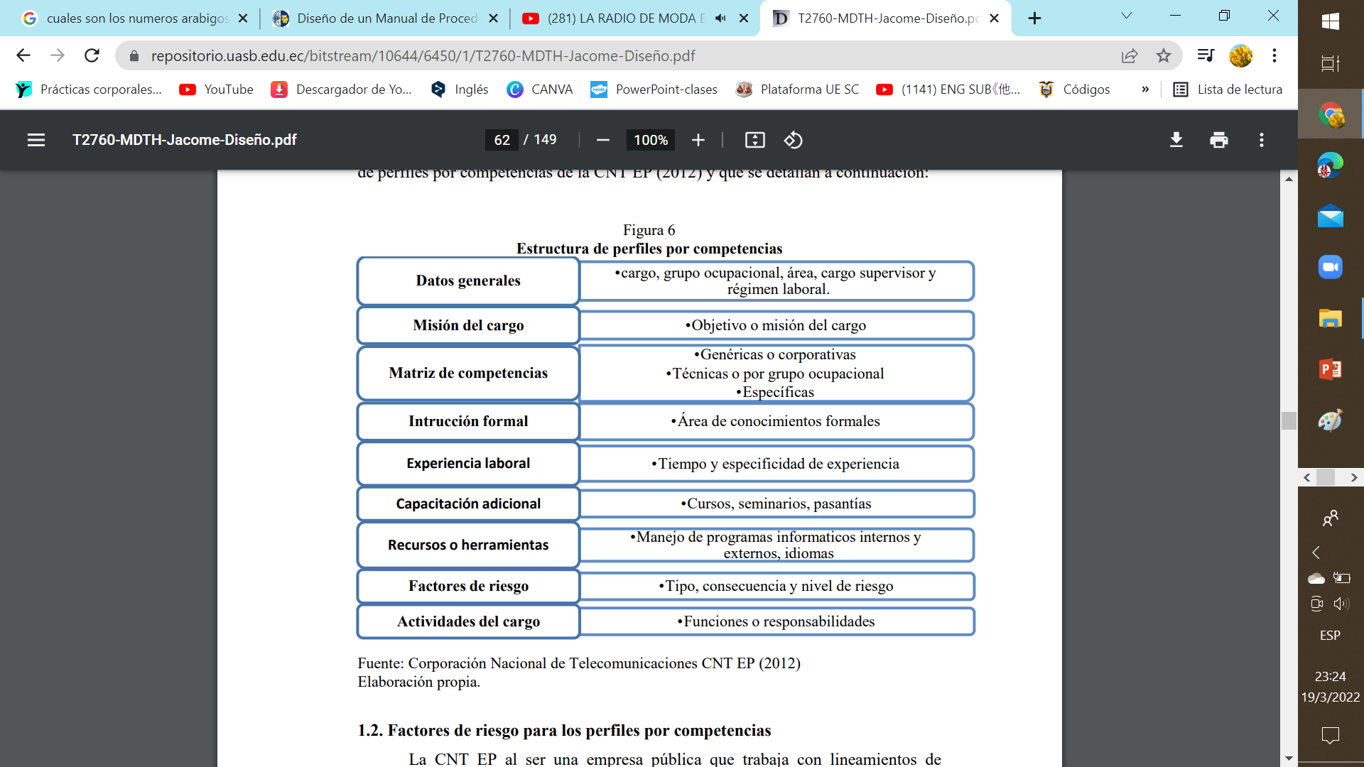

**1.2.6. Identificación y desarrollo de las competencias**

Para identificar competencias se hace referencia a la “gestión por competencias, que permite identificar las capacidades de las personas requeridas en cada puesto, a través de un perfil cuantificable y medible objetivamente, a fin de utilizarlo para mejorar su contribución a la organización” (Group). Así también (Valverde) hace inferencia a que la formación basada en competencias permite mantener una relación directa entre los contenidos de programas de formación y las competencias requeridas, con la finalidad de que los gestores de talento humano tengan un referente para adecuar los programas de formación, y a la vez los colaboradores obtendrán los requerimientos que se adapten a sus necesidades”.

*Figura 5.*

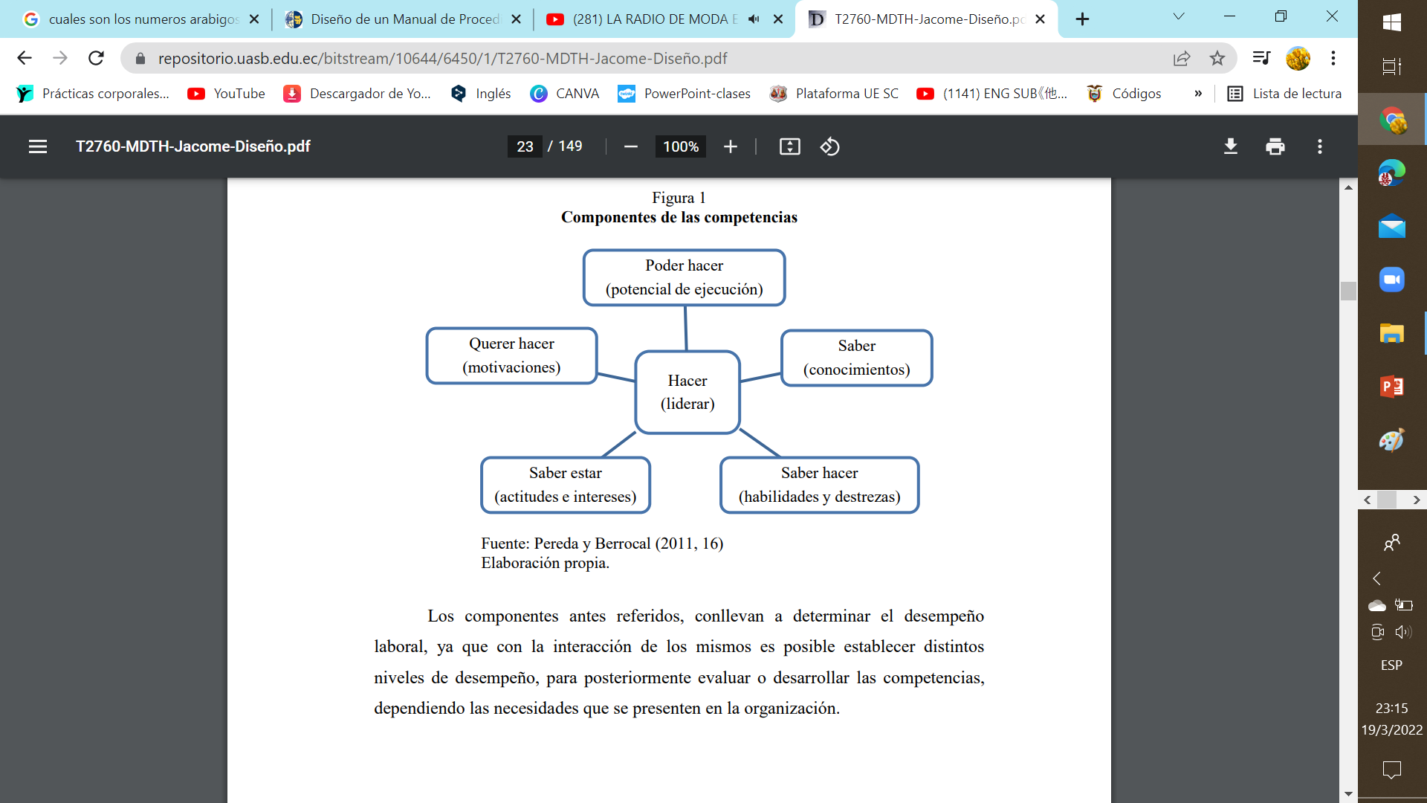

**Competencias primordiales:**

Es el conjunto de particularidades de una persona que se manifiestan en identificables, observables y medibles y, a veces, asociados con un desempeño sobresaliente en las operaciones organizacionales.

*Tabla: No 6*

*Competencias primordiales*

|  |  |  |
| --- | --- | --- |
| Visión empresarial | Orientación al logro | Autoconfianza |
| Sensibilidad social | Orientación a la acción | Amplitud perceptual |
| Flexibilidad | Empatía | Pensamiento conceptual |
| Orientación al mercado | Gestión empresarial | Construcción de redes empresariales |
| Toma de decisiones | Comunicación | Trabajo en equipo |
| Adaptación al cambio | Iniciativa | Creatividad e innovación |

*Fuente: elaboración propia.*

**1.2.7. Labor social.**

“Profesión que orienta su intervención a la atención de necesidades materiales y no materiales de personas, familias, grupos y poblaciones que tienen dificultades para la reproducción de su existencia, promoviendo su vinculación con instituciones públicas y privadas que disponen o pueden crear satisfactores”. (Aquín)

El trabajo social es una profesión basada en la práctica y la disciplina que promueve el cambio y el desarrollo social, la cohesión social y el empoderamiento y la liberación de los seres humanos. Los principios de justicia social, derechos humanos, responsabilidad colectiva y respeto a la diversidad son los pilares fundamentales del trabajo social, a los que todos estamos llamados a ejecutarlos. Con el apoyo de las teorías del trabajo social, las ciencias sociales, las humanidades y el conocimiento indígena, el trabajo social involucra a personas y estructuras para abordar los desafíos de la vida y mejorar el bienestar de los seres humanos en situación de vulnerabilidad.

*Imagen N 1*

*Trabajo social*



*Fuente:* [*https://www.gob.mx/salud/es*](https://www.gob.mx/salud/es)

**Deberes básicos del trabajo social.**

El Trabajo Social es una disciplina que reconoce que factores históricos, socioeconómicos, culturales, geográficos, políticos y personales interconectados que constituyen oportunidades y barreras para el bienestar humano y su desarrollo. Las barreras estructurales contribuyen a la existencia de desigualdad, discriminación, explotación y opresión. El desarrollo de la conciencia crítica a través de la reflexión sobre las fuentes estructurales de opresión o privilegio, con base en criterios como raza, clase, idioma, religión, género, discapacidad, cultura y orientación por ello se desarrolla estrategias de acción para abordar problemas estructurales y personales. Las barreras son fundamentales para las prácticas de emancipación donde los objetivos son el empoderamiento y la liberación de los individuos. Solidaridad con los desfavorecidos, esta profesión se esfuerza por aliviar la pobreza, liberar a los vulnerables y oprimidos, y promover la inclusión y la cohesión social.

La misión del cambio social se basa en la premisa de que la intervención del trabajo social se realiza, en las circunstancias presentes, ya sea a nivel individual, familiar, colectivo, comunitario o social, se considera que tiene necesidades cambiantes y en evolución. Está impulsada por la necesidad de desafiar y cambiar las condiciones estructurales que contribuyen a la marginación social, la exclusión y la opresión social. Las iniciativas de cambio social reconocen el lugar de los derechos humanos en la promoción de los derechos humanos y la justicia económica, ambiental y social.

**Principios del trabajo social.**

Los principios generales del trabajo social son el respeto por el valor intrínseco y la dignidad de los seres humanos, no hacer daño, el respeto a la diversidad y la defensa de los derechos humanos y la justicia social.

La protección y impulso de los derechos humanos y la justicia social es el motor y la justificación del trabajo social. La profesión de trabajo social reconoce que los derechos humanos deben coexistir con la responsabilidad de todos. La idea de responsabilidad colectiva destaca el hecho de que los derechos humanos individuales solo se pueden lograr en el día a día si las personas son responsables entre sí y con el medio ambiente, y la importancia de crear relaciones recíprocas en la comunidad. Por lo tanto, un aspecto importante del trabajo social es respaldar por los derechos de las personas en todos los niveles y permitir que las personas cooperen con la responsabilidad del bienestar de los demás.

*El trabajo social abarca los derechos de primera, segunda y tercera generación.*

1. Menciona los derechos civiles y políticos, como son la libertad de expresión y de conciencia y la libertad contra la tortura y la detención arbitraria;
2. Seguidamente los derechos socioeconómicos y culturales que encierran los niveles razonables de educación, salud, vivienda y lingüísticos minoritarios;
3. Se centran en el mundo natural y el derecho a la biodiversidad de las especies y la equidad intergeneracional. Estos derechos se robustecen y son interdependientes, facilitando los derechos individuales y colectivos.

*Figura 2*

*Protección e impulso de los derechos humanos 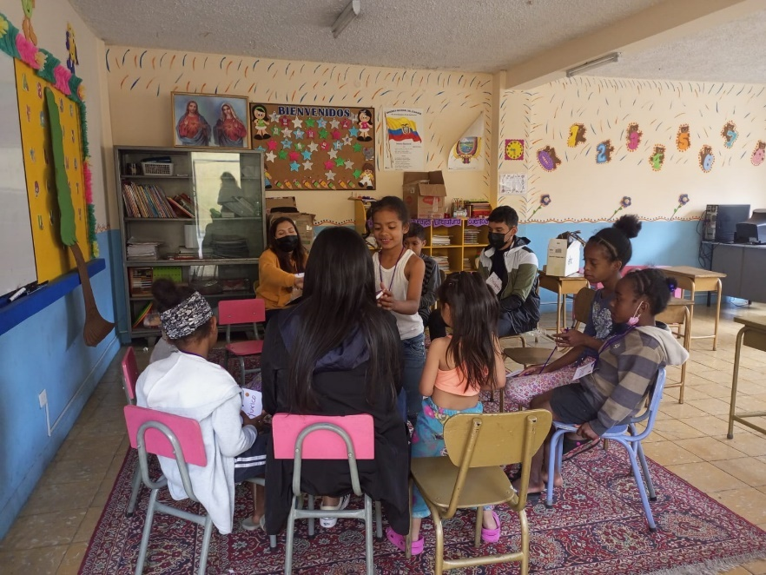*

*Fuente: foto tomada en la fundación.*

**Características del Trabajador Social**

* Experto competente de enfrentar y solucionar los problemas de índole social de una persona por medio de una conversación o sesión de terapia.
* Sensible y capaz de utilizar técnicas de relación de familiaridad con el afectado con el fin de conocer en detalle su situación, para ayudar a solucionar.
* Profesionales con gran responsabilidad, pues hay que acordarse que la ley concede compromiso legal.
* Poseen sólida formación en el espacio social y conocen de destrezas psicológicas para socorrer a quienes lo requieran.
* Ser respetuoso, que es la base de cualquier relación.
* Ser comunicativo, controlando incluso su tono de voz y forma de hablar.
* Seres prudentes, virtud que permite la reflexión y la consideración de lo que pueden acarrear nuestros actos.
* Deben ser creativos es una de sus principales herramientas, pues a través de ella puede canalizar soluciones en los casos que se le presenten.
* La promoción de los valores de la libertad, la fraternidad, la igualdad y la dignidad del ser humano.
* Trabajar en equipo forma parte de las características del trabajador social.

*Imagen N 3*

*Sensible al dolor ajeno*

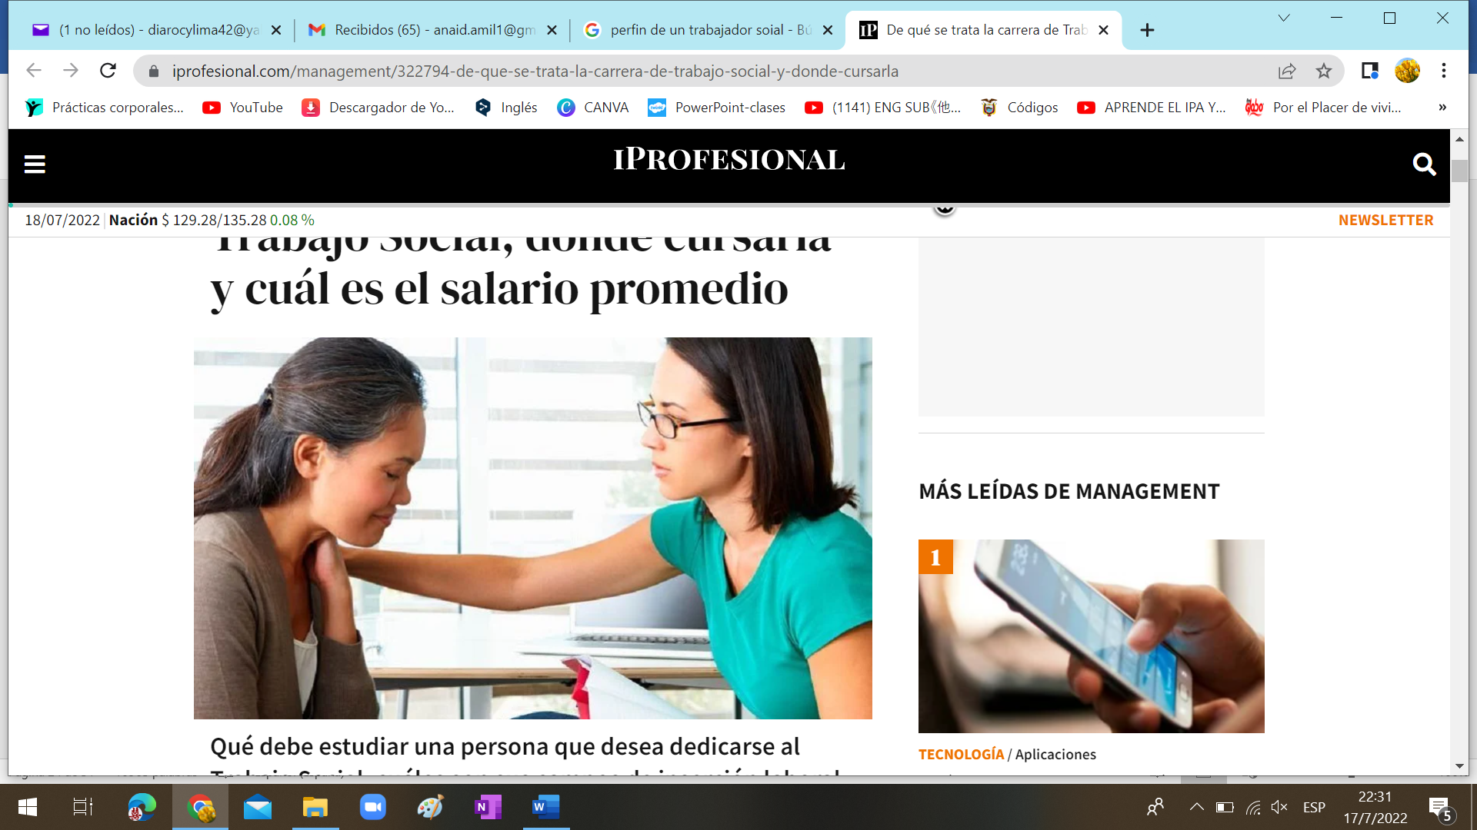

Fuente: web: [https: www.iprofesional.com](https://www.iprofesional.com/management/322794-de-que-se-trata-la-carrera-de-trabajo-social-y-donde-cursarla)

**1.2.9. Que son las Fundaciones.**

En el código español, según el art. 1.1 de la Ley 30/1994, las Fundaciones son organizaciones establecidas sin fines de lucro, que por el querer de sus inventores tiene afectado de manera duradera su patrimonio a la ejecución de fines de utilidad general.

En Perú donde al igual que en España se ha dado un notable desarrollo jurídico de la figura, el Código Civil en su art. 99 define a la fundación de la siguiente manera: (C. Civil). “La fundación es una organización no lucrativa instituida mediante la afectación de uno o más bienes para la realización de objetivos de carácter religioso, asistencial, cultural u otros de interés social.” Es decir, las fundaciones tienen como objetivo la asistencia y el bien de los más desposeídos.

**Naturaleza de los fines fundacionales**

La fundación surge como un patrimonio consignado a la ejecución de un fin social, de interés común, por lo que no es la regla que los ordenamientos jurídicos permitan las fundaciones de interés particular. El fin de las fundaciones son de bien común, surge de la definición misma que los diferentes ordenamientos dan del concepto de fundación.

**1.2.10. Giro de mercado.**

La fundación brinda ayuda social, consiste en luchar contra todo aquello que se considere en contra de cualquier derecho de las personas. La ayuda social lucha en contra de las desigualdades, de la pobreza, de la violencia y, al fin y al cabo, de las injusticias en general. Se puede llevar a cabo esta ayuda, a través de donaciones o colaboraciones con entidades que realicen trabajos con estos objetivos o bien por cuenta propia, aunque esto suele ser más complicado. En la actualidad existen numerosas asociaciones u organizaciones no gubernamentales que tienen como reto conseguir cambiar el mundo a mejor.

* 1. **MARCO LEGAL.**

Mi trabajo de investigación se desarrolla en miras de elaborar un Manual de Perfiles de cargo para la fundación Buen Samaritano, cuya misión es trabajar con personas en Movilidad Humana, este trabajo se ampara principalmente en la Constitución del Ecuador y en el Reglamento a la Ley Orgánica de Movilidad Humana.

# **1.3.1. Constitución del Ecuador.**

**Art. 11.**

1. *Todas las personas son iguales y gozarán de los mismos derechos, deberes y oportunidades. Nadie podrá ser discriminado por razones de etnia, lugar de nacimiento, edad, sexo, identidad de género, identidad cultural, estado civil, idioma, religión, ideología, filiación política, pasado judicial, condición socio-económica, condición migratoria, orientación sexual, estado de salud, portar VIH, discapacidad, diferencia física; ni por cualquier otra distinción, personal o colectiva, temporal o permanente, que tenga por objeto o resultado menoscabar o anular el reconocimiento, goce o ejercicio de los derechos. (Constitución)*

**7**. *“*El reconocimiento de los derechos y garantías establecidos en la Constitución y en los instrumentos internacionales de derechos humanos, no excluirá los demás derechos derivados de la *dignidad de las personas*, comunidades, pueblos y nacionalidades, que sean necesarios para su pleno desenvolvimiento*”*. (C. Ecuador)

**Art. 41**.-

*Se reconocen los derechos de asilo y refugio, de acuerdo con la ley y los instrumentos internacionales de derechos humanos. Las personas que se encuentren en condición de asilo o refugio gozarán de protección especial que garantice el pleno ejercicio de sus derechos. El Estado respetará y garantizará el principio de no devolución, además de la asistencia humanitaria y jurídica de emergencia. No se aplicará a las personas solicitantes de asilo o refugio sanciones penales por el hecho de su ingreso o de su permanencia en situación de irregularidad. El Estado, de manera excepcional y cuando las circunstancias lo ameriten, reconocerá a un colectivo el estatuto de refugiado, de acuerdo con la ley. (Constituciones)*

**Art. 392**.- *“*El Estado velará por los derechos de las personas en movilidad humana y ejercerá la rectoría de la política migratoria a través del órgano competente en coordinación con los distintos niveles de gobierno. El Estado diseñará, adoptará, ejecutará y evaluará políticas, planes, programas y proyectos, y coordinará la acción de sus organismos con la de otros Estados y organizaciones de la sociedad civil que trabajen en movilidad humana a nivel nacional e internacional*”*. (Constituciones.)

**3.2. Reglamento a la Ley Orgánica de Movilidad Humana**

**Art. 19. Categoría Migratoria**.

*“*La categoría migratoria constituye los diferentes tipos de permanencia temporal o permanente que el Estado otorga a los extranjeros en el Ecuador de conformidad al hecho que motiva su presencia en el país.La persona extranjera que ostente la condición de visitante temporal, en el marco de la permanencia temporal a la que se refiere el inciso anterior, podrá optar por las siguientes categorías migratorias: transeúnte; turistas y solicitantes de protección internacional*”*. (Lenin)

**Art. 75.**

**Persona refugiada**. - “La determinación de la condición de refugiado se regirá por las disposiciones y principios contemplados en la Constitución de la República, instrumentos internacionales de derechos humanos, Ley Orgánica de Movilidad Humana, disposiciones contempladas en el presente Reglamento, y las resoluciones que adopte la autoridad de movilidad humana*”*. (Moreno)

# **CAPITULO 2**

# **SITUACION ACTUAL: HISTORIA DE LA EMPRESA**

## **2.1. Antecedentes**

La Congregación de Religiosas Oblatas de los Corazones Santísimos de Jesús y María observando la realidad y necesidades de las familias migrantes y desplazadas, como comunidad religiosa extendemos nuestra misión y espiritualidad oblativa, por tanto, nos sentimos con el deber de dar respuesta solidaria, considerando el mandato de Jesús de ser buenos samaritanos con quien se encuentra en dificultades sociales, económicas y familiar por encontrarse lejos de su hogar habitual y tomando los lineamentos del Papa Francisco de acoger, proteger, promover e integrar, desea facilitar una estadía cálida, afectiva, fraterna y de acompañamiento de espiritualidad a las familias que se encuentran en estado de movilidad humana.

Por tanto, la Fundación “Gotitas de Oblación” actualmente presta su servicio con un comedor infantil y la casa de Acogida “Buen Samaritano” En la infraestructura de lo que fue la Unidad Educativa Luis Fidel Martínez que prestó sus servicios a la comunidad como centro educativo hasta el año lectivo 2014 – 2015, siendo necesaria su cese de actividades educativas por no contar con el apoyo gubernamental y proliferación de centros educativos en su entorno, es por ello que como comunidad hemos puesto a disposición la infraestructura y la administración de lo que hoy es la Casa de Acogida Buen “Samaritano”.

El Comedor infantil nace como una obra social solidaria sin fines de lucro con el propósito de beneficiar a la gran mayoría de niños y niñas hijos de vendedores ambulantes e hijos de migrantes, que una vez terminada sus clases escolares requieren de un acompañamiento personalizado; es por ello que nuestra finalidad es ayudarles con tareas dirigidas, momentos de formación integral, humana, cristiana, intelectual, favoreciendo espacios de recreación y descanso, ayudándoles a crecer en valores, éticos, sociales, morales, espirituales, y además se les ofrece un refrigerio sostenido. Esta obra se inició en noviembre de 2017, cuenta actualmente con niños de 3 a 10 años ecuatorianos, colombianos y venezolanos.

La casa de acogida para migrantes “Buen Samaritano” es también una obra social sin fines de lucro que acompaña a las familias migrantes y refugiadas en situación de vulnerabilidad, a través del alojamiento, donde se vivencia la espiritualidad oblata, brindando un acompañamiento integral a las familias migrantes y refugiadas, vinculándolas con programas institucionales que fortalezcan sus capacidades y habilidades personales; valorando su ser como hijos de Dios, con una actitud de encuentro hacia aquellos que están y se sienten excluidos, aportando a mejorar su calidad de vida. Esta obra se inició el 16 de diciembre de 2018, acoge familias de diferentes nacionalidades.

## **2.2. Misión**

Acoger a familias migrantes y refugiadas en situación de vulnerabilidad, acompañar a través de los servicios: psicosocial, jurídico, subsistencia económica y alojamiento. Con una actitud de apertura para el encuentro hacia aquellos que están en situación de movilidad forzada.

## **3.3. Visión**

Queremos ser una casa de acogida, en la que se vivencie la espiritualidad oblata, la gratuidad, la donación y el encuentro. Brindando un acompañamiento integral a las familias migrantes y refugiadas, donde encuentren un espacio de descanso, sanación y puedan reelaborar su proyecto de vida con la esperanza de construir un nuevo futuro.

Trabajando con programas institucionales que fortalezcan sus capacidades y habilidades personales; ayudándoles a experimentar que son hijos de Dios.

## **2.4. Logo**

*Imagen N 4*

*Logo de la Fundación*



*Fuente: elaboración de la fundación.*

## **2.5. Slogan:** “Une tus manos a las nuestras”

## **2.6. Valores**

**2.6.1.- Solidaridad:** nuestro accionar como casa de acogida nos permiten abrir los ojos, escuchar los clamores y compadecer desde el corazón los sufrimientos de nuestros hermanos migrantes a ejemplo del Buen Samaritano.

**2.6.2.- Acogida:** trasmitimos alegría y esperanza de forma cercana y humanitaria: acogiendo, protegiendo, promoviendo e integrando a las familias que llegan a nuestra casa, fomentando la Cultura del Encuentro. (Papa Francisco)

**2.6.3.- Responsabilidad**: con las familias migrantes, con las entidades cooperadoras públicas y privadas, benefactores, que son los que impulsan y apoyan este servicio a favor de la comunidad migrante, con principios éticos y creyentes como la transparencia, la justicia y la dignidad humana.

**2.6.4.- Respeto:** a la vida, a la persona humana y su dignidad, a la diversidad de culturas, creencias religiosas y a sus derechos. Promoviendo el dialogo, la escucha, la aceptación entre todos quienes integramos la casa de acogida.

**2.6.5.- Servicio**: brindamos un acompañamiento gratuito desde el desarrollo humano integral y solidario, con una actitud permanente de colaboración para mejorar la calidad de vida de las familias migrantes.

**2.6.6.- Espiritualidad**: Nos lleva a promover espacios que nos permitan relacionarnos en el aquí y el ahora de forma profunda y coherente con uno mismo, con los demás y con Dios. Para encontrar el sentido de la propia vida, de acuerdo a sus creencias, valores y convicciones.

## **2.7. Localización.**

*Figura: N 5*

*Mapa de la ubicación de la Casa de Acogida.*

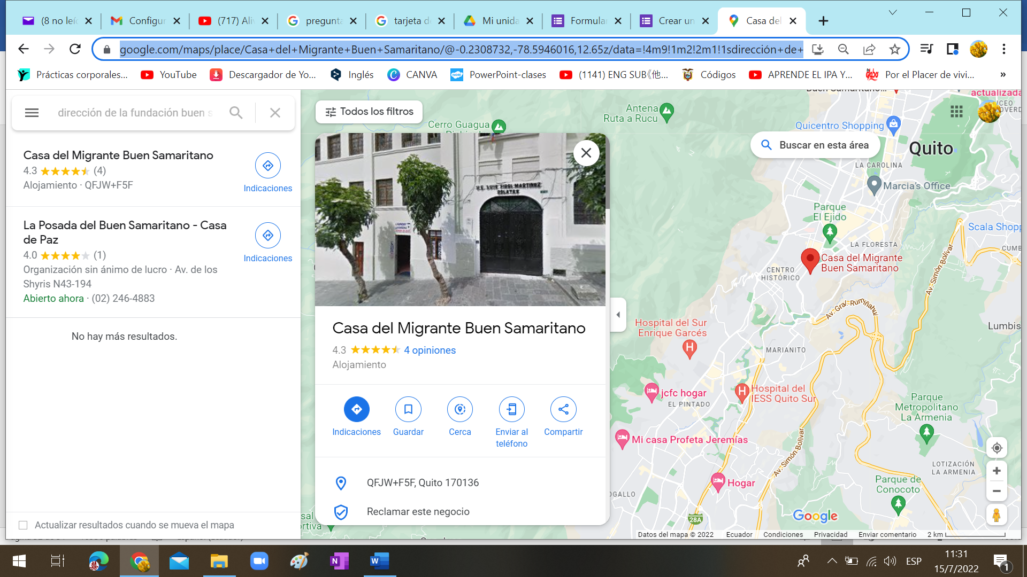

*Fuente:* [*https://www.google.com/maps*](https://www.google.com/maps)

# **2.8. ORGANIGRAMA DE LA FUNDACIÓN**

*Tabla No 7*

Organigrama de la fundación Buen Samaritano

*Fuente: elaboración propia a partir de la información consultada.*

# **2.9. ENCUESTA Y TABULACION**

La encuesta se la realizó con el mismo personal de la fundación de todas las áreas, para esto se realizaron entrevistas individuales usando como espacio el departamento de Talento Humano y sus estaciones de trabajo, además de esto, además se elaboró una encuesta mediante un cuestionario de trece preguntas acordes al tema de investigación.

1. **¿Sabe usted que es un manual de funciones?**

*Tabla No 8*

*Cantidad del personal evaluado de la pregunta 1.*

|  |  |
| --- | --- |
| **OPCIONES** |  |
| **SI** | **9** |
| **NO** | **2** |
| **TOTAL, DE RESPUESTAS** | **11** |

*Fuente: elaboración propia*

*Figura No 6*

*Porcentaje de la pregunta 1.*

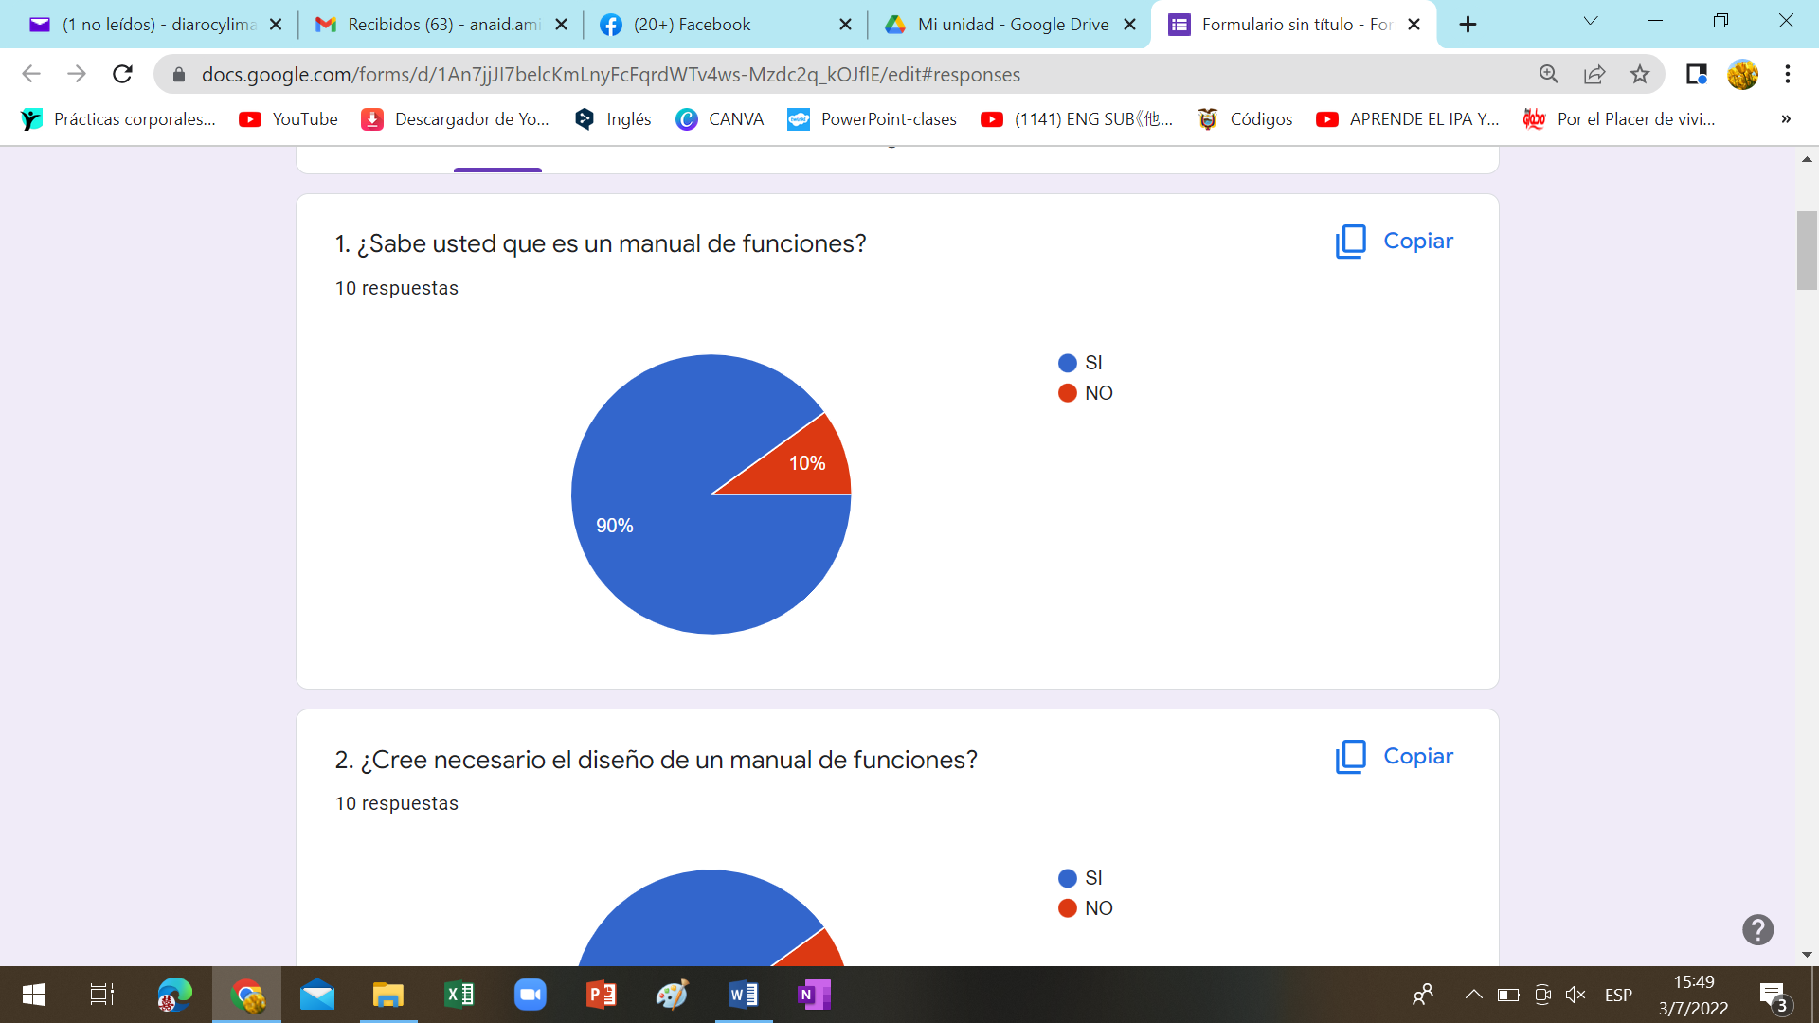

*Elaboración propia*

En la primera pregunta se observa que el 90% del personal de trabajo conoce lo que es un manual de funciones, mientras el 10 % desconoce lo que es un manual. Por lo tanto, sumando los dos porcentajes dan un 100%.

1. **¿Cree necesario el diseño de un manual de funciones?**

*Tabla No 9*

*Cantidad del personal evaluado de la pregunta 2*

|  |  |
| --- | --- |
| **OPCIONES** |  |
| **SI** | **10** |
| **NO** | **1** |
| **TOTAL, DE RESPUESTAS** | **11** |

*Fuente elaboración propia*

*Figura No 7*

*Porcentaje de la pregunta 2.*

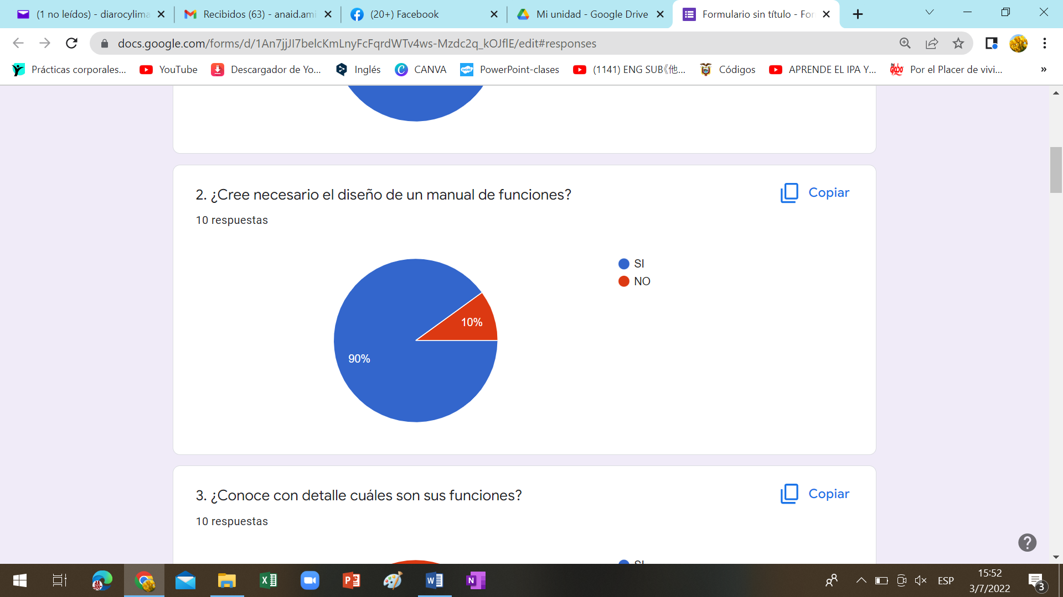

*Fuente: elaboración propia.*

En la segunda pregunta se observa que el 90% del personal de trabajo cree necesario el diseño de un manual de funciones, mientras el 10 % dice que no es necesario tener un manual de funciones. Es decir, sumando los dos porcentajes dan un 100%

1. **¿Conoce con detalle cuáles son sus funciones en la Fundación?**

*Tabla No 10*

*Cantidad del personal evaluado de la pregunta 3*

|  |  |
| --- | --- |
| **OPCIONES** |  |
| **SI** | **6** |
| **NO** | **5** |
| **TOTAL, DE RESPUESTAS** | **11** |

*Fuente elaboración propia.*

*Figura No 8*

*Porcentaje de la pregunta 3.*

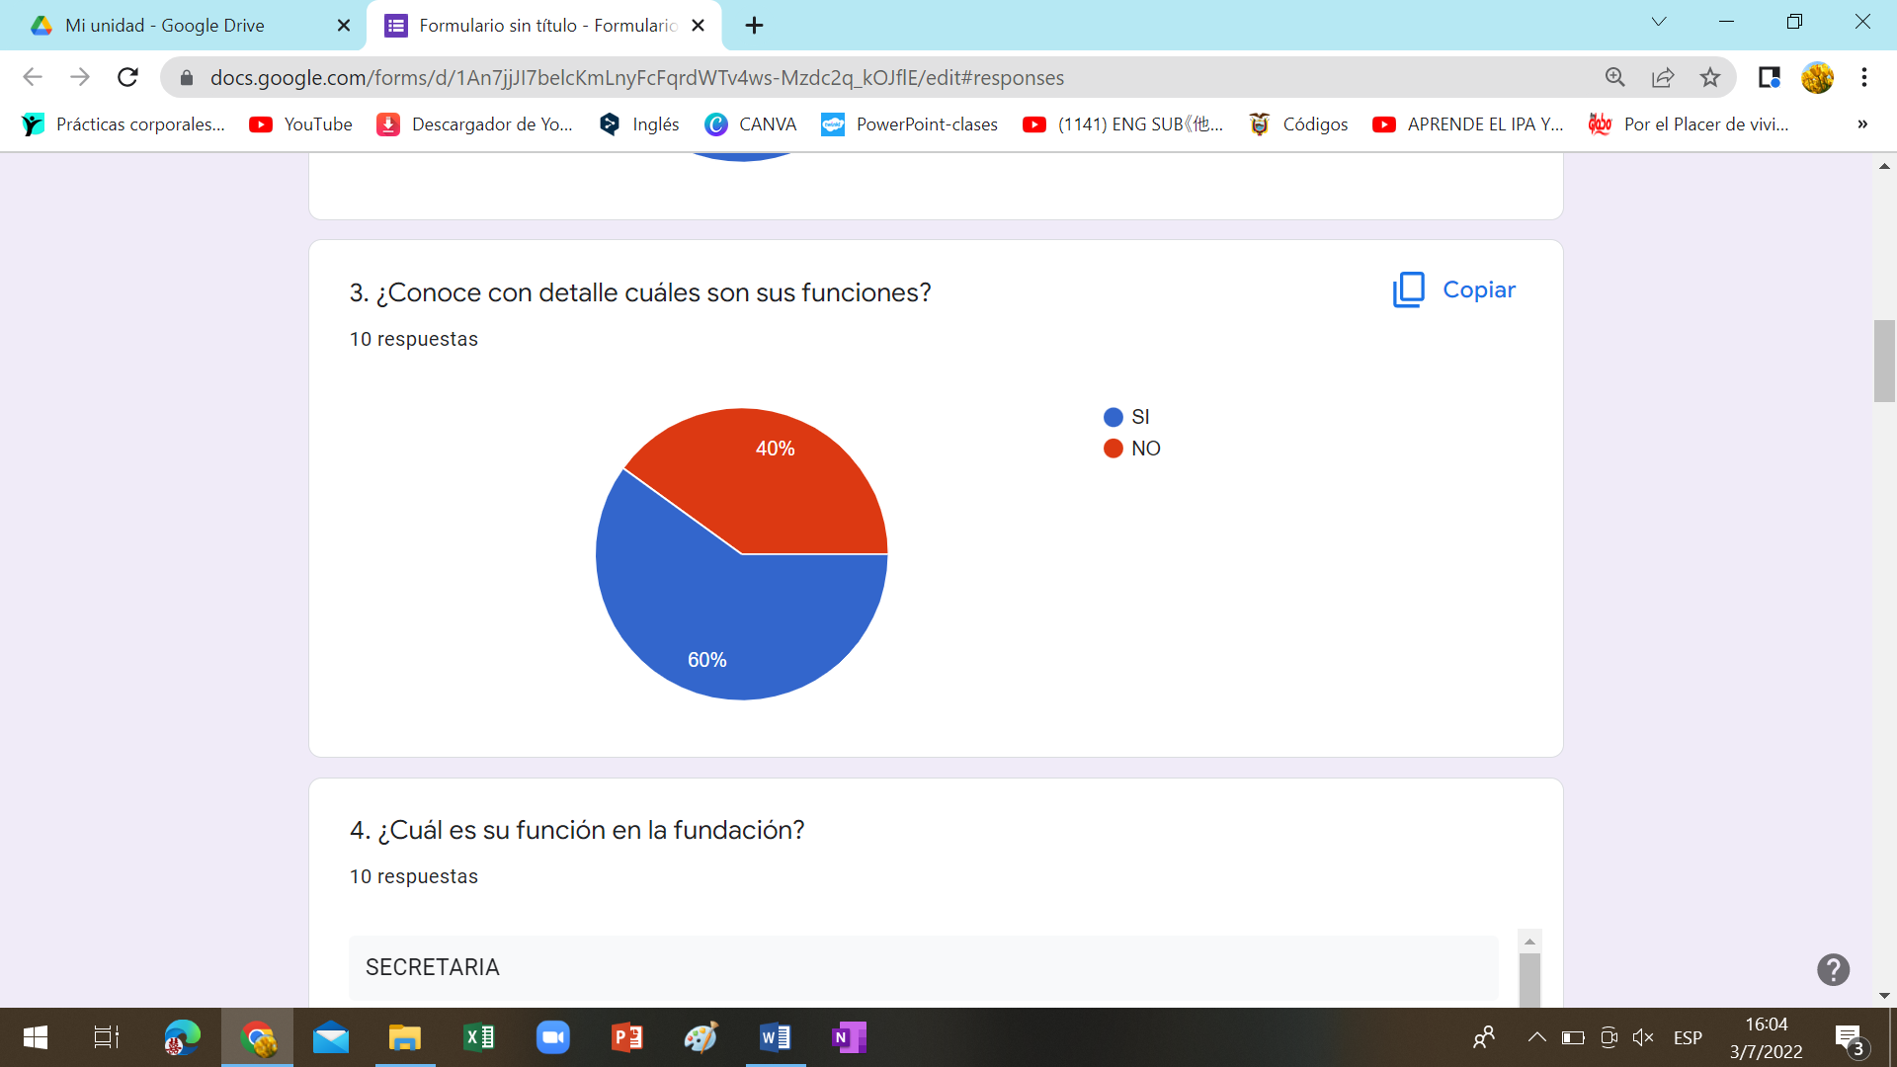

*Fuente: elaboración propia*

En la tercera pregunta se observa que el 60% del personal de trabajo si conoce con detalle cuáles son sus funciones en la Fundación; mientras que el 40 % dice que no tiene claro cuáles serían sus funciones en la Fundación. Es decir, sumando los dos porcentajes dan un 100%.

1. **¿Alguna vez ha realizado actividades que crea no corresponden a su cargo?**

*Tabla No 11*

*Cantidad del personal evaluado de la pregunta 4*

|  |  |
| --- | --- |
| **OPCIONES** |  |
| **SI** | **8** |
| **NO** | **3** |
| **TOTAL, DE RESPUESTAS** | **11** |

Fuente elaboración propia.

*Figura No 9*

*Porcentaje de la pregunta 4.*

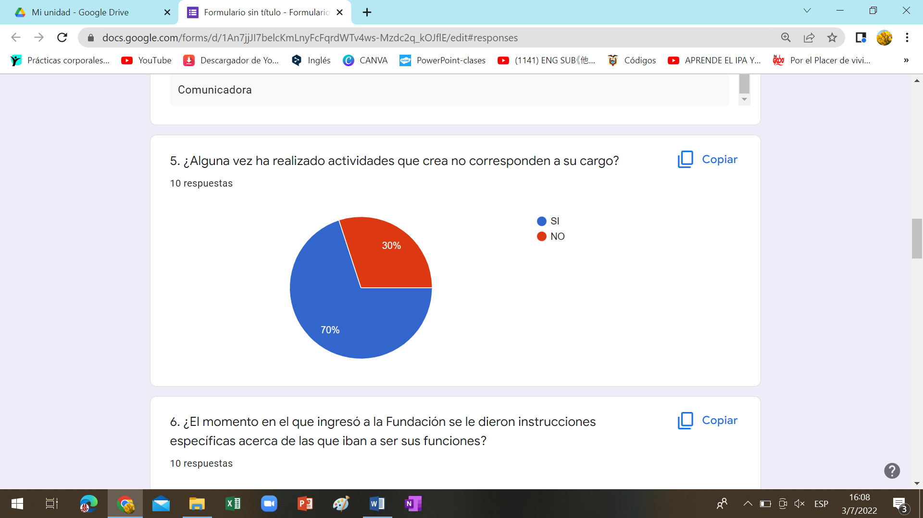

*Fuente: elaboración propia*

En la cuarta pregunta se observa que el 70% del personal si ha realizado trabajos que no corresponde a su cargo; mientras que el 30 % dice que no ha realizado actividades que estén fuera de su cargo. Por lo tanto, sumando los dos porcentajes dan un 100%.

1. **¿El momento en el que ingresó a la Fundación se le dieron instrucciones específicas acerca de las que iban a ser sus funciones?**

*Tabla No 12*

*Cantidad del personal evaluado de la pregunta 5*

|  |  |
| --- | --- |
| **OPCIONES** |  |
| **SI** | **7** |
| **NO** | **4** |
| **TOTAL, DE RESPUESTAS** | **11** |

*Fuente: elaboración propia*

*Figura No 10*

*Porcentaje de la pregunta 5*

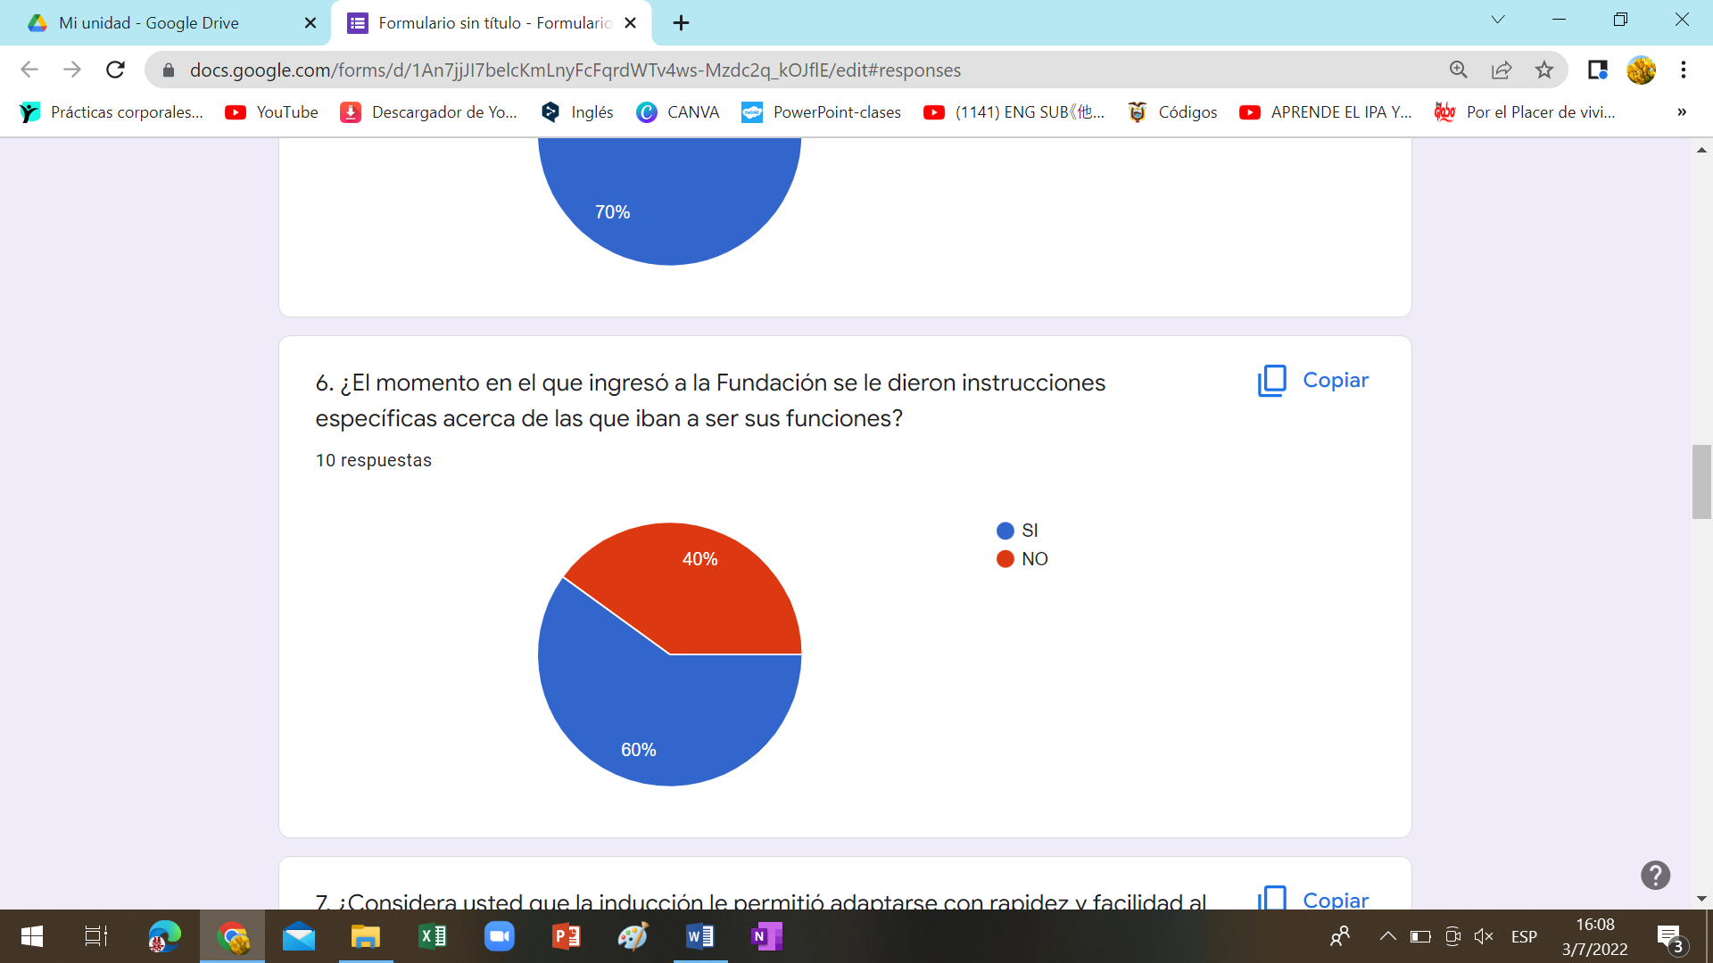

*Fuente: elaboración propia*

En la quinta pregunta se observa que el 60% del personal que colabora en la Fundación dice que en el momento en el que ingresó a la Fundación si se le dieron instrucciones específicas acerca de las que iban a ser sus funciones; mientras que el 40 % dice que no le dieron instrucciones específicas acerca de lo que iban a ser sus funciones. Por lo tanto, sumando los dos porcentajes dan un 100%.

1. **¿Considera usted que la inducción le permitió adaptarse con rapidez y facilidad al ambiente laboral que le correspondió?**

*Tabla No 13*

*Cantidad del personal evaluado de la pregunta 6*

|  |  |
| --- | --- |
| **OPCIONES** |  |
| **SI** | **7** |
| **NO** | **4** |
| **TOTAL, DE RESPUESTAS** | **11** |

*Fuente elaboración propia*

*Figura No 11*

*Porcentaje de la pregunta 6*

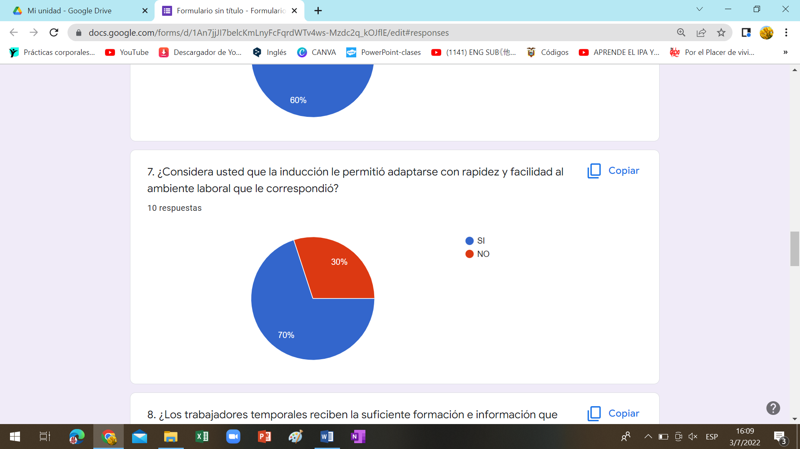

*Fuente: elaboración propia*

En la sexta pregunta se observa que el 70% del personal que colabora en la Fundación considera que la inducción le permitió adaptarse con rapidez y facilidad al ambiente laboral que le correspondió; mientras que el 30 % dice que la inducción no le permitió adaptarse con rapidez y facilidad al ambiente laboral. Por lo tanto, sumando los dos porcentajes dan un 100%.

1. **¿Los trabajadores temporales reciben la suficiente formación e información que les permita trabajar de forma clara y concisa?**

*Tabla No 14*

*Cantidad del personal evaluado de la pregunta 7*

|  |  |
| --- | --- |
| **OPCIONES** |  |
| **SI** | **5** |
| **NO** | **6** |
| **TOTAL, DE RESPUESTAS** | **11** |

*Fuente elaboración propia*

*Figura No 12*

*Porcentaje de la pregunta 7*

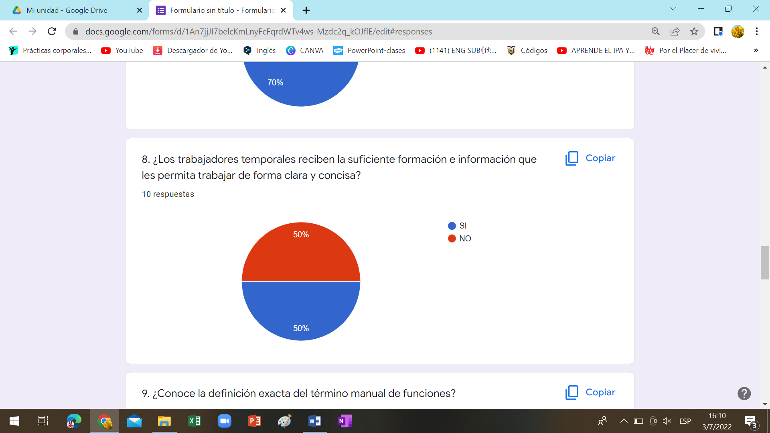

*Fuente: elaboración propia*

En la séptima pregunta se observa que el 50% del personal que colabora en la Fundación reciben la suficiente formación e información que les permita colaborar en los trabajos temporales de forma clara y concisa; mientras que el 50 % dice que los trabajadores temporales no reciben la suficiente formación e información que les permita trabajar de forma clara y concisa. Por lo tanto, sumando los dos porcentajes dan un 100%.

1. **¿Conoce la definición exacta del término manual de funciones?**

*Tabla No 15*

*Cantidad del personal evaluado de la pregunta 8*

|  |  |
| --- | --- |
| **OPCIONES** |  |
| **SI** | **7** |
| **NO** | **4** |
| **TOTAL, DE RESPUESTAS** | **11** |

*Fuente elaboración propia*

*Figura No 13*

*Porcentaje de la pregunta 8*

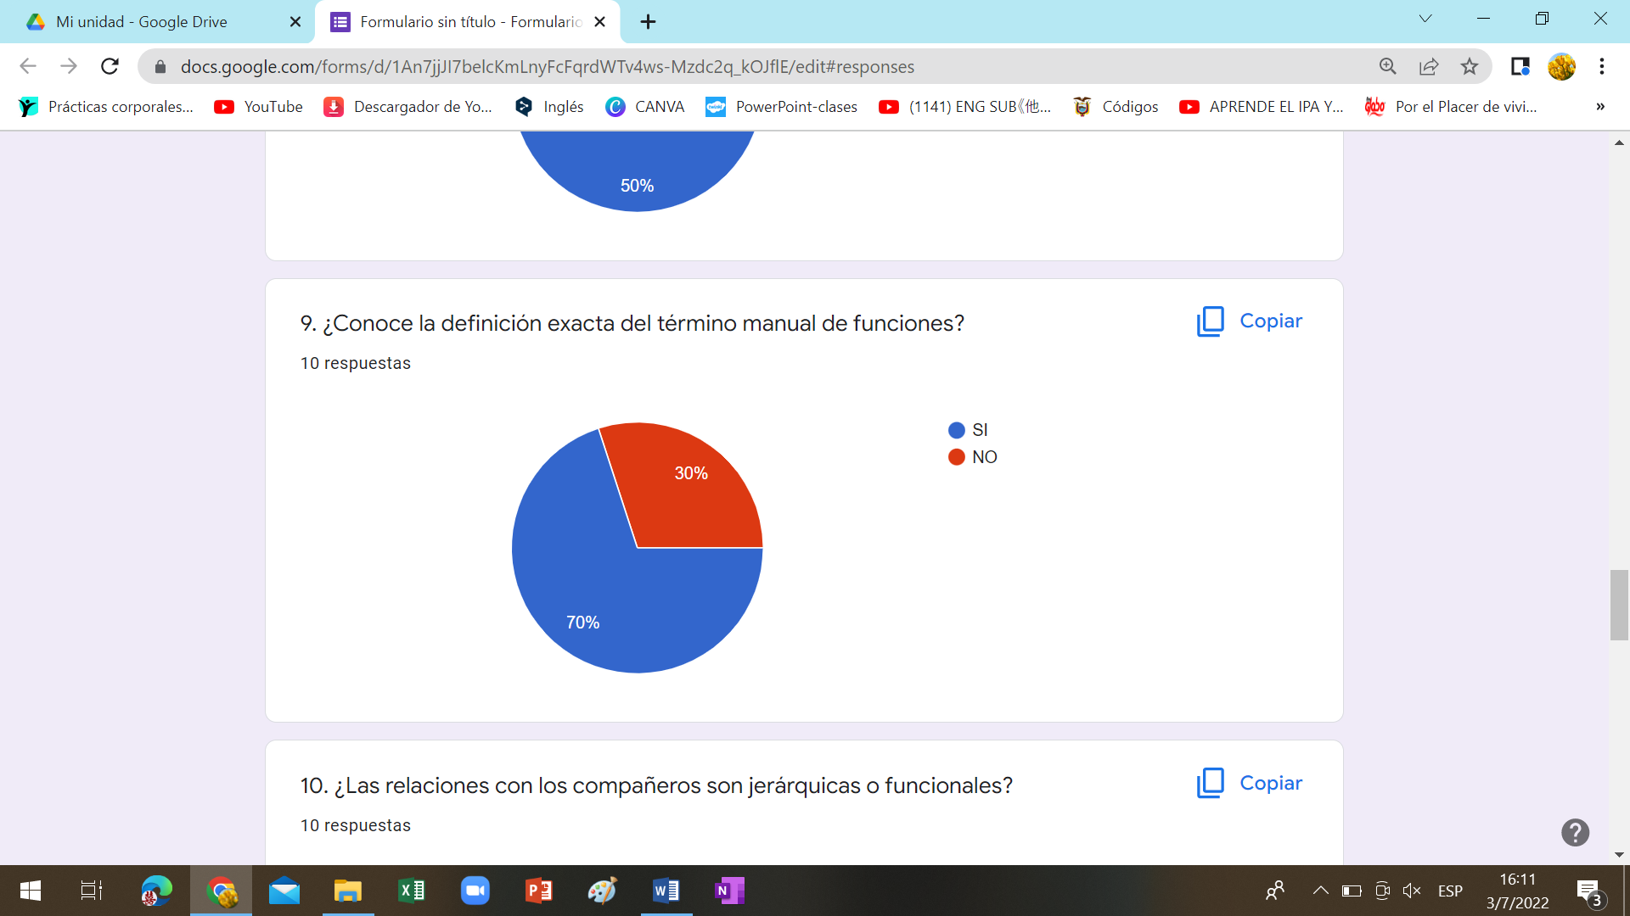

*Fuente: elaboración propia*

En la octava pregunta se observa que el 70% del personal que colabora en la Fundación considera que si conoce la definición exacta del término manual de funciones; mientras que el 30 % dice que no conoce la definición exacta del término manual de funciones. Por lo tanto, sumando los dos porcentajes dan un 100%.

1. **¿Las relaciones con los compañeros son jerárquicas o funcionales?**

*Tabla No 16*

Cantidad del personal evaluado de la pregunta 9

|  |  |
| --- | --- |
| **OPCIONES** |  |
| **Funcionales** | **6** |
| **Jerárquicas** | **5** |
| **TOTAL, DE RESPUESTAS** | **11** |

*Fuente: elaboración propia*

*Figura No 14*

*Porcentaje de la pregunta 9*

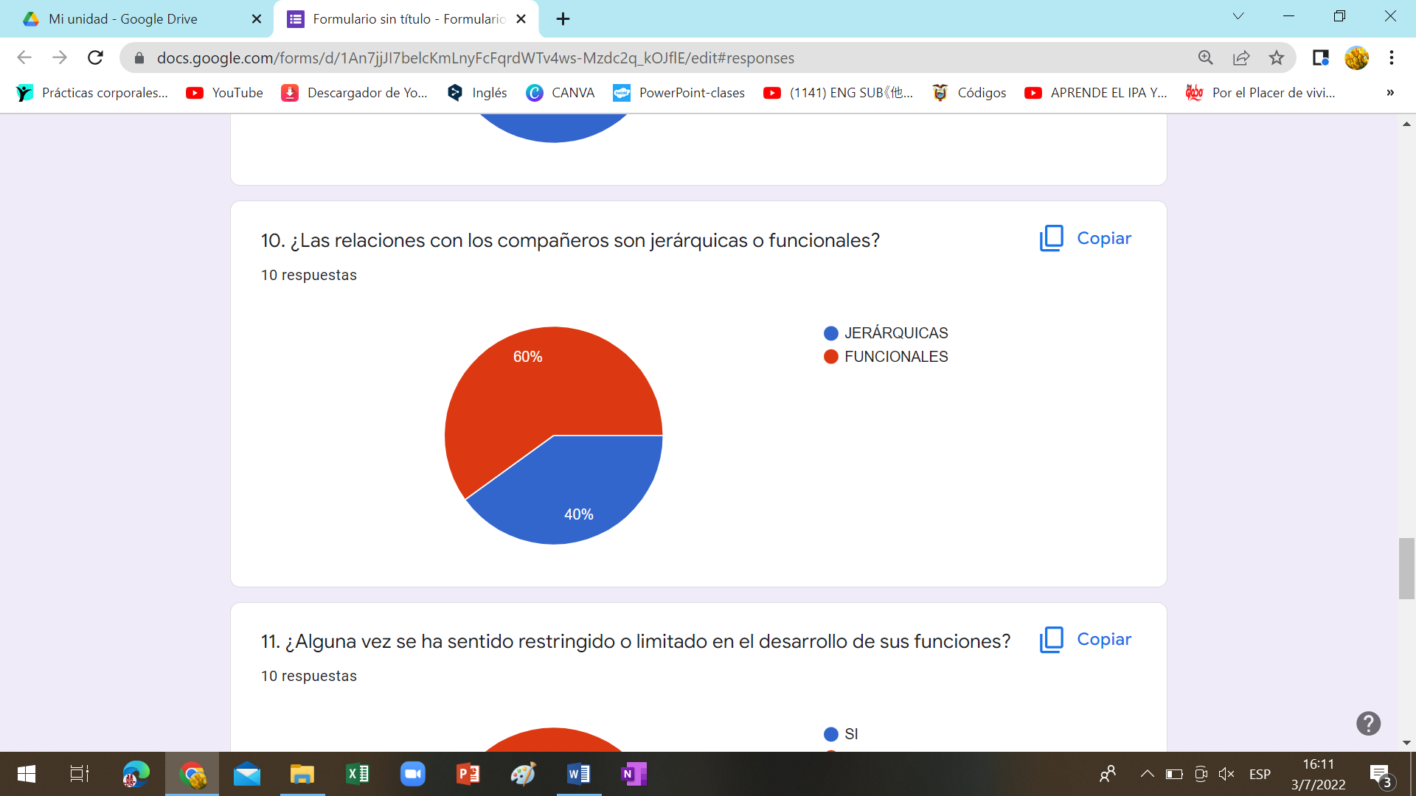

*Fuente: elaboración propia*

En la novena pregunta se observa que el 60% del personal que colabora en la Fundación considera que las relaciones con los compañeros son funcionales; mientras que el 40 % dice que las relaciones con los compañeros son jerárquicas. Por lo tanto, sumando los dos porcentajes dan un 100%.

1. **¿Alguna vez se ha sentido restringido o limitado en el desarrollo de sus funciones?**

*Tabla No 17*

*Cantidad del personal evaluado de la pregunta 10*

|  |  |
| --- | --- |
| **OPCIONES** |  |
| **SI** | **7** |
| **NO** | **4** |
| **TOTAL, DE RESPUESTAS** | **11** |

*Fuente: elaboración propia*

*Figura No 15*

*Porcentaje de la pregunta 10*

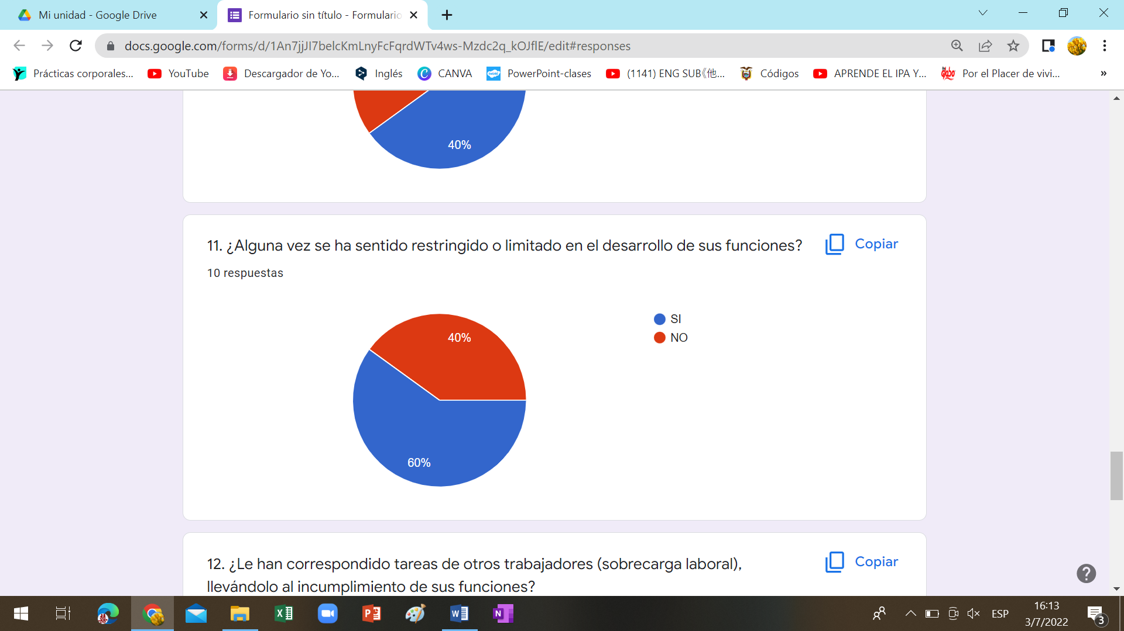

*Fuente: elaboración propia*

En la décima pregunta se observa que el 60% del personal que colabora en la Fundación considera que si se ha sentido restringido o limitado en el desarrollo de sus funciones; mientras que el 40 % dice que no se ha sentido limitado en el desarrollo de sus funciones. Por lo tanto, sumando los dos porcentajes dan un 100%.

1. **¿Le han correspondido tareas de otros trabajadores (sobrecarga laboral), llevándolo al incumplimiento de sus funciones?**

*Tabla No 18*

*Cantidad del personal evaluado de la pregunta 11*

|  |  |
| --- | --- |
| **OPCIONES** |  |
| **SI** | **5** |
| **NO** | **6** |
| **TOTAL, DE RESPUESTAS** | **11** |

*Fuente: elaboración propia*

*Figura No 16*

*Porcentaje de la pregunta 11*

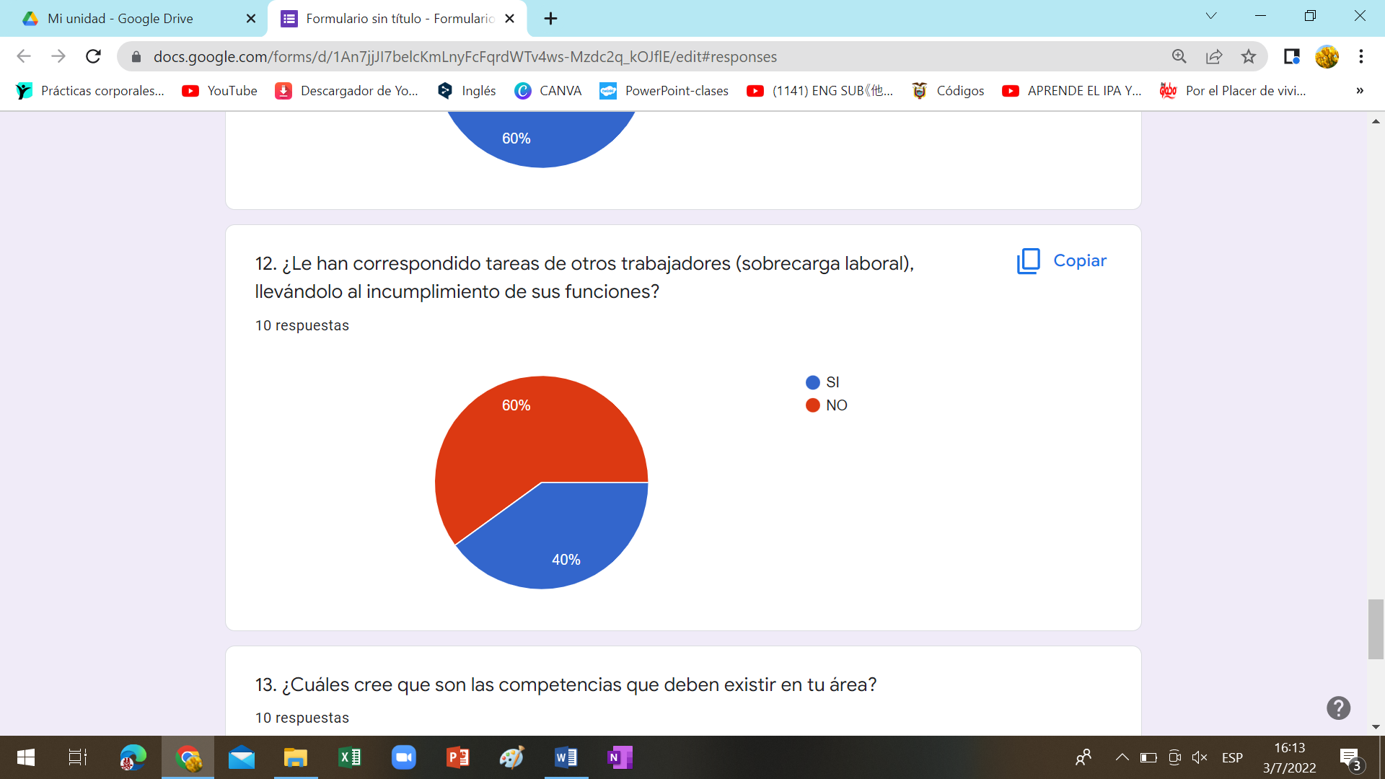

*Fuente: elaboración propia*

En la onceava pregunta se observa que el 60% del personal que colabora en la Fundación no ha tenido sobrecarga laboral que lo haya llevado al incumplimiento de sus funciones; mientras que el 40 % dice que si ha tenido sobrecarga laboral que le ha llevado al incumplimiento de sus funciones. Por lo tanto, sumando los dos porcentajes dan un 100%.

# **2.10. FODA DE LA CASA DE ACOGIDA BUEN SAMARITANO.**

*Tabla Nro.19*

*FODA de la Casa de Acogida Buen Samaritano*

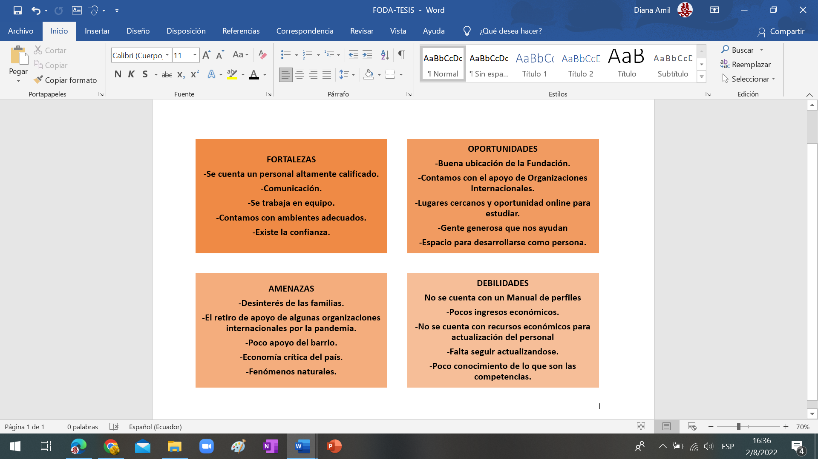

*Fuente: elaboración propia*

# **CUADRO DE PRIORIZACIÓN DE FORTALEZAS**

*Tabla Nro. 20*

*Priorización de fortalezas de la fundación*

|  |  |  |  |  |  |  |  |
| --- | --- | --- | --- | --- | --- | --- | --- |
| **FORTALEZAS** | **1. Se cuenta un personal altamente calificado.** | **2. Comunicación.** | **3. Se trabaja en equipo.** | **4. Contamos con ambientes adecuados.** | **5. Existe la confianza.** | **POSITIVOS** | **PUESTO** |
| **1. Se cuenta un personal altamente calificado.** |  | **-** | **-** | **-** | **-** | **0** |  |
| **2. Comunicación.** | **+** |  | **+** | **+** | **+** | **4** | **1°** |
| **3. Se trabaja en equipo.** | **-** |  | **-** | **+** | **-** | **1** |  |
| **4. Contamos con ambientes adecuados.** | **+** | **-** |  | **+** | **+** | **3** | **2°** |
| **5. Existe la confianza.** | **-** | **+** | **-** |  | **+** | **2** | **3°** |

*Fuente: elaboración propia*

En el siguiente cuadro de priorización de Fortalezas nos da a entender que la Fundación Buen Samaritano la mayor fortaleza es la Comunicación, seguidamente que se cuenta con antes adecuados y finalmente existe confianza entre los colaboradores.

# **CUADRO DE PRIORIZACIÓN DE LAS DEBILIDADES**

Tabla Nro. 21

*Priorización de las debilidades de la fundación*

|  |  |  |  |  |  |  |  |
| --- | --- | --- | --- | --- | --- | --- | --- |
| **DEBILIDADES** | 1. -No se cuenta con un Manual de perfiles | 2. -No se cuenta con recursos económicos para actualización del personal de la casa. | 3. -Falta seguir actualizándose. | 4. -Pocos ingresos económicos. | 5. -Poco conocimiento de lo que son las competencias laborales. | **POSITIVOS** | **PUESTO** |
| 1. -No se cuenta con un Manual de perfiles |  | + | + | + | + | 4 | 1° |
| 2. -No se cuenta con recursos económicos para actualización del personal | - |  | + | - | + | 2 | 3° |
| 3. -Falta seguir actualizándose. | - | - |  | + | - | 1 |  |
| 4.-Pocos ingresos económicos. | - | + | - |  | - | 1 |  |
| 5. -Poco conocimiento de lo que son las competencias laborales. | + | + | + | - |  | 3 | 2° |

*Fuente: elaboración propia*

En el siguiente cuadro de priorización de las Debilidades nos da a entender que la Fundación Buen Samaritano la mayor debilidad es no contar con un Manual de perfiles para los colaboradores de la fundación Buen Samaritano, seguidamente el poco conocimiento de lo que son las competencias laborales y finalmente no se cuenta con recursos económicos para actualizar al personal de trabajo.

**CUADRO DE PRIORIZACIÓN DE LAS AMENAZAS**

*Gráfica Nro.22*

*Priorización de las amenazas de la fundación*

|  |  |  |  |  |  |  |  |
| --- | --- | --- | --- | --- | --- | --- | --- |
| **AMENAZAS** | 1. -Desinterés de las familias | 2. -El retiro de apoyo de algunas organizaciones internacionales por la pandemia. | 3. -Poco apoyo del barrio. | 4. -Economía crítica del país. | 5. -Fenómenos naturales. | **POSITIVOS** | **PUESTO** |
| 1. -Desinterés de las familias. |  | - | - | - | - | 0 |  |
| 2. -El retiro de apoyo de algunas organizaciones internacionales por la pandemia. | + |  | + | + | + | 4 | 1° |
| 3. -Poco apoyo del barrio. | - | - |  | - | - | 0 |  |
| 4. -Economía crítica del país. | - | + | + |  | + | 3 | 2° |
| 5. -Fenómenos naturales. | - | + | + | - |  | 2 | 3° |

*Fuente: elaboración propia*

En el siguiente cuadro de priorización de las Amenazas nos da a entender que la Fundación Buen Samaritano sus mayores amenazas son el retiro de apoyo de algunas organizaciones internacionales a causa de la pandemia, seguidamente la economía crítica y finalmente la amenaza de los fenómenos naturales.

**CUADRO DE PRIORIZACIÓN DE LAS OPORTUNIDADES**

*Tabla Nro. 23*

*Priorización de las oportunidades de la fundación*

|  |  |  |  |  |  |  |  |
| --- | --- | --- | --- | --- | --- | --- | --- |
| **OPORTUNIDADES** | 1. -Buena ubicación de la Fundación. | 2. -Contamos con el apoyo de Organizaciones Internacionales. | 3. -Lugares cercanos y oportunidad online para estudiar. | 4. -Gente generosa que nos ayudan. | 5. -Espacio para desarrollarse como persona. | **POSITIVOS** | **PUESTO** |
| 1. -Buena ubicación de la Fundación. |  | - | - | + | - | 1 |  |
| 2. -Contamos con el apoyo de Organizaciones Internacionales. | + |  | + | + | - | 3 | 2° |
| 3. -Lugares cercanos y oportunidad online para estudiar. | - | - |  | + | + | 2 | 3° |
| 4. -Gente generosa que nos ayudan. | - | - | - |  | - | 0 |  |
| 5. -Espacio para desarrollarse como persona. | + | + | + | + |  | 4 | 1° |

*Fuente: elaboración propia*

En el siguiente cuadro de priorización de las Oportunidades nos da a entender que la Fundación Buen Samaritano sus mayores oportunidades son los eespacio para desarrollarse como persona, se cuenta con el apoyo de Organizaciones Internacionales. Finalmente se cuenta con lugares cercanos y oportunidad online para estudiar

# **2.11. SINTESIS DE LO IDENTIFICADO EN EL CAPITULO 2**

Se puede observar que la Fundación Buen Samaritano, por estar en sus inicios ya cuenta con muchos elementos propios de una organización como son su independencia, sus estatutos, sus valores, su estructura organizacional, pero aún no tiene un Manual de Perfiles de cargo por competencias, lo cual no ha permitido una selección acorde y eficiente en el momento de seleccionar el personal, lo cual ha llevado gastos en vanos y pérdida de tiempo; para lo cual se realiza esta investigación de campo en la misma Fundación con los mismos colaboradores. Dándonos algunos resultaos como valencias los mismos se quiere dar una respuesta en la propuesta en el siguiente capítulo.

# **CAPITULO III**

# **SITUACIÓN PROPUESTA**

Una vez desarrollado el capítulo 1 y 2 de la presente tesis, se procede a realizar un Manual de perfiles de cago por competencias para la Fundación Buen Samaritano en la ciudad de Quito.

Conjuntamente se plantea la estructura organizacional de la empresa la misma que es reflejada a través de un organigrama realizado en virtud del método de observación.

*Imagen No 17*

*Casa de Acogida Buen Samaritano*

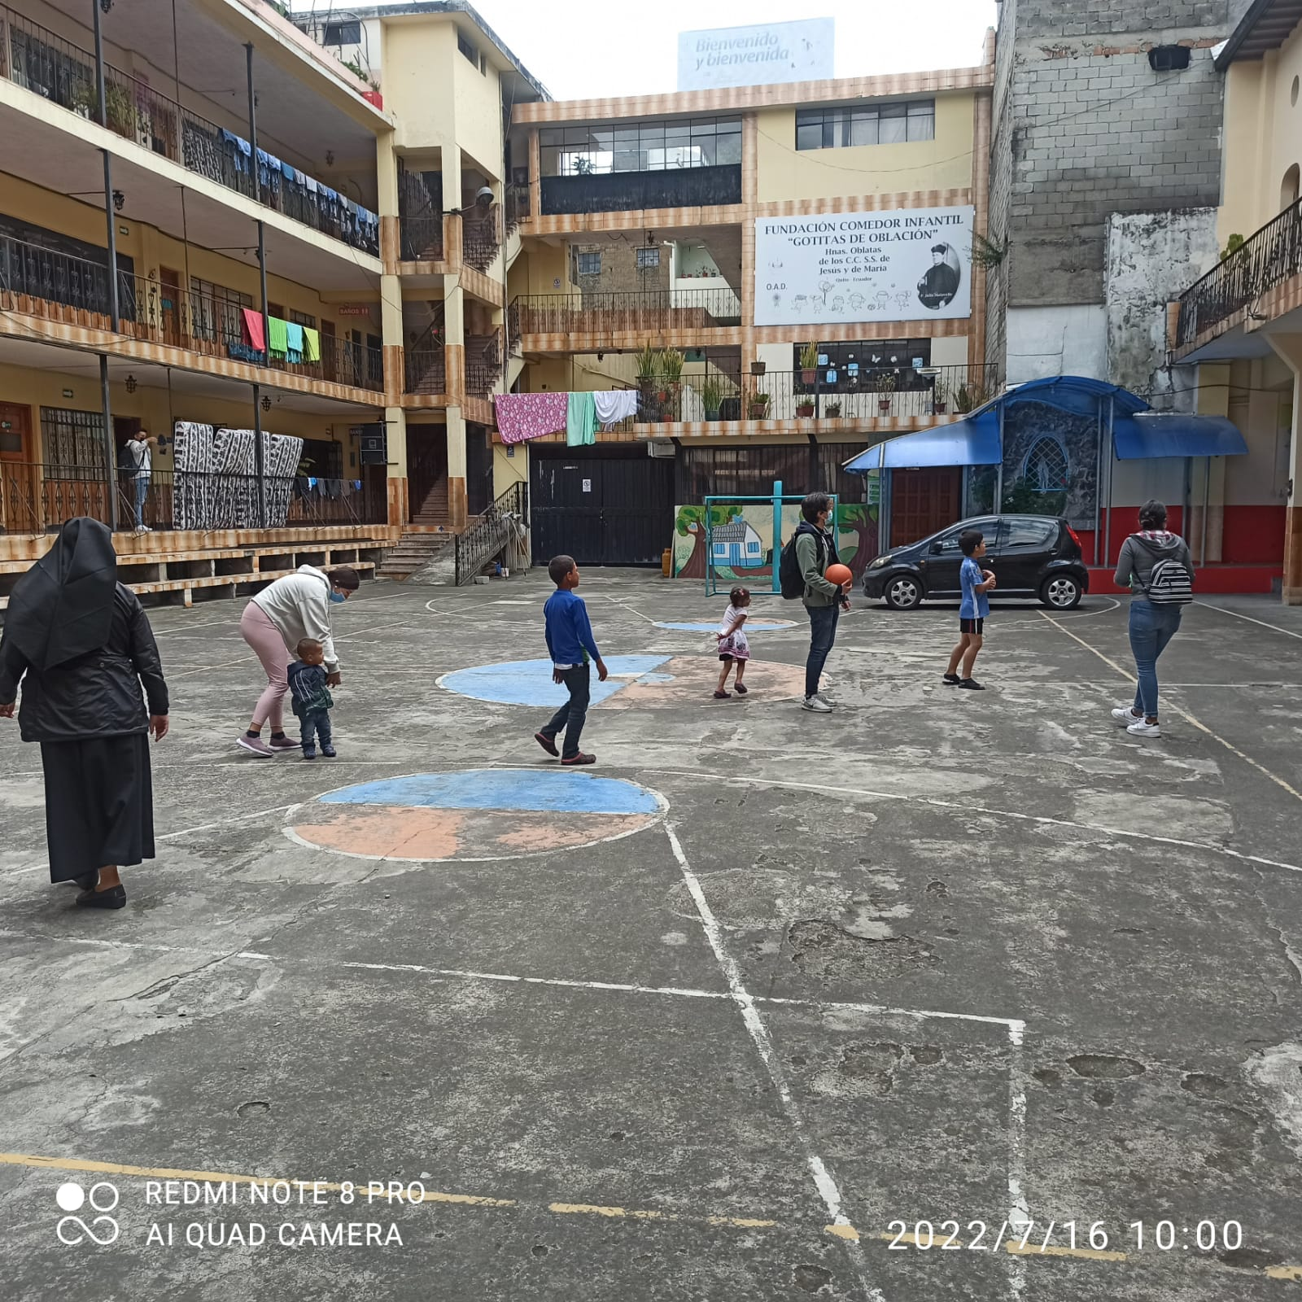

*Fuente: toma propia*

|  |  |  |
| --- | --- | --- |
|  | Casa De Acogida “Buen Samaritano” | CABS-001-2022 |
| Fecha de elaboración: |
| Manual De Perfiles | 03-08-2022 |
|  | N° REVISION: 002 |

## **Introducción**

El presente manual de funciones es un instrumento técnico organizacional que nos permite definir las funciones, misión, experiencia, competencias técnicas y conductuales, de cada cargo existente en la Fundación Buen Samaritano, se ha desarrollado a partir de la estructura organizacional realizada, para la entidad, mediante este instrumento se facilita la inducción y selección de personal, además que evita la duplicidad en las funciones que los trabajadores llevan desarrollando en la fundación.

## **Objetivos:**

* **General:**

Aplicación y difundir de manera eficaz el Manual de Descripción y Perfil de Puestos pretende orientar a los gerentes y empleados de la empresa, en lo que respecta a las actividades que se deben de realizar como parte del proceso administrativo

* **Específicos:**

1. Desarrollar cada uno de los perfiles de vida
2. Proporcionar a los empleados de la fundación una guía técnica que los oriente sobre la forma de ejecutar las atribuciones que les corresponden.
3. Proveer al personal de recursos humanos un instrumento técnico para la contratación del personal basado en los perfiles de puestos por competencias.
4. Establecer criterios técnicos, prácticos y estandarizados que orienten a los empleados a proceder acorde a las acciones que deben ejecutar dentro de su puesto de trabajo.

|  |  |  |
| --- | --- | --- |
|  | Casa De Acogida “Buen Samaritano” | CABS-001-2022 |
| Fecha de elaboración: |
| Manual De Perfiles | 03-08-2022 |
|  | N° REVISION: 002 |

## **Estructura Orgánica de la fundación Buen Samaritano.**

1. JEFE

2. ADMINISTRADORA.

3. TRABAJADORA SOCIAL

4. PSICOLÓGA

5. ABOGADO

6. CONTADORA

7. SECRETARIA

8. DOCENTE

9. JEFE DE COSINA

10. FAMILIAS

11. COMUNICADOR SOCIAL

12. SEGURIDAD

# **ORGANIGRAMA**

*Fuente: autoría personal 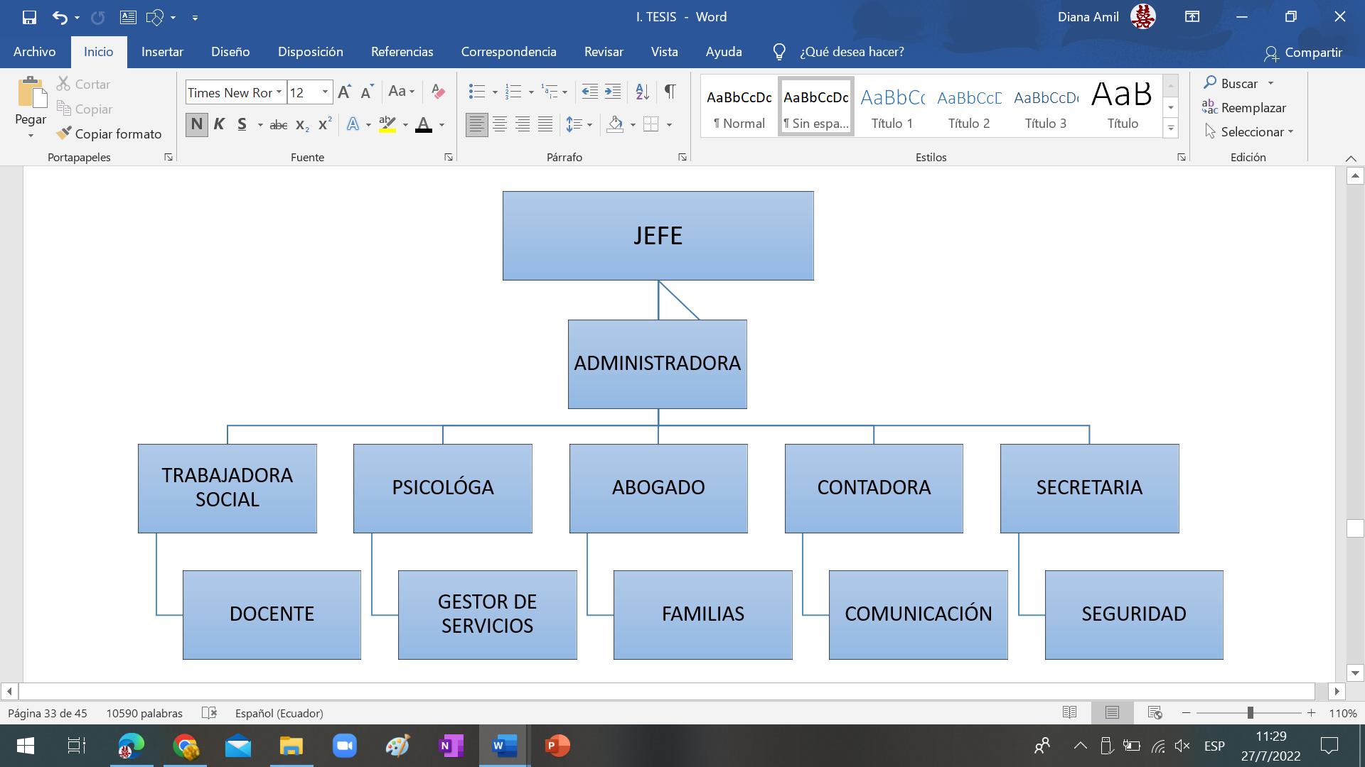*

## **INDICE OCUPACIONAL**

76

|  |  |  |
| --- | --- | --- |
|  |  | |
| 1. JEFE | 43 | |
| 2. ADMINISTRADORA | 45 | |
| 3.TRABAJADORA SOCIAL | 48 | |
| 4.PSICOLOGA. | 51 | |
|  |  | |
| 5.ABOGADO | 54 | |
| 6.CONTADORA | 57 | |
|  |  | |
| 7. SECRETARIA | 60 | |
| 8.DOCENTE | 63 | |
| 9. JEFE DE COSINA | 66 | |
| 10.FAMILIA MIGRANTE | 69 | |
| 11.COMUNICADOR SOCIAL  12. SEGURIDAD | | 73 |

# **3.6. DESCRIPCIÓN DE LOS PERFILES DE PUESTO PARA LA CASA DE ACOGIDA BUEN SAMARITANO.**

|  |  |  |  |  |  |  |
| --- | --- | --- | --- | --- | --- | --- |
| ***FUNDACIÓN “GOTITAS DE OBLACIÓN”*** | | | | | | |
|  | | | **DESCRIPCIÓN Y PERFIL DEL PUESTO** | | | |
| **1. DATOS DE IDENTIFICACIÓN DEL PUESTO** | | | | | | |
| ***NOMBRE:*** | |  | | | | |
| ***Código:*** | | | | | 1 | |
| ***Denominación del Puesto/Cargo:*** | | | | | JEFE | |
| ***Nivel:*** | | | | | PROFESIONAL | |
| ***Unidad Administrativa:*** | | | | | ADMINISTRACIÓN | |
| ***Ámbito:*** | | | | | NACIONAL | |
| **2. MISIÓN** | | | | | | |
| Dar seguimiento el desempeño de cada área de la fundación, procesos generales, financieros, de recursos humanos. | | | | | | |
| **3. RELACIONES INTERNAS Y EXTERNAS** | | | | | | |
| ***INTERFAZ:*** | INTERNO: | | | Equipo de la Fundación.  Familias Migrantes  Comunidad Oblata | | |
| EXTERNO: | | | Barrio  Organizaciones Nacionales  Organizaciones Internacionales. | | |
| **4. INSTRUCCIÓN FORMAL REQUERIDA** | | | | | | |
| ***Nivel de Instrucción:*** | | | | CUARTO NIVEL | | |
| ***Área de Conocimiento:*** | | | | TITULO: Licenciado o Magister en el área social y/o de administración, | | |
| **5. EXPERIENCIA LABORAL REQUERIDA** | | | | | | |
| ***Tiempo de Experiencia:*** | | | | | | 6 años |
| ***Especificidad de la experiencia:*** | | | | | | Administrar y gestionar el Talento Humano |
| **6. CAPACITACION REQUERIDA PARA EL PUESTO** | | | | | | |
| **Temática de la Capacitación** | -Administración de empresas, desarrollo del talento humano, relaciones humanas.  -Educación popular  -Doctrina social de la iglesia  -Acción y orientaciones pastorales para la atención y acompañamiento a migrantes, refugiados, víctimas de trata y tráfico de migrantes.  -PEAS (contra acoso y abuso sexual) | | | | | |
| **7. ACTIVIDADES ESENCIALES** | | | | | | |
| * Controla y reorganiza los procesos. * Lidera al capital humano. * Ejerce la representación legal. * Planifica estrategias * Brinda orientación. * Planificar y coordinar procedimientos y sistemas administrativos, así como idear modos de optimizar procesos. | | | | | | |
| **8. CONOCIMIENTOS ADICIONALES RELACIONADOS A LAS ACTIVIDADES ESENCIALES** | | | | | | |
| * Administración y dirección de empresas. * Relaciones internacionales * Movilidad humana * Coaching. | | | | | | |
| **9. COMPETENCIAS TÉCNICAS** | | | | | | |
| **Denominación de la Competencia** | | | **Nivel** | **Comportamiento Observable** | | |
| Desarrollo estratégico del Talento Humano | | | Alto | Realiza una proyección de posibles necesidades de recursos humanos considerando distintos escenarios a largo plazo. Tiene un papel activo en la definición de las políticas en función del análisis estratégico. | | |
| Habilidad Analítica | | | Alto | Realiza análisis lógicos para identificar los problemas fundamentales de la organización. | | |
| Juicio y Toma de Decisiones | | | Medio | Toma decisiones de complejidad media sobre la base de sus conocimientos, de los productos o servicios de la unidad o proceso organizacional, y de la experiencia previa. | | |
| Generación de Ideas | | | Medio | Desarrolla estrategias para la optimización de los recursos humanos, materiales y económicos. | | |
| Planificación y Gestión | | | Alto | Anticipa los puntos críticos de una situación o problema, desarrollando estrategias a largo plazo, acciones de control, mecanismos de coordinación y verificando información para la aprobación de diferentes proyectos, programas y otros. Es capaz de administrar simultáneamente diversos proyectos complejos. | | |
| **10. COMPETENCIAS CONDUCTUALES** | | | | | | |
| **Denominación de la Competencia** | | | **Nivel** | **Comportamiento Observable** | | |
| Trabajo en Equipo | | | Alto | Crea un buen clima de trabajo y espíritu de cooperación. Resuelve los conflictos que se puedan producir dentro del equipo. Se considera que es un referente en el manejo de equipos de trabajo. Promueve el trabajo en equipo con otras áreas de la organización. | | |
| Orientación de Servicio | | | Alto | Demuestra interés en atender a los clientes internos o externos con rapidez, diagnostica correctamente la necesidad y plantea soluciones adecuadas. | | |
| Contracciones de Relaciones | | | Alto | Construye relaciones beneficiosas para el cliente externo y la institución, que le permiten alcanzar los objetivos organizacionales. Identifica y crea nuevas oportunidades en beneficio de la institución. | | |
| Conocimiento del Entorno Organizacional | | | Medio | Identifica, describe y utiliza las relaciones de poder e influencia existentes dentro de la institución, con un sentido claro de lo que es influir en la institución. | | |
| Aprendizaje Continuo | | | Alto | Realiza trabajos de investigación y comparte con sus compañeros. Brinda sus conocimientos y experiencias, actuando como agente de cambio y propagador de nuevas ideas y tecnologías. | | |

|  |  |  |  |  |  |  |
| --- | --- | --- | --- | --- | --- | --- |
| ***FUNDACIÓN “GOTITAS DE OBLACIÓN”*** | | | | | | |
|  | | | | **DESCRIPCIÓN Y PERFIL DEL PUESTO** | | |
| **1. DATOS DE IDENTIFICACIÓN DEL PUESTO** | | | | | | |
| ***NOMBRE:*** | |  | | | | |
| ***Código:*** | | | | | | 02 |
| ***Denominación del Puesto/Cargo:*** | | | | | | ADMINISTRADORA |
| ***Nivel:*** | | | | | | PROFESIONAL |
| ***Unidad Administrativa:*** | | | | | | ADMINISTRACIÓN |
| ***Ámbito:*** | | | | | | NACIONAL |
| **2. MISIÓN** | | | | | | |
| Gestionar, planificar, dirigir y administrar el sistema integrado de gestión del Talento Humano a través de la coordinación eficiente de los diferentes subsistemas que lo integran; además gestionar la implementación de políticas inherentes al área, a fin de mantener un ambiente laboral favorable que  proporcione el desarrollo humano e intelectual, para alcanzar el logro de los objetivos de la fundación. | | | | | | |
| **3. RELACIONES INTERNAS Y EXTERNAS** | | | | | | |
| ***INTERFAZ:*** | | | INTERNO: | | Equipo de la Fundación.  Familias Migrantes  Comunidad Oblata  Padres de Familia  Niños y niñas | |
| EXTERNO: | | Barrio  Organizaciones Nacionales  Organizaciones Internacionales | |
| **4. INSTRUCCIÓN FORMAL REQUERIDA** | | | | | | |
| ***Nivel de Instrucción:*** | | | | | CUARTO NIVEL | |
| ***Área de Conocimiento:*** | | | | | TITULO: Licenciado/a o Magister en el área social y/o de administración. | |
| **5. EXPERIENCIA LABORAL REQUERIDA** | | | | | | |
| ***Tiempo de Experiencia:*** | 5 años | | | | | |
| ***Especificidad de la experiencia*** | Administración y en movilidad humana. | | | | | |
| **6. CAPACITACION REQUERIDA PARA EL PUESTO** | | | | | | |
| **Temática de la Capacitación** | -Talento humano;  -Proceso de reclutamiento.  -Pensamiento estratégico  -Rotación del personal.  -Educación popular  -Doctrina social de la iglesia  -Acción y orientaciones pastorales para la atención y acompañamiento a migrantes, refugiados, víctimas de trata y tráfico de migrantes.  -PEAS (contra acoso y abuso sexual) | | | | | |
| **7. ACTIVIDADES ESENCIALES** | | | | | | |
| * Dirigir operativa, financiera y administrativamente la ejecución, de los planes, programas y proyectos de la Fundación Buen Samaritano y, en general, la marcha de sus actividades, así como tomar todas las medidas que reclame la conservación de los bienes de la misma. * Cumplir y hacer cumplir los estatutos, reglamentos internos, políticas y decisiones de la fundación. * Cursar las comunicaciones de convocatoria a las reuniones con organizaciones. * Directivo y convocar a los miembros a reuniones extraordinarias, cuando lo estime pertinente. | | | | | | |
| **8. CONOCIMIENTOS ADICIONALES RELACIONADOS A LAS ACTIVIDADES ESENCIALES** | | | | | | |
| * Formación en el desarrollo del talento y de la creatividad. * Gestión empresarial * Elaboración de proyectos. * Conocimiento sobre movilidad humana * Coaching. | | | | | | |
| **9. COMPETENCIAS TÉCNICAS** | | | | | | |
| **Denominación de la Competencia** | | **Nivel** | **Comportamiento Observable** | | | |
| Desarrollo estratégico del Talento Humano | | Alto | Realiza una proyección de posibles necesidades de recursos humanos considerando distintos escenarios a largo plazo. Tiene un papel activo en la definición de las políticas en función del análisis estratégico. | | | |
| Orientación / Asesoramiento | | Medio | Ofrece guías a equipos de trabajo para el desarrollo de planes, programas y otros. | | | |
| Pensamiento Estratégico | | Alto | Comprende rápidamente los cambios del entorno, las oportunidades, amenazas, fortalezas y debilidades de su organización / unidad o proceso/ proyecto y establece directrices estratégicas para la aprobación de planes, programas y otros. | | | |
| Planificación y Gestión | | Bajo | Establece objetivos y plazos para la realización de las tareas o actividades, define prioridades, controlando la calidad del trabajo y verificando la información para asegurarse de que se han ejecutado las acciones previstas. | | | |
| Pensamiento Conceptual | | Bajo | Analiza situaciones presentes utilizando los conocimientos teóricos o adquiridos con la experiencia. Utiliza y adapta los conceptos o principios adquiridos para solucionar problemas en la ejecución de programas, proyectos y otros. | | | |
| Generación de Ideas | | Alto | Desarrolla planes, programas o proyectos alternativos para solucionar problemas estratégicos organizacionales. | | | |
| Monitoreo y Control | | Medio | Monitorea el progreso de los planes y proyectos de la unidad administrativa y asegura el cumplimiento de los mismos. | | | |
| "Habilidad Analítica” | | Alto | Realiza análisis lógicos para identificar los problemas fundamentales de la organización. | | | |
| Pensamiento Crítico | | Alto | Analiza, determina y cuestiona la viabilidad de aplicación de leyes, reglamentos, normas, sistemas y otros, aplicando la lógica. | | | |
| Identificación de Problemas | | Alto | Identifica los problemas que impiden el cumplimiento de los objetivos y metas planteados en el plan operativo institucional y redefine las estrategias. | | | |
| Destreza Matemática | | Alto | Desarrolla un modelo matemático para simular y resolver problemas. | | | |
| Comprensión Oral | | Bajo | Escucha y comprende la información o disposiciones que se le provee y realiza las acciones pertinentes para el cumplimiento. | | | |
| Juicio y Toma de Decisiones | | Alta | Toma decisiones de complejidad alta sobre la base de la misión y objetivos de la institución, y de la satisfacción del problema del cliente. Idea soluciones a problemáticas futuras de la institución. | | | |
| **10. COMPETENCIAS CONDUCTUALES** | | | | | | |
| **Denominación de la Competencia** | | **Nivel** | **Comportamiento Observable** | | | |
| Trabajo en Equipo | | Alto | Crea un buen clima de trabajo y espíritu de cooperación. Resuelve los conflictos que se puedan producir dentro del equipo. Se considera que es un referente en el manejo de equipos de trabajo. Promueve el trabajo en equipo con otras áreas de la organización. | | | |
| Orientación de Servicio | | Alto | Demuestra interés en atender a los clientes internos o externos con rapidez, diagnostica correctamente la necesidad y plantea soluciones adecuadas. | | | |
| Orientación a los Resultados | | Alto | Realiza las acciones necesarias para cumplir con las metas propuestas. Desarrolla y modifica procesos organizacionales que contribuyan a mejorar la eficiencia. | | | |
| Flexibilidad | | Alto | Modifica las acciones para responder a los cambios organizacionales o de prioridades. Propone mejoras para la organización. | | | |
| Construcciones de Relaciones | | Alto | Construye relaciones beneficiosas para el cliente externo y la institución, que le permiten alcanzar los objetivos organizacionales. Identifica y crea nuevas oportunidades en beneficio de la institución. | | | |
| Conocimiento del Entorno Organizacional | | Alto | Identifica las razones que motivan determinados comportamientos en los grupos de trabajo, los problemas de fondo de las unidades o procesos, oportunidades o fuerzas de poder que los afectan. | | | |
| Iniciativa | | Alto | Se anticipa a las situaciones con una visión de largo plazo; actúa para crear oportunidades o evitar problemas que no son evidentes para los demás. Elabora planes de contingencia. Es promotor de ideas innovadoras. | | | |
| Aprendizaje Contínuo | | Alto | Realiza trabajos de investigación y comparte con sus compañeros. Brinda sus conocimientos y experiencias, actuando como agente de cambio y propagador de nuevas ideas y tecnologías. | | | |
| Habilidad para empoderar | | Alto | Motiva a todos para que piensen críticamente, sean innovadores, creativos, adaptables, apasionados y flexibles. Los capacitan para poder resolver problemas, autodirigirse, reflexionar y liderar. Les brindan herramientas tanto digitales como informadas para tener éxito, no solo en la escuela sino también en la vida. | | | |

|  |  |  |  |  |  |  |
| --- | --- | --- | --- | --- | --- | --- |
| ***FUNDACIÓN “GOTITAS DE OBLACIÓN”*** | | | | | | |
|  | | | **DESCRIPCIÓN Y PERFIL DEL PUESTO** | | | |
| **1. DATOS DE IDENTIFICACIÓN DEL PUESTO** | | | | | | |
| ***NOMBRE:*** | | | |  | | |
| ***Código:*** | | | | | | 03 |
| ***Denominación del Puesto/Cargo:*** | | | | | | TRABAJADORA SOCIAL |
| ***Nivel:*** | | | | | | PROFESIONAL |
| ***Unidad Administrativa:*** | | | | | | MOVILIDAD HUMANA |
| ***Ámbito:*** | | | | | | NACIONAL |
| **2. MISIÓN** | | | | | | |
| Cooperar con los individuos y grupos en vista de ayudar a desarrollar sus propios recursos y, si fuera necesario, a movilizar otros servicios de la fundación que puedan contribuir a modificar el medio de trabajo. | | | | | | |
| **3. RELACIONES INTERNAS Y EXTERNAS** | | | | | | |
| ***INTERFAZ:*** | | | | INTERNO: | Equipo de la Fundación.  Familias Migrantes  Comunidad Oblata  Padres de Familia  Niños y niñas | |
| EXTERNO: | Barrio  Organizaciones Nacionales  Organizaciones Internacionales | |
| **4. INSTRUCCIÓN FORMAL REQUERIDA** | | | | | | |
| ***Nivel de Instrucción:*** | | | | | CUARTO NIVEL | |
| ***Área de Conocimiento:*** | | | | | Licenciado/a o Magister en el área social. | |
| **5. EXPERIENCIA LABORAL REQUERIDA** | | | | | | |
| ***Tiempo de Experiencia:*** | | | | 5 años | | |
| ***Especificidad de la experiencia*** | | | | Trabajar con gente en movilidad humana | | |
| **6. CAPACITACION REQUERIDA PARA EL PUESTO** | | | | | | |
| **Temática de la Capacitación** | | -Liderazgo e innovación.  -Los desafíos de la educación.  -Diseño de proyectos para promover el bienestar  -Educación popular  -Doctrina social de la iglesia  -Acción y orientaciones pastorales para la atención y acompañamiento a migrantes, refugiados, víctimas de trata y tráfico de migrantes.  -PEAS (contra acoso y abuso sexual) | | | | |
| **7. ACTIVIDADES ESENCIALES** | | | | | | |
| * Intervenir en los problemas sociales que viven individuos, familias, grupos, organizaciones y comunidades, asistiendo, manejando conflictos y ejerciendo mediación. * Participar en la formulación de las políticas sociales. * Contribuir a la ciudadanía activa mediante el “empoderamiento” y la garantía de los derechos sociales. * Buscar la integración social de personas, familias, grupos, organizaciones y comunidades. * La constitución de una sociedad cohesionada. * El desarrollo de la calidad de vida y del bienestar social. | | | | | | |
| **8. CONOCIMIENTOS ADICIONALES RELACIONADOS A LAS ACTIVIDADES ESENCIALES** | | | | | | |
| * Dominio de más de un idioma. * Habilidades de lectura y escritura. * Proactividad, constancia y disciplina. * Sensibilidad humana y el conocimiento ético y moral de la profesión * Conocimiento sobre movilidad humana * Coaching. | | | | | | |
| **9. COMPETENCIAS TÉCNICAS** | | | | | | |
| **Denominación de la Competencia** | **Nivel** | | | **Comportamiento Observable** | | |
| Desarrollo estratégico del Talento Humano | Medio | | | Utiliza herramientas existentes o nuevas en la organización para el desarrollo de los colaboradores en función de las estrategias de la organización. Promueve acciones de desarrollo. | | |
| Orientación / Asesoramiento | Medio | | | Ofrece guías a equipos de trabajo para el desarrollo de planes, programas y otros. | | |
| Pensamiento Estratégico | Alto | | | Comprende rápidamente los cambios del entorno, las oportunidades, amenazas, fortalezas y debilidades de su organización / unidad o proceso/ proyecto y establece directrices estratégicas para la aprobación de planes, programas y otros. | | |
| Planificación y Gestión | Alto | | | Anticipa los puntos críticos de una situación o problema, desarrollando estrategias a largo plazo, acciones de control, mecanismos de coordinación y verificando información para la aprobación de diferentes proyectos, programas y otros. Es capaz de administrar simultáneamente diversos proyectos complejos. | | |
| Generación de Ideas | Alto | | | Desarrolla planes, programas o proyectos alternativos para solucionar problemas estratégicos organizacionales. | | |
| Monitoreo y Control | Alto | | | Desarrolla mecanismos de monitoreo y control de la eficiencia, eficacia y productividad organizacional. | | |
| Pensamiento Conceptual | Alto | | | Desarrolla conceptos nuevos para solucionar conflictos o para el desarrollo de proyectos, planes organizacionales y otros. Hace que las situaciones o ideas complejas estén claras, sean simples y comprensibles. Integra ideas, datos clave y observaciones, presentándolos en forma clara y útil. | | |
| "Habilidad Analítica” | Alto | | | Realiza análisis lógicos para identificar los problemas fundamentales de la organización. | | |
| Pensamiento Crítico | Alto | | | Analiza, determina y cuestiona la viabilidad de aplicación de leyes, reglamentos, normas, sistemas y otros, aplicando la lógica. | | |
| Identificación de Problemas | Alto | | | Identifica los problemas que impiden el cumplimiento de los objetivos y metas planteados en el plan operativo institucional y redefine las estrategias. | | |
| Percepción de Sistemas y Entorno | Alto | | | Identifica la manera en cómo un cambio de leyes o de situaciones distintas afectará a la organización. | | |
| Comprensión Oral | Alto | | | Comprende las ideas presentadas en forma oral en las reuniones de trabajo y desarrolla propuestas en base a los requerimientos. | | |
| Expresión Oral | Medio | | | Comunica información relevante. Organiza la información para que sea comprensible a los receptores. | | |
| Juicio y Toma de Decisiones | Alta | | | Toma decisiones de complejidad alta sobre la base de la misión y objetivos de la institución, y de la satisfacción del problema del cliente. Idea soluciones a problemáticas futuras de la institución. | | |
| **10. COMPETENCIAS CONDUCTUALES** | | | | | | |
| **Denominación de la Competencia** | **Nivel** | | | **Comportamiento Observable** | | |
| Trabajo en Equipo | Alto | | | Crea un buen clima de trabajo y espíritu de cooperación. Resuelve los conflictos que se puedan producir dentro del equipo. Se considera que es un referente en el manejo de equipos de trabajo. Promueve el trabajo en equipo con otras áreas de la organización. | | |
| Orientación de Servicio | Medio | | | Identifica las necesidades del cliente interno o externo; en ocasiones se anticipa a ellos, aportando soluciones a la medida de sus requerimientos. | | |
| Orientación a los Resultados | Alto | | | Realiza las acciones necesarias para cumplir con las metas propuestas. Desarrolla y modifica procesos organizacionales que contribuyan a mejorar la eficiencia. | | |
| Flexibilidad | Medio | | | Modifica su comportamiento para adaptarse a la situación o a las personas. Decide qué hacer en función de la situación. | | |
| Construcciones de Relaciones | Medio | | | Construye relaciones, tanto dentro como fuera de la institución que le proveen información. Establece un ambiente cordial con personas desconocidas, desde el primer encuentro. | | |
| Conocimiento del Entorno Organizacional | Alto | | | Identifica las razones que motivan determinados comportamientos en los grupos de trabajo, los problemas de fondo de las unidades o procesos, oportunidades o fuerzas de poder que los afectan. | | |
| Iniciativa | Alto | | | Se anticipa a las situaciones con una visión de largo plazo; actúa para crear oportunidades o evitar problemas que no son evidentes para los demás. Elabora planes de contingencia. Es promotor de ideas innovadoras. | | |
| Aprendizaje Contínuo | Alto | | | Realiza trabajos de investigación y comparte con sus compañeros. Brinda sus conocimientos y experiencias, actuando como agente de cambio y propagador de nuevas ideas y tecnologías. | | |
| Habilidad para empoderar | Alto | | | Incentiva a las familias a que piensen críticamente, sean innovadores, creativos, adaptables, apasionados y flexibles. Los capacitan para poder resolver problemas, autodirigirse, reflexionar y liderar. Les brindan herramientas tanto digitales como informadas para tener éxito, no solo en la escuela sino también en la vida. | | |

|  |  |  |  |  |  |  |  |
| --- | --- | --- | --- | --- | --- | --- | --- |
| ***FUNDACIÓN “GOTITAS DE OBLACIÓN”*** | | | | | | | |
|  | | | | | **DESCRIPCIÓN Y PERFIL DEL PUESTO** | | |
| **1. DATOS DE IDENTIFICACIÓN DEL PUESTO** | | | | | | | |
| ***NOMBRE:*** |  | | | | | | |
| ***Código:*** | | | | | | 04 | |
| ***Denominación del Puesto/Cargo:*** | | | | | | PSICOLOGA SOCIAL | |
| ***Nivel:*** | | | | | | PROFESIONAL | |
| ***Unidad Administrativa:*** | | | | | | MOVILIDAD HUMANA | |
| ***Ámbito:*** | | | | | | NACIONAL | |
| **2. MISIÓN** | | | | | | | |
| Ser consejero para prevenir los problemas sociales, contribuir a la mejora de las relaciones humanas y mejorar el funcionamiento de la fundación y su entorno de trabajo. | | | | | | | |
| **3. RELACIONES INTERNAS Y EXTERNAS** | | | | | | | |
| ***INTERFAZ:*** | | | | INTERNO: | | | Equipo de la Fundación.  Familias Migrantes  Comunidad Oblata  Padres de Familia  Niños y niñas |
| EXTERNO: | | | Barrio  Organizaciones Nacionales  Organizaciones Internacionales |
| **4. INSTRUCCIÓN FORMAL REQUERIDA** | | | | | | | |
| ***Nivel de Instrucción:*** | | | | | | | CUARTO NIVEL |
| ***Área de Conocimiento:*** | | | | | | | Licenciado/a o Magister en Psicología social. |
| **5. EXPERIENCIA LABORAL REQUERIDA** | | | | | | | |
| ***Tiempo de Experiencia:*** | | | | | | 4 años | |
| **Especificidad de la experiencia** | | | | | | Trabajar en el área de movilidad humana | |
| **6. CAPACITACION REQUERIDA PARA EL PUESTO** | | | | | | | |
| **Temática de la Capacitación** | | | -Liderazgo e innovación.  -Los desafíos de la educación.  -Diseño de proyectos para promover el bienestar.  -Educación popular  -Doctrina social de la iglesia  -Acción y orientaciones pastorales para la atención y acompañamiento a migrantes, refugiados, víctimas de trata y tráfico de migrantes.  -PEAS (contra acoso y abuso sexual) | | | | |
| **7. ACTIVIDADES ESENCIALES** | | | | | | | |
| * Crear clima social mediante una comunicación efectiva * Acoger a las familias en situación de vulnerabilidad. * Entrevistar y asesorar a individuos, grupos de personas o familias. * Evaluar la condición de vida y el entorno social de los individuos. * Planificar reuniones sociales, entre otras actividades, e invitar a las familias a participar en ellas. * Brindar asistencia de convivencia familiar. * Hacer terapia con individuos o grupos de personas para ayudarlos a desarrollar sus habilidades con el objetivo de que superen sus problemas. * Elaborar informes describiendo el progreso o desarrollo de los individuos. * Investigar casos de abuso infantil o doméstico y denunciarlos ante las autoridades competentes. * Defender a individuos que estén siendo afectados por determinadas leyes o decretos. * Ejecutar campañas destinadas a aumentar la consciencia en materia superación personal. * Dar apoyo psicosocial a los individuos y colectividades de trabajadores que se encuentran en dificultades; * Participar en la creación, funcionamiento y mejora de las realizaciones sociales de la Fundación * Favorecer una mejor toma de conciencia de los problemas humanos y sociales surgidos con motivo del trabajo. * Conocimiento, análisis y soluciones a problemas generados en la empresa. * Detección de otros problemas que inciden en el funcionamiento de la fundación y el rendimiento. * Identificación de colectivos en situación de riesgo, para efectuar una prevención eficaz. | | | | | | | |
| **8. CONOCIMIENTOS ADICIONALES RELACIONADOS A LAS ACTIVIDADES ESENCIALES** | | | | | | | |
| * Formación en el desarrollo del talento y de la creatividad. * Conocimiento sobre movilidad humana * Coaching. | | | | | | | |
| **9. COMPETENCIAS TÉCNICAS** | | | | | | | |
| **Denominación de la Competencia** | | **Nivel** | | **Comportamiento Observable** | | | |
| Desarrollo estratégico del Talento Humano | | Medio | | Utiliza herramientas existentes o nuevas en la organización para el desarrollo de los colaboradores en función de las estrategias de la organización. Promueve acciones de desarrollo. | | | |
| Orientación / Asesoramiento | | Bajo | | Orienta a un compañero en la forma de realizar ciertas actividades de complejidad baja. | | | |
| Pensamiento Estratégico | |  | | Orienta a un compañero en la forma de realizar ciertas actividades de complejidad baja. | | | |
| Pensamiento Conceptual | | Medio | | Analiza situaciones presentes utilizando los conocimientos teóricos o adquiridos con la experiencia. Utiliza y adapta los conceptos o principios adquiridos para solucionar problemas en la ejecución de programas, proyectos y otros. | | | |
| "Habilidad Analítica” | | Alto | | Realiza análisis lógicos para identificar los problemas fundamentales de la organización. | | | |
| Recopilación de Información | | Medio | | Realiza un trabajo sistemático en un determinado lapso de tiempo para obtener la máxima y mejor información posible de todas las fuentes disponibles. | | | |
| Pensamiento Crítico | | Alto | | Analiza, determina y cuestiona la viabilidad de aplicación de leyes, reglamentos, normas, sistemas y otros, aplicando la lógica. | | | |
| Pensamiento Analítico | |  | | Realiza análisis extremadamente complejos, organizando y secuenciando un problema o situación, estableciendo causas de hecho, o varias consecuencias de acción. Anticipa los obstáculos y planifica los siguientes pasos. | | | |
| Identificación de Problemas | | Alto | | Identifica los problemas que impiden el cumplimiento de los objetivos y metas planteados en el plan operativo institucional y redefine las estrategias. | | | |
| Comprensión Oral | | Medio | | Escucha y comprende los requerimientos de los clientes internos y externos y elabora informes. | | | |
| Expresión Oral | | Medio | | Comunica información relevante. Organiza la información para que sea comprensible a los receptores. | | | |
| Juicio y Toma de Decisiones | | Alta | | Toma decisiones de complejidad alta sobre la base de la misión y objetivos de la institución, y de la satisfacción del problema del cliente. Idea soluciones a problemáticas futuras de la institución. | | | |
| Comprensión Escrita | | Alto | | Lee y comprende documentos de alta complejidad. Elabora propuestas de solución o mejoramiento sobre la base del nivel de comprensión | | | |
| **10. COMPETENCIAS CONDUCTUALES** | | | | | | | |
| **Denominación de la Competencia** | | **Nivel** | | **Comportamiento Observable** | | | |
| Trabajo en Equipo | | Alto | | Crea un buen clima de trabajo y espíritu de cooperación. Resuelve los conflictos que se puedan producir dentro del equipo. Se considera que es un referente en el manejo de equipos de trabajo. Promueve el trabajo en equipo con otras áreas de la organización. | | | |
| Orientación de Servicio | | Alto | | Demuestra interés en atender a los clientes internos o externos con rapidez, diagnostica correctamente la necesidad y plantea soluciones adecuadas. | | | |
| Orientación a los Resultados | | Alto | | Realiza las acciones necesarias para cumplir con las metas propuestas. Desarrolla y modifica procesos organizacionales que contribuyan a mejorar la eficiencia. | | | |
| Flexibilidad | | Bajo | | Aplica normas que dependen a cada situación o procedimientos para cumplir con sus responsabilidades. | | | |
| Construcciones de Relaciones | | Medio | | Construye relaciones, tanto dentro como fuera de la institución que le proveen información. Establece un ambiente cordial con personas desconocidas, desde el primer encuentro. | | | |
| Conocimiento del Entorno Organizacional | | Alto | | Identifica las razones que motivan determinados comportamientos en los grupos de trabajo, los problemas de fondo de las unidades o procesos, oportunidades o fuerzas de poder que los afectan. | | | |
| Iniciativa | | Alto | | Se anticipa a las situaciones con una visión de largo plazo; actúa para crear oportunidades o evitar problemas que no son evidentes para los demás. Elabora planes de contingencia. Es promotor de ideas innovadoras. | | | |
| Aprendizaje Contínuo | | Alto | | Realiza trabajos de investigación y comparte con sus compañeros. Brinda sus conocimientos y experiencias, actuando como agente de cambio y propagador de nuevas ideas y tecnologías. | | | |
| Habilidad para empoderar | | Alto | | Motiva a las familias para que piensen críticamente, sean innovadores, creativos, adaptables, apasionados y flexibles. Los capacitan para poder resolver problemas, autodirigirse, reflexionar y liderar. Les brindan herramientas tanto digitales como informadas para tener éxito, no solo en la escuela sino también en la vida. | | | |

|  |  |  |  |  |  |  |  |  |
| --- | --- | --- | --- | --- | --- | --- | --- | --- |
| ***FUNDACIÓN “GOTITAS DE OBLACIÓN”*** | | | | | | | | |
|  | | | | | **DESCRIPCIÓN Y PERFIL DEL PUESTO** | | | |
| **1. DATOS DE IDENTIFICACIÓN DEL PUESTO** | | | | | | | | |
| ***NOMBRE:*** | |  | | | | | | |
| ***Código:*** | | | | | | | | 05 |
| ***Denominación del Puesto/Cargo:*** | | | | | | | | ABOGADO |
| ***Nivel:*** | | | | | | | | PROFESIONAL |
| ***Unidad Administrativa:*** | | | | | | | | MOVILIDAD HUMANA |
| ***Ámbito:*** | | | | | | | | NACIONAL |
| **2. MISIÓN** | | | | | | | | |
| Brindar atención y acompañamiento jurídico profesional y de calidad a las personas en situación de movilidad humana que llegan o son remitidas a las oficinas de la Caritas Ecuador. Así también, aportar para la construcción y aplicación de mecanismos de protección y denuncia de violación de derechos de la población en movilidad humana. | | | | | | | | |
| **3. RELACIONES INTERNAS Y EXTERNAS** | | | | | | | | |
| ***INTERFAZ:*** | | INTERNO: | | | | Equipo de la Fundación.  Familias Migrantes  Comunidad Oblata  Padres de Familia  Niños y niñas | | |
| EXTERNO: | | | | Barrio  Organizaciones Nacionales  Organizaciones Internacionales | | |
| **4. INSTRUCCIÓN FORMAL REQUERIDA** | | | | | | | | |
| ***Nivel de Instrucción:*** | | | | | | CUARTO NIVEL | | |
| ***Área de Conocimiento:*** | | | | Abogada/o como promotores de derechos de Movilidad Humana | | | | |
| **5. EXPERIENCIA LABORAL REQUERIDA** | | | | | | | | |
| ***Tiempo de Experiencia:*** | | | | | | 5 años | | |
| ***Especificidad de la experiencia*** | | | | | | Defensa de los derechos y deberes de los migrantes. | | |
| **6. CAPACITACION REQUERIDA PARA EL PUESTO** | | | | | | | | |
| **Temática de la Capacitación** | * Ley 1448 (Ley de Victimas Colombia) * Ley orgánica de movilidad humana * Normativa sobre convenciones, acuerdos regionales e internacionales para la protección, refugio y gestión de las migraciones * Principios humanitarios y normas Esfera en protección. * Violencia basada en género (VBG) * Prevención de abuso y explotación a NNA * Trata y tráficos de personas * Organización comunitaria * Ejecución de proyectos * Manejo de herramientas de gestión y levantamiento de información (principalmente KobooTollbox) * Formación de formadores | | | | | | | |
| **7. ACTIVIDADES ESENCIALES** | | | | | | | | |
| * Brindar asesoría jurídica para la protección y acceso a derechos de las personas en situación de movilidad humana. * Acompañamiento jurídico a casos emblemáticos de personas que se encuentren en situación de vulnerabilidad y han sufrido violación de derechos. * Proporcionar asesoramiento individual y gestión de casos, por ejemplo, en procedimiento de cedulación, regularización migratoria, asilo y protección internacional. * Realizar el registro de población asistida y proporcionar estadísticas de asistencia y acompañamiento jurídico en las diferentes herramientas destinadas para el levantamiento y base de datos usadas por Cáritas Ecuador y los cooperantes. * Documentar los estudios de casos, las buenas prácticas y lecciones aprendidas. * Realizar talleres y visitas a territorio para desarrollar temas de derechos, movilidad humana, VBG, trata y tráfico de personas dirigido a la población en situación de movilidad y comunidad local. * Llevar a cabo todas las tareas respetando los principios clave de protección, incluyendo (pero no limitándose): acción sin daño, no discriminación, confidencialidad y responsabilidad. * Realizar talleres sobre salvaguardias y rendición de cuentas con beneficiarios según los protocolos y documentación proporcionada por Cáritas. * Participación activa en el grupo jurídico de movilidad humana de la Red Cáritas y la Red Clamor, capítulo Ecuador. * Articulación con el área psicosocial y gestión humanitaria, acogimiento para el acompañamiento de casos de manera integral entre todas las áreas. * Animar la articulación con Cáritas Parroquiales en su Arquidiócesis, Diócesis o Vicariato. * Elaboración de informes de alto nivel, así como, mantener al día las herramientas que son contempladas dentro del trabajo del área de movilidad humana. * Participación en espacios de capacitación y fortalecimiento técnico organizado por Cáritas y/o sus socios. * Las demás actividades que sean su corresponsabilidad como miembro de la Red de Pastoral Social Cáritas. | | | | | | | | |
| **8. CONOCIMIENTOS ADICIONALES RELACIONADOS A LAS ACTIVIDADES ESENCIALES** | | | | | | | | |
| * Educación popular * Doctrina social de la iglesia * Acción y orientaciones pastorales para la atención y acompañamiento a migrantes, refugiados, víctimas de trata y tráfico de migrantes. * PEAS (contra acoso y abuso sexual) | | | | | | | | |
| **9. COMPETENCIAS TÉCNICAS** | | | | | | | | |
| **Denominación de la Competencia** | **Nivel** | | | **Comportamiento Observable** | | | | |
| Orientación / Asesoramiento | Alto | | | Realiza una proyección de posibles necesidades de recursos humanos considerando distintos escenarios a largo plazo. Tiene un papel activo en la definición de las políticas en función del análisis estratégico. | | | | |
| Pensamiento Estratégico | Alto | | | Comprende rápidamente los cambios del entorno, las oportunidades, amenazas, fortalezas y debilidades de su organización / unidad o proceso/ proyecto y establece directrices estratégicas para la aprobación de planes, programas y otros. | | | | |
| Planificación y Gestión | Alto | | | Anticipa los puntos críticos de una situación o problema, desarrollando estrategias a largo plazo, acciones de control, mecanismos de coordinación y verificando información para la aprobación de diferentes proyectos, programas y otros. Es capaz de administrar simultáneamente diversos proyectos complejos. | | | | |
| Generación de Ideas | Medio | | | Desarrolla estrategias para la optimización de los recursos humanos, materiales y económicos. | | | | |
| Pensamiento Conceptual | Bajo | | | Analiza situaciones presentes utilizando los conocimientos teóricos o adquiridos con la experiencia. Utiliza y adapta los conceptos o principios adquiridos para solucionar problemas en la ejecución de programas, proyectos y otros. | | | | |
| "Habilidad Analítica” | Alto | | | Realiza análisis lógicos para identificar los problemas fundamentales de la organización. | | | | |
| Recopilación de Información | Alto | | | Pone en marcha personalmente sistemas o prácticas que permiten recoger información esencial de forma habitual. Analiza la información recopilada. | | | | |
| Pensamiento Crítico | Alto | | | Analiza, determina y cuestiona la viabilidad de aplicación de leyes, reglamentos, normas, sistemas y otros, aplicando la lógica. | | | | |
| Identificación de Problemas | Alto | | | Identifica los problemas que impiden el cumplimiento de los objetivos y metas planteados en el plan operativo institucional y redefine las estrategias. | | | | |
| Comprensión Oral | Bajo | | | Escucha y comprende la información o disposiciones que se le provee y realiza las acciones pertinentes para el cumplimiento. | | | | |
| Expresión Oral | Medio | | | Comunica información relevante. Organiza la información para que sea comprensible a los receptores. | | | | |
| Juicio y Toma de Decisiones | Alta | | | Toma decisiones de complejidad alta sobre la base de la misión y objetivos de la institución, y de la satisfacción del problema del cliente. Idea soluciones a problemáticas futuras de la institución. | | | | |
| Comprensión Escrita | Bajo | | | Lee y comprende la información sencilla que se le presenta en forma escrita y realiza las acciones pertinentes que indican el nivel de comprensión. | | | | |
| **10. COMPETENCIAS CONDUCTUALES** | | | | | | | | |
| **Denominación de la Competencia** | **Nivel** | | | **Comportamiento Observable** | | | | |
| Trabajo en Equipo | Alto | | | Crea un buen clima de trabajo y espíritu de cooperación. Resuelve los conflictos que se puedan producir dentro del equipo. Se considera que es un referente en el manejo de equipos de trabajo. Promueve el trabajo en equipo con otras áreas de la organización. | | | | |
| Orientación de Servicio | Medio | | | Identifica las necesidades del cliente interno o externo; en ocasiones se anticipa a ellos, aportando soluciones a la medida de sus requerimientos. | | | | |
| Flexibilidad | Alto | | | Modifica las acciones para responder a los cambios organizacionales o de prioridades. Propone mejoras para la organización. | | | | |
| Construcciones de Relaciones | Medio | | | Construye relaciones, tanto dentro como fuera de la institución que le proveen información. Establece un ambiente cordial con personas desconocidas, desde el primer encuentro. | | | | |
| Conocimiento del Entorno Organizacional | Alto | | | Identifica las razones que motivan determinados comportamientos en los grupos de trabajo, los problemas de fondo de las unidades o procesos, oportunidades o fuerzas de poder que los afectan. | | | | |
| Iniciativa | Alto | | | Se anticipa a las situaciones con una visión de largo plazo; actúa para crear oportunidades o evitar problemas que no son evidentes para los demás. Elabora planes de contingencia. Es promotor de ideas innovadoras. | | | | |
| Aprendizaje Contínuo | Alto | | | Realiza trabajos de investigación y comparte con sus compañeros. Brinda sus conocimientos y experiencias, actuando como agente de cambio y propagador de nuevas ideas y tecnologías. | | | | |
| ***FUNDACIÓN “GOTITAS DE OBLACIÓN”*** | | | | | | | | |
|  | | | | | **DESCRIPCIÓN Y PERFIL DEL PUESTO** | | | |
| **1. DATOS DE IDENTIFICACIÓN DEL PUESTO** | | | | | | | | |
| ***NOMBRE:*** | | | |  | | | | |
| ***Código:*** | | | | | | | | 06 |
| ***Denominación del Puesto/Cargo:*** | | | | | | | | CONTADORA |
| ***Nivel:*** | | | | | | | | PROFESIONAL |
| ***Unidad Administrativa:*** | | | | | | | | ADMINISTRACIÓN |
| ***Ámbito:*** | | | | | | | | NACIONAL |
| **2. MISIÓN** | | | | | | | | |
| Suministrar la Administración, información financiera confiable, útil y oportuna para la toma de decisiones y el control gerencial. | | | | | | | | |
| **3. RELACIONES INTERNAS Y EXTERNAS** | | | | | | | | |
| ***INTERFAZ:*** | | | | INTERNO: | | | Equipo de la Fundación.  Comunidad Oblata | |
| EXTERNO: | | | Barrio  Organizaciones Nacionales  Organizaciones Internacionales | |
| **4. INSTRUCCIÓN FORMAL REQUERIDA** | | | | | | | | |
| ***Nivel de Instrucción:*** | | | | | | | CUARTO NIVEL | |
| ***Área de Conocimiento:*** | | | | | | | TITULO: Licenciado/a o Magister en el área social. | |
| **5. EXPERIENCIA LABORAL REQUERIDA** | | | | | | | | |
| ***Tiempo de Experiencia:*** | | | 4 | | | | | |
| ***Especificidad de la experiencia*** | | | Un profesional capacitado para desarrollarse en las áreas contable, financiera, administrativa, de auditoría y control, de costos y de impuestos. | | | | | |
| **6. CAPACITACION REQUERIDA PARA EL PUESTO** | | | | | | | | |
| **Temática de la Capacitación** | | -Nuevos desarrollos de la teoría contable y Tecnología  Contable  - Formación ciudadana y constitucional | | | | | | |
| **7. ACTIVIDADES ESENCIALES** | | | | | | | | |
| * Asesorar, analizar e interpretar la información. * Optimizar los recursos del ente económico, y no sólo los financieros. * Brindar confianza a los usuarios de la información. * Discutir en las mesas de decisión. * Planificar, presupuestar y desarrollar estrategias. * Optimizar la gestión empresarial. * Ejercer control y fiscalizar, comunicarse no sólo dentro de la organización sino también en el mercado externo. * Investigar y crear nuevos conocimientos. * Llevar la contabilidad de la fundación. | | | | | | | | |
| **8. CONOCIMIENTOS ADICIONALES RELACIONADOS A LAS ACTIVIDADES ESENCIALES** | | | | | | | | |
| * Modelar, diseñar y gestionar, tanto sistemas fiables de información contable, como   procesos de auditoría y control. | | | | | | | | |
| **9. COMPETENCIAS TÉCNICAS** | | | | | | | | |
| **Denominación de la Competencia** | **Nivel** | | | **Comportamiento Observable** | | | | |
| Planificación y Gestión | Alto | | | Anticipa los puntos críticos de una situación o problema, desarrollando estrategias a largo plazo, acciones de control, mecanismos de coordinación y verificando información para la aprobación de diferentes proyectos, programas y otros. Es capaz de administrar simultáneamente diversos proyectos complejos. | | | | |
| Generación de Ideas | Medio | | | Desarrolla estrategias para la optimización de los recursos humanos, materiales y económicos. | | | | |
| Monitoreo y Control | Medio | | | Monitorea el progreso de los planes y proyectos de la unidad administrativa y asegura el cumplimiento de los mismos. | | | | |
| Organización de la Información | Bajo | | | Clasifica documentos para su registro. | | | | |
| Manejo de Recursos Materiales | Alto | | | Evalúa los contratos de provisión de recursos materiales para la institución. | | | | |
| Pensamiento Crítico | Alto | | | Analiza, determina y cuestiona la viabilidad de aplicación de leyes, reglamentos, normas, sistemas y otros, aplicando la lógica. | | | | |
| Identificación de Problemas | Alto | | | Identifica los problemas que impiden el cumplimiento de los objetivos y metas planteados en el plan operativo institucional y redefine las estrategias. | | | | |
| Destreza Matemática | Alto | | | Desarrolla un modelo matemático para simular y resolver problemas. | | | | |
| Organización de Sistemas | Bajo | | | Identifica el flujo de trabajo. Propone cambios para eliminar agilitar las actividades laborales. | | | | |
| Manejo de Recursos Financieros | Alto | | | Planifica y aprueba el presupuesto anual de una institución o de un proyecto a largo plazo. Incluye gestionar el financiamiento necesario. | | | | |
| Destreza Matemática | Medio | | | Utiliza las matemáticas para realizar cálculos de complejidad media. (Ejemplo liquidaciones, conciliaciones bancarias, etc.) | | | | |
| **10. COMPETENCIAS CONDUCTUALES** | | | | | | | | |
| **Denominación de la Competencia** | **Nivel** | | | **Comportamiento Observable** | | | | |
| Trabajo en Equipo | Alto | | | Crea un buen clima de trabajo y espíritu de cooperación. Resuelve los conflictos que se puedan producir dentro del equipo. Se considera que es un referente en el manejo de equipos de trabajo. Promueve el trabajo en equipo con otras áreas de la organización. | | | | |
| Orientación de Servicio | Medio | | | Identifica las necesidades del cliente interno o externo; en ocasiones se anticipa a ellos, aportando soluciones a la medida de sus requerimientos. | | | | |
| Orientación a los Resultados | Alto | | | Realiza las acciones necesarias para cumplir con las metas propuestas. Desarrolla y modifica procesos organizacionales que contribuyan a mejorar la eficiencia. | | | | |
| Construcciones de Relaciones | Medio | | | Construye relaciones, tanto dentro como fuera de la institución que le proveen información. Establece un ambiente cordial con personas desconocidas, desde el primer encuentro. | | | | |
| Conocimiento del Entorno Organizacional | Alto | | | Identifica las razones que motivan determinados comportamientos en los grupos de trabajo, los problemas de fondo de las unidades o procesos, oportunidades o fuerzas de poder que los afectan. | | | | |
| Iniciativa | Alto | | | Se anticipa a las situaciones con una visión de largo plazo; actúa para crear oportunidades o evitar problemas que no son evidentes para los demás. Elabora planes de contingencia. Es promotor de ideas innovadoras. | | | | |
| Aprendizaje Contínuo | Alto | | | Mantiene su formación técnica. Realiza un gran esfuerzo por adquirir nuevas habilidades y conocimientos. | | | | |

|  |  |  |  |  |  |
| --- | --- | --- | --- | --- | --- |
| ***FUNDACIÓN “GOTITAS DE OBLACIÓN”*** | | | | | |
|  | **DESCRIPCIÓN Y PERFIL DEL PUESTO** | | | | |
| **1. DATOS DE IDENTIFICACIÓN DEL PUESTO** | | | | | |
| ***NOMBRE:*** |  | | | | |
| ***Código:*** | | | | | 07 |
| ***Denominación del Puesto/Cargo:*** | | | | | SECRETARIA |
| ***Nivel:*** | | | | | PROFESIONAL |
| ***Unidad Administrativa:*** | | | | | ADMINISTRACIÓN |
| ***Ámbito:*** | | | | | NACIONAL |
| **2. MISIÓN** | | | | | |
| Brindar a su jefe un apoyo incondicional con las tareas establecidas, además de acompañar en la vigilancia de los procesos a seguir dentro de la empresa. | | | | | |
| **3. RELACIONES INTERNAS Y EXTERNAS** | | | | | |
| ***INTERFAZ:*** | INTERNO: | | | Equipo de la Fundación.  Familias Migrantes  Comunidad Oblata  Padres de Familia  Niños y niñas | |
| EXTERNO: | | | Barrio  Organizaciones Nacionales  Organizaciones Internacionales | |
| **4. INSTRUCCIÓN FORMAL REQUERIDA** | | | | | |
| ***Nivel de Instrucción:*** | | | | TERCER NIVEL | |
| ***Área de Conocimiento:*** | | | | Licenciado/a o Magister en Secretaría Bilingüe | |
| **5. EXPERIENCIA LABORAL REQUERIDA** | | | | | |
| ***Tiempo de Experiencia:*** | 3 años | | | | |
| ***Especificidad de la experiencia*** | - Excelente redacción y ortografía.  - Facilidad de expresión verbal y escrita.  - Persona proactiva y organizada.  - Facilidad para interactuar en grupos.  - Dominio de Windows, Microsoft Office, Internet  - Habilidades para el planeamiento, motivación, liderazgo y toma de decisiones.  - Capacidad para trabajar en equipo y bajo presión. | | | | |
| **6. CAPACITACION REQUERIDA PARA EL PUESTO** | | | | | |
| **Temática de la Capacitación** | | -Educación popular  -Doctrina social de la iglesia  -Acción y orientaciones pastorales para la atención y acompañamiento a migrantes, refugiados. | | | |
| **7. ACTIVIDADES ESENCIALES** | | | | | |
| * Reclutar las solicitudes de servicios por parte del departamento de servicio al cliente. * Recibir e informar asuntos que tenga que ver con el departamento correspondiente, para que todos estemos informados y desarrollar bien el trabajo asignado. * Mantener discreción sobre todo lo que respecta a la empresa. * Hacer y recibir llamadas telefónicas para tener informado a los jefes de los compromisos y demás asuntos. * Obedecer y realizar instrucciones que te sean asignadas por su jefe. * Llevar puntualmente las crónicas de la Fundación. * Anotar las actas de las reuniones y de la mesa directiva * Firmar junto con el presidente documentos formales: autorizaciones de pago, resoluciones y carta formales. * Preparación de presentaciones. | | | | | |
| **8. CONOCIMIENTOS ADICIONALES RELACIONADOS A LAS ACTIVIDADES ESENCIALES** | | | | | |
| * Técnicas de organización secretarial, precisión de prioridades y rutinas, planificación de actividades y tareas, gestión del tiempo, delegación de tareas, labores de seguimiento. * Conocimiento sobre movilidad humana * Coaching. | | | | | |
| **9. COMPETENCIAS TÉCNICAS** | | | | | |
| **Denominación de la Competencia** | **Nivel** | | **Comportamiento Observable** | | |
| Pensamiento Estratégico |  | | Comprende los cambios del entorno y está en la capacidad de proponer planes y programas de mejoramiento continuo. | | |
| Generación de Ideas |  | | Desarrolla estrategias para la optimización de los recursos humanos, materiales y económicos. | | |
| Pensamiento Conceptual | Bajo | | Analiza situaciones presentes utilizando los conocimientos teóricos o adquiridos con la experiencia. Utiliza y adapta los conceptos o principios adquiridos para solucionar problemas en la ejecución de programas, proyectos y otros. | | |
| "Habilidad Analítica” | Alto | | Realiza análisis lógicos para identificar los problemas fundamentales de la organización. | | |
| Organización de la Información | Alto | | Define niveles de información para la gestión de una unidad o proceso. | | |
| Recopilación de Información | Alto | | Pone en marcha personalmente sistemas o prácticas que permiten recoger información esencial de forma habitual (ejemplo reuniones informales periódicas). Analiza la información recopilada. | | |
| Pensamiento Crítico | Alto | | Analiza, determina y cuestiona la viabilidad de aplicación de leyes, reglamentos, normas, sistemas y otros, aplicando la lógica. | | |
| Organización de Sistemas | Medio | | Diseña o rediseña los procesos de elaboración de los productos o servicios que generan las unidades organizacionales. | | |
| Diseño de Tecnología | Bajo | | Rediseña el portal web institucional, base de datos y otros para mejorar el acceso a la información. | | |
| Comprensión Oral | Alto | | Comprende las ideas presentadas en forma oral en las reuniones de trabajo y desarrolla propuestas en base a los requerimientos. | | |
| Expresión Oral | Medio | | Comunica información relevante. Organiza la información para que sea comprensible a los receptores. | | |
| Expresión Escrita | Alto | | Escribir documentos de complejidad alta, donde se establezcan parámetros que tengan impacto directo sobre el funcionamiento de una organización, proyectos u otros. Ejemplo (Informes de procesos legales, técnicos, administrativos) | | |
| Comprensión Escrita | Alto | | Lee y comprende documentos de alta complejidad. Elabora propuestas de solución o mejoramiento sobre la base del nivel de comprensión | | |
| **10. COMPETENCIAS CONDUCTUALES** | | | | | |
| **Denominación de la Competencia** | **Nivel** | | **Comportamiento Observable** | | |
| Trabajo en Equipo | Alto | | Crea un buen clima de trabajo y espíritu de cooperación. Resuelve los conflictos que se puedan producir dentro del equipo. Se considera que es un referente en el manejo de equipos de trabajo. Promueve el trabajo en equipo con otras áreas de la organización. | | |
| Orientación de Servicio | Alto | | Demuestra interés en atender a los clientes internos o externos con rapidez, diagnostica correctamente la necesidad y plantea soluciones adecuadas. | | |
| Orientación a los Resultados | Alto | | Realiza las acciones necesarias para cumplir con las metas propuestas. Desarrolla y modifica procesos organizacionales que contribuyan a mejorar la eficiencia. | | |
| Flexibilidad | Medio | | Modifica su comportamiento para adaptarse a la situación o a las personas. Decide qué hacer en función de la situación. | | |
| Construcciones de Relaciones | Alto | | Construye relaciones beneficiosas para el cliente externo y la institución, que le permiten alcanzar los objetivos organizacionales. Identifica y crea nuevas oportunidades en beneficio de la institución. | | |
| Conocimiento del Entorno Organizacional | Medio | | Identifica, describe y utiliza las relaciones de poder e influencia existentes dentro de la institución, con un sentido claro de lo que que es influir en la institución. | | |
| Iniciativa | Alto | | Se anticipa a las situaciones con una visión de largo plazo; actúa para crear oportunidades o evitar problemas que no son evidentes para los demás. Elabora planes de contingencia. Es promotor de ideas innovadoras. | | |
| Aprendizaje Contínuo | Alto | | Realiza trabajos de investigación y comparte con sus compañeros. Brinda sus conocimientos y experiencias, actuando como agente de cambio y propagador de nuevas ideas y tecnologías. | | |

|  |  |  |  |  |  |  |
| --- | --- | --- | --- | --- | --- | --- |
| ***FUNDACIÓN “GOTITAS DE OBLACIÓN”*** | | | | | | |
|  | | | | **DESCRIPCIÓN Y PERFIL DEL PUESTO** | | |
| **1. DATOS DE IDENTIFICACIÓN DEL PUESTO** | | | | | | |
| ***NOMBRE:*** | | |  | | | |
| ***Código:*** | | | | | | 08 |
| ***Denominación del Puesto/Cargo:*** | | | | | | DOCENTE |
| ***Nivel:*** | | | | | | PROFESIONAL |
| ***Unidad Administrativa:*** | | | | | | ADMINISTRACIÓN |
| ***Ámbito:*** | | | | | | NACIONAL |
| **2. MISIÓN** | | | | | | |
| Garantizar el acceso y calidad de la educación en los niños de las familias migrantes, mediante la formación integral, holística e inclusiva de niños y niñas, tomando en cuenta la interculturalidad, la plurinacionalidad y género desde un enfoque de derechos y deberes para fortalecer el desarrollo social, económico y cultural, el ejercicio de la ciudadanía y la unidad en la diversidad de la sociedad ecuatoriana. | | | | | | |
| **3. RELACIONES INTERNAS Y EXTERNAS** | | | | | | |
| ***INTERFAZ:*** | | | INTERNO: | | Equipo de la Fundación.  Familias Migrantes  Comunidad Oblata  Padres de Familia  Niños y niñas | |
| EXTERNO: | | Barrio  Organizaciones Nacionales | |
| **4. INSTRUCCIÓN FORMAL REQUERIDA** | | | | | | |
| ***Nivel de Instrucción:*** | | | | | CUARTO NIVEL | |
| ***Área de Conocimiento:*** | | | | | Licenciado/a o Magister en Pedagogía Infantil en el área social. | |
| **5. EXPERIENCIA LABORAL REQUERIDA** | | | | | | |
| ***Tiempo de Experiencia:*** | | | | | | 3 años |
| ***Especificidad de la experiencia*** | | | | | | Un profesional de la articulación del proceso de enseñanza y aprendizaje |
| **6. CAPACITACION REQUERIDA PARA EL PUESTO** | | | | | | |
| **Temática de la Capacitación** | -Educación popular  -Doctrina social de la iglesia  -Acción y orientaciones pastorales para la atención y acompañamiento a migrantes, refugiados, víctimas de trata y tráfico de migrantes.  -PEAS (contra acoso y abuso sexual) | | | | | |
| **7. ACTIVIDADES ESENCIALES** | | | | | | |
| * Dar clases a niños y niñas * Planifica el proceso de enseñanza-aprendizaje. * Realiza la recuperación o activación de conocimientos previos * Diseña y desarrolla procesos de nivelación académica. * Realiza retroalimentación a partir de los resultados de la evaluación * Elabora materiales didácticos * Diseña proyectos de investigación * Diseña proyectos de desarrollo estudiantil * Diseña proyectos de desarrollo comunitario * Diseña y aplica instrumentos de investigación * Diseña y desarrolla tutorías * Diseña y desarrolla procesos de reforzamientos. * Diseña y desarrolla eventos relacionados con su campo de ejercicio. * Diseña y desarrolla procesos de superación profesional * Diseña y desarrolla prácticas innovadoras * Asiste y apoya las reuniones del equipo * Remite estudiantes al Departamento de Orientación * Otras que le sean asignadas por las instancias correspondientes | | | | | | |
| **8. CONOCIMIENTOS ADICIONALES RELACIONADOS A LAS ACTIVIDADES ESENCIALES** | | | | | | |
| * Formación en el desarrollo del talento y de la creatividad. * Formación en las dificultades de aprendizaje * Conocimiento sobre movilidad humana * Coaching. | | | | | | |
| **9. COMPETENCIAS TÉCNICAS** | | | | | | |
| **Denominación de la Competencia** | | **Nivel** | **Comportamiento Observable** | | | |
| Planificación y Gestión | | Bajo | Establece objetivos y plazos para la realización de las tareas o actividades, define prioridades, controlando la calidad del trabajo y verificando la información para asegurarse de que se han ejecutado las acciones previstas. | | | |
| Pensamiento Conceptual | | Bajo | Analiza situaciones presentes utilizando los conocimientos teóricos o adquiridos con la experiencia. Utiliza y adapta los conceptos o principios adquiridos para solucionar problemas en la ejecución de programas, proyectos y otros. | | | |
| "Habilidad Analítica” | | Alto | Realiza análisis lógicos para identificar los problemas fundamentales de la organización. | | | |
| Recopilación de Información | | Alto | Pone en marcha personalmente sistemas o prácticas que permiten recoger información esencial de forma habitual (ejemplo reuniones informales periódicas). Analiza la información recopilada. | | | |
| Pensamiento Crítico | | Alto | Analiza, determina y cuestiona la viabilidad de aplicación de leyes, reglamentos, normas, sistemas y otros, aplicando la lógica. | | | |
| Identificación de Problemas | | Alto | Identifica los problemas que impiden el cumplimiento de los objetivos y metas planteados en el plan operativo institucional y redefine las estrategias. | | | |
| Destreza Matemática | | Alto | Desarrolla un modelo matemático para simular y resolver problemas. | | | |
| Comprensión Oral | | Bajo | Escucha y comprende la información o disposiciones que se le provee y realiza las acciones pertinentes para el cumplimiento. | | | |
| Expresión Oral | | Medio | Comunica información relevante. Organiza la información para que sea comprensible a los receptores. | | | |
| Juicio y Toma de Decisiones | | Alta | Toma decisiones de complejidad alta sobre la base de la misión y objetivos de la institución, y de la satisfacción del problema del cliente. Idea soluciones a problemáticas futuras de la institución. | | | |
| Comprensión Escrita | | Bajo | Lee y comprende la información sencilla que se le presenta en forma escrita y realiza las acciones pertinentes que indican el nivel de comprensión. | | | |
| **10. COMPETENCIAS CONDUCTUALES** | | | | | | |
| ***Denominación de la Competencia*** | | ***Nivel*** | ***Comportamiento Observable*** | | | |
| Trabajo en Equipo | | Alto | Crea un buen clima de trabajo y espíritu de cooperación. Resuelve los conflictos que se puedan producir dentro del equipo. Se considera que es un referente en el manejo de equipos de trabajo. Promueve el trabajo en equipo con otras áreas de la organización. | | | |
| Orientación de Servicio | | Medio | Identifica las necesidades del cliente interno o externo; en ocasiones se anticipa a ellos, aportando soluciones a la medida de sus requerimientos. | | | |
| Orientación a los Resultados | | Alto | Realiza las acciones necesarias para cumplir con las metas propuestas. Desarrolla y modifica procesos organizacionales que contribuyan a mejorar la eficiencia. | | | |
| Flexibilidad | | Medio | Modifica su comportamiento para adaptarse a la situación o a las personas. Decide qué hacer en función de la situación. | | | |
| Construcciones de Relaciones | | Medio | Construye relaciones, tanto dentro como fuera de la institución que le proveen información. Establece un ambiente cordial con personas desconocidas, desde el primer encuentro. | | | |
| Conocimiento del Entorno Organizacional | | Alto | Identifica las razones que motivan determinados comportamientos en los grupos de trabajo, los problemas de fondo de las unidades o procesos, oportunidades o fuerzas de poder que los afectan. | | | |
| Iniciativa | | Alto | Se anticipa a las situaciones con una visión de largo plazo; actúa para crear oportunidades o evitar problemas que no son evidentes para los demás. Elabora planes de contingencia. Es promotor de ideas innovadoras. | | | |
| Aprendizaje Contínuo | | Alto | Realiza trabajos de investigación y comparte con sus compañeros. Brinda sus conocimientos y experiencias, actuando como agente de cambio y propagador de nuevas ideas y tecnologías. | | | |
| Habilidad para empoderar | | Alto | Capacita a los estudiantes para que piensen críticamente, sean innovadores, creativos, adaptables, apasionados y flexibles. Los capacitan para poder resolver problemas, autodirigirse, reflexionar y liderar. Les brindan herramientas tanto digitales como informadas para tener éxito, no solo en la escuela sino también en la vida. | | | |

|  |  |  |  |  |  |  |  |
| --- | --- | --- | --- | --- | --- | --- | --- |
| ***FUNDACIÓN “GOTITAS DE OBLACIÓN”*** | | | | | | | |
|  | | | | | **DESCRIPCIÓN Y PERFIL DEL PUESTO** | | |
| **1. DATOS DE IDENTIFICACIÓN DEL PUESTO** | | | | | | | |
| ***NOMBRE:*** | | |  | | | | |
| ***Código:*** | | | | | | 09 | |
| ***Denominación del Cargo:*** | | | | | | JEFE DE COSINA | |
| ***Nivel:*** | | | | | | PROFESIONAL | |
| ***Unidad Administrativa:*** | | | | | | PERSONAL DE APOYO | |
| ***Ámbito:*** | | | | | | NACIONAL | |
| **2. MISIÓN** | | | | | | | |
| Dirigir una cocina profesional y encargarse de administrar la brigada de cocina, con su función de líder. Creativa, innovadora, con capacidad de superación y conocedor de técnicas y sabores. | | | | | | | |
| **3. RELACIONES INTERNAS Y EXTERNAS** | | | | | | | |
| ***INTERFAZ:*** | | | | | INTERNO: | | Equipo de la Fundación.  Familias Migrantes  Comunidad Oblata  Padres de Familia  Niños y niñas |
| EXTERNO: | | Barrio  Organizaciones Nacionales |
| **4. INSTRUCCIÓN FORMAL REQUERIDA** | | | | | | | |
| ***Nivel de Instrucción:*** | | | | TERCER NIVEL | | | |
| ***Área de Conocimiento:*** | | | | Gerente de restaurante o chef jefe | | | |
| **5. EXPERIENCIA LABORAL REQUERIDA** | | | | | | | |
| ***Tiempo de Experiencia:*** | | | | | | 3 años | |
| ***Especificidad de la experiencia*** | | El jefe de cocina debe tener mucha experiencia en el trabajo de preparación de alimentos, esta experiencia es la que le ayudará a resolver problemas y coordinar correctamente al equipo de cocineros a su cargo. | | | | | |
| **6. CAPACITACION REQUERIDA PARA EL PUESTO** | | | | | | | |
| **Temática de la Capacitación** | -Educación popular  -Doctrina social de la iglesia  -Acción y orientaciones pastorales para la atención y acompañamiento a migrantes, refugiados, víctimas de trata y tráfico de migrantes. | | | | | | |
| **7. ACTIVIDADES ESENCIALES** | | | | | | | |
| * Crear nuevos elementos de menú. * Dirigir al personal de cocina y coordinar las comandas de comida * Supervisar la preparación y cocinado de la comida * Comprobar el emplatado y la temperatura de la comida * Fijar el tamaño de las porciones * Hacer los horarios de los turnos del personal de cocina * Hacer los pedidos de provisiones de comida y equipo de cocina cuando sea necesario * Formar al personal de cocina sobre las tareas de preparación y las técnicas de emplatado * Almacenar los alimentos siguiendo las prácticas de seguridad. * Realizar informes de costes semanales y mensuales * Mantener los estándares sanitarios y de seguridad en la zona de la cocina | | | | | | | |
| **8. CONOCIMIENTOS ADICIONALES RELACIONADOS A LAS ACTIVIDADES ESENCIALES** | | | | | | | |
| * Grandes habilidades culinarias y atención al detalle * Capacidad de liderazgo y gestión * Capacidad para gestionar un presupuesto y llevar registros precisos * Buenas dotes de organización y comunicación * Capacidad para trabajar bajo presión * Innovación en su cocina; los clientes quieren ver algo diferente * Conocimiento sobre movilidad humana * Coaching. | | | | | | | |
| **9. COMPETENCIAS TÉCNICAS** | | | | | | | |
| ***Denominación de la Competencia*** | | ***Nivel*** | | | ***Comportamiento Observable*** | | |
| Orientación / Asesoramiento | | Bajo | | | Orienta a un compañero en la forma de realizar ciertas actividades de complejidad baja. | | |
| Pensamiento Estratégico | | Medio | | | Comprende los cambios del entorno y está en la capacidad de proponer planes y programas de mejoramiento continuo. | | |
| "Habilidad Analítica" | | Alto | | | Realiza análisis lógicos para identificar los problemas fundamentales de la organización. | | |
| Generación de Ideas | | Medio | | | Desarrolla estrategias para la optimización de los recursos humanos, materiales y económicos. | | |
| Manejo de Recursos Materiales | | Medio | | | Determina las necesidades de recursos materiales de la institución y controla el uso de los mismos. | | |
| Identificación de Problemas | | Alto | | | Identifica los problemas que impiden el cumplimiento de los objetivos y metas planteados en el plan operativo institucional y redefine las estrategias. | | |
| Comprensión Oral | | Bajo | | | Escucha y comprende la información o disposiciones que se le provee y realiza las acciones pertinentes para el cumplimiento. | | |
| **10. COMPETENCIAS CONDUCTUALES** | | | | | | | |
| ***Denominación de la Competencia*** | | ***Nivel*** | | | ***Comportamiento Observable*** | | |
| Trabajo en Equipo | | Alto | | | Crea un buen clima de trabajo y espíritu de cooperación. Resuelve los conflictos que se puedan producir dentro del equipo. Se considera que es un referente en el manejo de equipos de trabajo. Promueve el trabajo en equipo con otras áreas de la organización. | | |
| Orientación de Servicio | | Medio | | | Identifica las necesidades del cliente interno o externo; en ocasiones se anticipa a ellos, aportando soluciones a la medida de sus requerimientos. | | |
| Orientación a los Resultados | | Alto | | | Realiza las acciones necesarias para cumplir con las metas propuestas. Desarrolla y modifica procesos organizacionales que contribuyan a mejorar la eficiencia. | | |
| Flexibilidad | | Medio | | | Modifica su comportamiento para adaptarse a la situación o a las personas. Decide qué hacer en función de la situación. | | |
| Construcciones de Relaciones | | Medio | | | Construye relaciones, tanto dentro como fuera de la institución que le proveen información. Establece un ambiente cordial con personas desconocidas, desde el primer encuentro. | | |
| Conocimiento del Entorno Organizacional | | Alto | | | Identifica las razones que motivan determinados comportamientos en los grupos de trabajo, los problemas de fondo de las unidades o procesos, oportunidades o fuerzas de poder que los afectan. | | |
| Iniciativa | | Alto | | | Se anticipa a las situaciones con una visión de largo plazo; actúa para crear oportunidades o evitar problemas que no son evidentes para los demás. Elabora planes de contingencia. Es promotor de ideas innovadoras. | | |
| Aprendizaje Contínuo | | Alto | | | Realiza trabajos de investigación y comparte con sus compañeros. Brinda sus conocimientos y experiencias, actuando como agente de cambio y propagador de nuevas ideas y tecnologías. | | |

|  |  |  |  |  |  |  |  |  |
| --- | --- | --- | --- | --- | --- | --- | --- | --- |
| ***FUNDACIÓN “GOTITAS DE OBLACIÓN”*** | | | | | | | | |
|  | | | | | **DESCRIPCIÓN Y PERFIL DEL PUESTO** | | | |
| **1. DATOS DE IDENTIFICACIÓN DEL PUESTO** | | | | | | | | |
| ***NOMBRE:*** | | | |  | | | | |
| ***Código:*** | | | | | | | | 10 |
| ***Denominación del Puesto/Cargo:*** | | | | | | | | FAMILIA MIGRANTE |
| ***Nivel:*** | | | | | | | | INDISTINTAMENTE |
| ***Unidad Administrativa:*** | | | | | | | | CLIENTE |
| ***Ámbito:*** | | | | | | | | NACIONAL E INTERNACIONAL |
| **2. MISIÓN** | | | | | | | | |
|  | | | | | | | | |
| **3. RELACIONES INTERNAS Y EXTERNAS** | | | | | | | | |
| ***INTERFAZ:*** | | | INTERNO: | | | | Equipo de la Fundación.  Familias Migrantes  Comunidad Oblata  Padres de Familia  Niños y niñas | |
| EXTERNO: | | | | Barrio  Organizaciones Nacionales  Organizaciones Internacionales | |
| **4. INSTRUCCIÓN FORMAL REQUERIDA** | | | | | | | | |
| ***Nivel de Instrucción:*** | | | | | | | ……………. | |
| ***Área de Conocimiento:*** | | | | | | | Cuenta todos sus conocimientos. | |
| **5. EXPERIENCIA LABORAL REQUERIDA** | | | | | | | | |
| ***Tiempo de Experiencia:*** | | | | | | **………** | | |
| ***Especificidad de la experiencia*** | | | | | | **………** | | |
| **6. CAPACITACION REQUERIDA PARA EL PUESTO** | | | | | | | | |
| **Temática de la Capacitación** | -Educación popular  -Doctrina social de la iglesia  -Acción y orientaciones pastorales para la atención y acompañamiento a migrantes, refugiados, víctimas de trata y tráfico de migrantes.  -PEAS (contra acoso y abuso sexual) | | | | | | | |
| **7. ACTIVIDADES ESENCIALES** | | | | | | | | |
| NORMAS DE CONVIVENCIA:  -Prohibido ingresar bajo efectos de alcohol, droga o fumando cigarrillos, asi como tampoco se podrá realizar estos actos dentro de la casa.  -Participar activamente en las actividades que se desarrollen.  -Entregar la unidad habitacional en las condiciones en las que se entregó (limpia y ordenada) cuando se abandone la Casa  -Entrega del menaje de hogar (toallas, sabanas, vajilla) en buen estado cuando se abandone la Casa  -Tratar con respeto a todas las personas acogidas.  -Cuidar las Instalaciones comunes.  -Respetar su espacio y el espacio personal de las demás personas alojadas  -Asumir que el incumplimiento de las normas será motivo de sanción a expulsión de la Casa  -Respetar los horarios establecidos para el uso de las áreas comunes  -Respetar los horarios establecidos de entrada y salida de la Casa  -Respetar la finalidad y el uso de las áreas comunes al interior de la Casa  Resolver los conflictos y las diferencias a través del dialogo y por medio del personal de gestión de la Casa  -Se encuentra prohibida la venta, intercambio, incitación, promoción o ejercicio de actividades sexuales a cambio de dinero dentro de la Casa.  -Se prohibido cocinar o consumir alimentos dentro de los dormitorios  -Cuidar sus pertenencias, documento y demás enseres personales  -Las pertenencias que no son de uso diario, organizar en una sola maleta o bolsa, las mismas serán almacenadas en bodega  -Apagar o desactivar el sonido de sus equipos móviles al momento de entrar a la habitación recuerda que otras familias estas descansando en este espacio  -Prohibido el uso de prendas cortas y toallas at momento de estar en espacios comunes  SEGURIDAD:  -No dejar objetos tirados en el suelo, especialmente de vidrio o metal  -Evitar conductas violentas o agresivas, ya sea verbal o física entre los ocupantes de la Casa.  No permitir la entrada de personas ajenas a la Casa  -Avisar al gestor/a de la Casa y autoridades competentes acerca de situaciones de maltrato, violencia e inadecuado manejo de conflictos  -El robo será motivo de investigación, responsabilidad penal y expulsión inmediata de la Casa  -Velar por la seguridad propia, la de la familia v/o del entorno más próximo  -No insistir en el uso del espacio asignado para personas no autorizadas  -En caso de presentarse alguna emergencia o inquietud dentro de los espacios deberán comunicarse de inmediato con el personal de apoyo.  -No bloquear las vías de salidas de emergencia  -Mantener un comportamiento adecuado acorde a un espacio de convivencia amigables con niñas y niños  -Se encuentra prohibido portar armas, todo utensilio cortopunzante y objetos que representen peligro para la convivencia dentro de la Casa por lo que será retirado y almacenado en una funda hasta la salida  -En caso de realizar alguna gestión fuera de la Casa los NNA deben quedarse con un adulto de la familia, en caso contrario, deberán salir todos y cumplir los horarios  -Permitir la revisión del equipaje al ingresar o salir de la Casa y en cuando el Equipo considere necesario.  DEBERES:  -No desperdiciar el uso de agua potable y electricidad en las instalaciones de la Casa de Acogida  -Cumplir los horarios de cocina y limpieza que se les asigne  -Guardar silencio en las horas de descanso  LIMPIEZA:  -Cuidar permanentemente la higiene personal Arrojar la basura en los sitios dispuestos para tal fin.  -Mantener limpio y aseado los baños, letrinas y duchas  -Respetar el uso diferenciado de los baños.  -Lavarse las manos antes de cada comida y después de utilizar los baños  -No realizar necesidades fisiológicas en espacios abiertos, usar los espacios designados para tal fin ---Mantener la limpieza y orden en las habitaciones y vajilla asignadas  -Se asignará un día a la semana para el uso de las lavadoras  -Al momento de ingresar por primera vez, utilizar las duchas fuera de horario  -Limpiar y mantener ordenada la cocina y comedor.  RECREACIÓN  -Organizar y participar de actividades recreativas como una forma de esparcimiento.  -Participar de las actividades en grupo para la buena salud integral  ALIMENTACIÓN:  -Lavarse las manos antes de empezar la preparación de los alimentos Lavar los alimentos con agua limpia antes de su preparación  HORARIOS  -Respetar los horarios establecidos por la casa: Levantarse 6H00, Descanso 21H00, Preparación de alimentas: Desayuno 6H30 Almuerzo 11H00 Merienda 17H00. Comidas Desayuno: 08H00, Almuerzo: 13H00 Merienda: 19H00. Limpieza de espacios comunes 8H30-9H00. Uso de lavadoras 10H00  -Uso de duchas según el horario establecido  -Las atenciones por parte del equipo de profesionales y talleres se realizarán previa comunicación y organización.  -Cada representante del grupo familiar firma un acta de compromiso. | | | | | | | | |
| **8. CONOCIMIENTOS ADICIONALES RELACIONADOS A LAS ACTIVIDADES ESENCIALES** | | | | | | | | |
| * Conocimiento de sus deberes y obligaciones. * Conocimiento sobre movilidad humana * Coaching. | | | | | | | | |
| **9. COMPETENCIAS TÉCNICAS** | | | | | | | | |
| ***Denominación de la Competencia*** | ***Nivel*** | ***Comportamiento Observable*** | | | | | | |
| Pensamiento Estratégico | Medio | Comprende los cambios del entorno y está en la capacidad de proponer planes y programas de mejoramiento continuo. | | | | | | |
| Generación de Ideas | Alto | Desarrolla planes, programas o proyectos alternativos para solucionar problemas estratégicos organizacionales. | | | | | | |
| Pensamiento Crítico | Alto | Analiza, determina y cuestiona la viabilidad de aplicación de leyes, reglamentos, normas, sistemas y otros, aplicando la lógica. | | | | | | |
| Pensamiento Analítico | Medio | Establece relaciones causales sencillas para descomponer los problemas o situaciones en partes. Identifica los pros y los contras de las decisiones. Analiza información sencilla. | | | | | | |
| Identificación de Problemas | Bajo | Compara información sencilla para identificar problemas. | | | | | | |
| Percepción de Sistemas y Entorno | Medio | Identifica situaciones que pueden alterar el desenvolvimiento normal de los colaboradores de una unidad o proceso organizacional. Implica la habilidad de observar y aprovechar los comportamientos de los colaboradores y compañeros. | | | | | | |
| Comprensión Oral | Bajo | Escucha y comprende la información o disposiciones que se le provee y realiza las acciones pertinentes para el cumplimiento. | | | | | | |
| Expresión Oral | Medio | Comunica en forma clara y oportuna información sencilla. | | | | | | |
| Juicio y Toma de Decisiones | Bajo | Toma decisiones de complejidad baja, las situaciones que se presentan permiten comparar patrones de hechos ocurridos con anterioridad. | | | | | | |
| **10. COMPETENCIAS CONDUCTUALES** | | | | | | | | |
| ***Denominación de la Competencia*** | ***Nivel*** | ***Comportamiento Observable*** | | | | | | |
| Trabajo en Equipo | Alto | Crea un buen clima de trabajo y espíritu de cooperación. Resuelve los conflictos que se puedan producir dentro del equipo. Se considera que es un referente en el manejo de equipos de trabajo. Promueve el trabajo en equipo con otras áreas de la organización. | | | | | | |
| Orientación de Servicio | Medio | Identifica las necesidades del cliente interno o externo; en ocasiones se anticipa a ellos, aportando soluciones a la medida de sus requerimientos. | | | | | | |
| Orientación a los Resultados | Alto | Realiza las acciones necesarias para cumplir con las metas propuestas. Desarrolla y modifica procesos organizacionales que contribuyan a mejorar la eficiencia. | | | | | | |
| Flexibilidad | Medio | Modifica su comportamiento para adaptarse a la situación o a las personas. Decide qué hacer en función de la situación. | | | | | | |
| Construcciones de Relaciones | Medio | Construye relaciones, tanto dentro como fuera de la institución que le proveen información. Establece un ambiente cordial con personas desconocidas, desde el primer encuentro. | | | | | | |
| Conocimiento del Entorno Organizacional | Alto | Identifica las razones que motivan determinados comportamientos en los grupos de trabajo, los problemas de fondo de las unidades o procesos, oportunidades o fuerzas de poder que los afectan. | | | | | | |
| Iniciativa | Alto | Se anticipa a las situaciones con una visión de largo plazo; actúa para crear oportunidades o evitar problemas que no son evidentes para los demás. Elabora planes de contingencia. Es promotor de ideas innovadoras. | | | | | | |
| Habilidad para empoderar | Alto | Se automotivan para ser innovadores, creativos, adaptables, apasionados y flexibles. Se autocapacitan para poder resolver problemas, autodirigirse, reflexionar y liderar. Buscan herramientas tanto digitales como informadas para tener éxito, no solo dentro de la familia sino también en la vida. | | | | | | |

|  |  |  |  |  |  |  |  |  |
| --- | --- | --- | --- | --- | --- | --- | --- | --- |
| ***FUNDACIÓN “GOTITAS DE OBLACIÓN”*** | | | | | | | | |
|  | | | | | | **DESCRIPCIÓN Y PERFIL DEL PUESTO** | | |
| **1. DATOS DE IDENTIFICACIÓN DEL PUESTO** | | | | | | | | |
| ***NOMBRE:*** | | | | |  | | | |
| ***Código:*** | | | | | | | | 11 |
| ***Denominación del Puesto/Cargo:*** | | | | | | | | COMUNICADOR SOCIAL |
| ***Nivel:*** | | | | | | | | PROFESIONAL |
| ***Unidad Administrativa:*** | | | | | | | | ADMINISTRACIÓN |
| ***Ámbito:*** | | | | | | | | NACIONAL E INTERNACIONAL |
| **2. MISIÓN** | | | | | | | | |
| Contribuir al cambio social teniendo como base los valores y principios en los que se rige el humanismo, asi mismo brindar apoyo en la solución de problemas, utilizando los recursos éticos, reflexivos e intelectuales | | | | | | | | |
| **3. RELACIONES INTERNAS Y EXTERNAS** | | | | | | | | |
| ***INTERFAZ:*** | | | | INTERNO: | | | Equipo de la Fundación.  Familias Migrantes  Comunidad Oblata  Padres de Familia  Niños y niñas | |
| EXTERNO: | | | Barrio  Organizaciones Nacionales  Organizaciones Internacionales | |
| **4. INSTRUCCIÓN FORMAL REQUERIDA** | | | | | | | | |
| ***Nivel de Instrucción:*** | | | | | | | CUARTO NIVEL | |
| ***Área de Conocimiento:*** | | | | | | | Licenciado/a o Magister en comunicación social. | |
| **5. EXPERIENCIA LABORAL REQUERIDA** | | | | | | | | |
| ***Tiempo de Experiencia:*** | 3 años | | | | | | | |
| ***Especificidad de la experiencia*** | Habilidades comunicativas y obtener una fluidez tanto lingüística como para escribir. | | | | | | | |
| **6. CAPACITACION REQUERIDA PARA EL PUESTO** | | | | | | | | |
| **Temática de la Capacitación** | -Doctrina social de la iglesia  -Acción y orientaciones pastorales para la atención y acompañamiento a migrantes, refugiados, víctimas de trata y tráfico de migrantes.  -PEAS (contra acoso y abuso sexual)  -Liderazgo e innovación.  -Los desafíos de la interpretación social  - Producir medios para la comunicación | | | | | | | |
| **7. ACTIVIDADES ESENCIALES** | | | | | | | | |
| * Desarrollar herramientas para analizar la realidad política, social y cultural * Desarrollar material creativo con un mensaje de alto impacto * Diseñar esquemas conceptuales de disciplinas sociales * Diseñar modelos de comunicación social * Diseña proyectos de investigación * Diseña proyectos de desarrollo comunitario * Diseña y desarrolla eventos relacionados con su campo de ejercicio. * Asiste y apoya las reuniones del equipo * Asesorar sobre la estructura y significado de diversos mensajes * Realizar contenido audiovisual * Otras que le sean asignadas por las instancias correspondientes * Gestor estratégico de comunicación entre organizaciones. * Investigador y consultor en áreas de comunicación y cambio social. * Diagnostica situaciones e identifica necesidades y posibilidades de comunicación en   los diferentes contextos culturales públicos y privados.   * Planifica, diseña y gestiona, estrategias creativas e innovadoras que solucionan   problemas comunicacionales que afectan la productividad y competitividad de la  organización.   * Optimiza los recursos para el fortalecimiento de la identidad y el mejoramiento de la   Imagen de la fundación. | | | | | | | | |
| **8. CONOCIMIENTOS ADICIONALES RELACIONADOS A LAS ACTIVIDADES ESENCIALES** | | | | | | | | |
| * Formación en el desarrollo del talento y de la creatividad. * Formación en las dificultades de aprendizaje * Conocimiento sobre movilidad humana * Coaching. | | | | | | | | |
| **9. COMPETENCIAS TÉCNICAS** | | | | | | | | |
| ***Denominación de la Competencia*** | | ***Nivel*** | ***Comportamiento Observable*** | | | | | |
| Planificación y Gestión | | Medio | Comprende los cambios del entorno y está en la capacidad de proponer planes y programas de mejoramiento continuo. | | | | | |
| Pensamiento Conceptual | | Medio | Analiza situaciones presentes utilizando los conocimientos teóricos o adquiridos con la experiencia. Utiliza y adapta los conceptos o principios adquiridos para solucionar problemas en la ejecución de programas, proyectos y otros. | | | | | |
| "Habilidad Analítica" | | Alto | Realiza análisis lógicos para identificar los problemas fundamentales de la organización. | | | | | |
| Recopilación de Información | | Alto | Pone en marcha personalmente sistemas o prácticas que permiten recoger información esencial de forma habitual (ejemplo reuniones informales periódicas). Analiza la información recopilada. | | | | | |
| Pensamiento Crítico | | Alto | Analiza, determina y cuestiona la viabilidad de aplicación de leyes, reglamentos, normas, sistemas y otros, aplicando la lógica. | | | | | |
| Identificación de Problemas | | Alto | Identifica los problemas que impiden el cumplimiento de los objetivos y metas planteados en el plan operativo institucional y redefine las estrategias. | | | | | |
| Comprensión Oral | | Alta | Comprende las ideas presentadas en forma oral en las reuniones de trabajo y desarrolla propuestas en base a los requerimientos. | | | | | |
| Expresión Oral | | Medio | Comunica información relevante. Organiza la información para que sea comprensible a los receptores. | | | | | |
| Juicio y Toma de Decisiones | | Alta | Toma decisiones de complejidad alta sobre la base de la misión y objetivos de la institución, y de la satisfacción del problema del cliente. Idea soluciones a problemáticas futuras de la institución. | | | | | |
| Comprensión Escrita | | Bajo | Lee y comprende la información sencilla que se le presenta en forma escrita y realiza las acciones pertinentes que indican el nivel de comprensión. | | | | | |
| **10. COMPETENCIAS CONDUCTUALES** | | | | | | | | |
| ***Denominación de la Competencia*** | | ***Nivel*** | ***Comportamiento Observable*** | | | | | |
| Trabajo en Equipo | | Alto | Crea un buen clima de trabajo y espíritu de cooperación. Resuelve los conflictos que se puedan producir dentro del equipo. Se considera que es un referente en el manejo de equipos de trabajo. Promueve el trabajo en equipo con otras áreas de la organización. | | | | | |
| Orientación de Servicio | | Medio | Identifica las necesidades del cliente interno o externo; en ocasiones se anticipa a ellos, aportando soluciones a la medida de sus requerimientos. | | | | | |
| Orientación a los Resultados | | Alto | Realiza las acciones necesarias para cumplir con las metas propuestas. Desarrolla y modifica procesos organizacionales que contribuyan a mejorar la eficiencia. | | | | | |
| Flexibilidad | | Medio | Modifica su comportamiento para adaptarse a la situación o a las personas. Decide qué hacer en función de la situación. | | | | | |
| Construcciones de Relaciones | | Alto | Construye relaciones beneficiosas para el cliente externo y la institución, que le permiten alcanzar los objetivos organizacionales. Identifica y crea nuevas oportunidades en beneficio de la institución. | | | | | |
| Conocimiento del Entorno Organizacional | | Alto | Identifica las razones que motivan determinados comportamientos en los grupos de trabajo, los problemas de fondo de las unidades o procesos, oportunidades o fuerzas de poder que los afectan. | | | | | |
| Iniciativa | | Alto | Se anticipa a las situaciones con una visión de largo plazo; actúa para crear oportunidades o evitar problemas que no son evidentes para los demás. Elabora planes de contingencia. Es promotor de ideas innovadoras. | | | | | |
| Aprendizaje Contínuo | | Alto | Realiza trabajos de investigación y comparte con sus compañeros. Brinda sus conocimientos y experiencias, actuando como agente de cambio y propagador de nuevas ideas y tecnologías. | | | | | |

|  |  |  |  |  |  |  |  |
| --- | --- | --- | --- | --- | --- | --- | --- |
| ***FUNDACIÓN “GOTITAS DE OBLACIÓN”*** | | | | | | | |
|  | | | | **DESCRIPCIÓN Y PERFIL DEL PUESTO** | | | |
| **1. DATOS DE IDENTIFICACIÓN DEL PUESTO** | | | | | | | |
| ***NOMBRE:*** | | |  | | | | |
| ***Código:*** | | | | | 12 | | |
| ***Denominación del Cargo:*** | | | | | SEGURIDAD | | |
| ***Nivel:*** | | | | | PROFESIONAL | | |
| ***Unidad Administrativa:*** | | | | | PERSONAL DE SERVICIO | | |
| ***Ámbito:*** | | | | | NACIONAL | | |
| **2. MISIÓN** | | | | | | | |
| Precautelar la protección a las personas, propiedades y entorno de la organización donde labora, teniendo a su disposición recursos, físicos, organizativos y tecnológicos. | | | | | | | |
| **3. RELACIONES INTERNAS Y EXTERNAS** | | | | | | | |
| ***INTERFAZ:*** | | INTERNO: | | | | | Equipo de la Fundación.  Familias Migrantes  Comunidad Oblata  Padres de Familia  Niños y niñas |
| EXTERNO: | | | | | Barrio  Organizaciones Nacionales |
| **4. INSTRUCCIÓN FORMAL REQUERIDA** | | | | | | | |
| ***Nivel de Instrucción:*** | | | | | | | BACHILLER |
| ***Área de Conocimiento:*** | | | | | | | Manejo de seguridad organizacional |
| **5. EXPERIENCIA LABORAL REQUERIDA** | | | | | | | |
| ***Tiempo de Experiencia:*** | | | | | 2 años | | |
| **Especificidad de la experiencia** | | | | | Habilidades comunicativas  Capacidad de liderazgo y trabajo en equipo | | |
| **6. CAPACITACION REQUERIDA PARA EL PUESTO** | | | | | | | |
| **Temática de la Capacitación** | | | | | -Doctrina social de la iglesia  -Acción y orientaciones pastorales para la atención y acompañamiento a migrantes, refugiados, víctimas de trata y tráfico de migrantes.  -PEAS (contra acoso y abuso sexual) | | |
| **7. ACTIVIDADES ESENCIALES** | | | | | | | |
| * Detectar clientes que lleven drogas o armas. * Prevenir robos, vandalismo y la violación de propiedad privada: * Custodiar un lugar determinado para prevenir cualquier tipo de violación. * Patrullar el área para detectar actitudes sospechosas. * Vigilar el área mediante la observación de sistemas de videocámaras y circuitos cerrados de televisión. * Llevar registros detallados en la bitácora de seguridad. * Revisar los registros previos y hacer seguimiento a las incidencias reportadas. * Brindar protección las 24 horas del día de ser necesario. * Programar patrullajes y recorridos al azar para descartar las posibilidades de predictibilidad. * Monitorear las actividades de los visitantes o transeúntes: * Reportar cualquier actividad inusual. * Guiar a las personas fuera de las instalaciones de ser necesario. * Detener a los infractores. * Dar acceso a áreas restringidas al personal autorizado: * Verificar la identificación del visitante cuando sea necesario. * Manejar equipo de seguridad y armamento: * Utilizar sistemas de monitoreo como alarmas, cámaras de video y sensores de movimiento. * Reportar cualquier irregularidad en la bitácora de seguridad. * Custodiar los bienes de valor cuando sea requerido. * Brindar asistencia durante las emergencias. * Observar el comportamiento de las familias. * Hacer frente a situaciones tales como un cliente borracho o una pelea. * Permitir la entrada a los clientes. * Gestionar las colas de entrada en el exterior de la casa. * Revisar el área asignada al entrar a su turno. * Permanecer en el área asignada previamente por el encargado de turno. * No abandonar el área asignada sin la autorización correspondiente del encargado de * turno. * No retirarse del área asignada hasta que le entregue físicamente al turno entrante. * Utilizar el uniforme que los identifica como veladores, lo mismo que el equipo dotado * para el desempeño de su trabajo. * Controlar el acceso de personas o introducción de vehículos y/o equipos a las   instalaciones. | | | | | | | |
| **8. CONOCIMIENTOS ADICIONALES RELACIONADOS A LAS ACTIVIDADES ESENCIALES** | | | | | | | |
| * Formación en el desarrollo del talento y de la creatividad. * Conocimiento sobre movilidad humana * Coaching. | | | | | | | |
| **9. COMPETENCIAS TÉCNICAS** | | | | | | | |
| ***Denominación de la Competencia*** | ***Nivel*** | | | | | ***Comportamiento Observable*** | |
| Pensamiento Estratégico | Alto | | | | | Comprende rápidamente los cambios del entorno, las oportunidades, amenazas, fortalezas y debilidades de su organización / unidad o proceso/ proyecto y establece directrices estratégicas para la aprobación de planes, programas y otros. | |
| Monitoreo y Control | Alto | | | | | Desarrolla mecanismos de monitoreo y control de la eficiencia, eficacia y productividad organizacional. | |
| "Habilidad Analítica" | Alto | | | | | Realiza análisis lógicos para identificar los problemas fundamentales de la organización. | |
| Organización de la Información | Bajo | | | | | Clasifica documentos para su registro. | |
| Recopilación de Información | Medio | | | | | Realiza un trabajo sistemático en un determinado lapso de tiempo para obtener la máxima y mejor información posible de todas las fuentes disponibles. | |
| Manejo de Recursos Materiales | Bajo | | | | | Provee y maneja recursos materiales para las distintas unidades o procesos organizacionales, así como para determinados eventos. | |
| Pensamiento Analítico | Bajo | | | | | Realiza una lista de asuntos a tratar asignando un orden o prioridad determinados. Establece prioridades en las actividades que realiza. | |
| Identificación de Problemas | Alto | | | | | Identifica los problemas que impiden el cumplimiento de los objetivos y metas planteados en el plan operativo institucional y redefine las estrategias. | |
| Operación y Control | Medio | | | | | Opera los sistemas informáticos, redes y otros e implementa los ajustes para solucionar fallas en la operación de los mismos. | |
| Inspección de Productos o Servicios | Alto | | | | | Establece procedimientos de control de calidad para los productos o servicios que genera la institución. | |
| Expresión Oral | Medio | | | | | Comunica información relevante. Organiza la información para que sea comprensible a los receptores. | |
| Comprensión Escrita | Bajo | | | | | Lee y comprende la información sencilla que se le presenta en forma escrita y realiza las acciones pertinentes que indican el nivel de comprensión. | |
| **10. COMPETENCIAS CONDUCTUALES** | | | | | | | |
| ***Denominación de la Competencia*** | ***Nivel*** | | | | | ***Comportamiento Observable*** | |
| Trabajo en Equipo | Alto | | | | | Crea un buen clima de trabajo y espíritu de cooperación. Resuelve los conflictos que se puedan producir dentro del equipo. Se considera que es un referente en el manejo de equipos de trabajo. Promueve el trabajo en equipo con otras áreas de la organización. | |
| Orientación de Servicio | Medio | | | | | Identifica las necesidades del cliente interno o externo; en ocasiones se anticipa a ellos, aportando soluciones a la medida de sus requerimientos. | |
| Orientación a los Resultados | Alto | | | | | Realiza las acciones necesarias para cumplir con las metas propuestas. Desarrolla y modifica procesos organizacionales que contribuyan a mejorar la eficiencia. | |
| Flexibilidad | Medio | | | | | Modifica su comportamiento para adaptarse a la situación o a las personas. Decide qué hacer en función de la situación. | |
| Construcciones de Relaciones | Medio | | | | | Construye relaciones, tanto dentro como fuera de la institución que le proveen información. Establece un ambiente cordial con personas desconocidas, desde el primer encuentro. | |
| Conocimiento del Entorno Organizacional | Alto | | | | | Identifica las razones que motivan determinados comportamientos en los grupos de trabajo, los problemas de fondo de las unidades o procesos, oportunidades o fuerzas de poder que los afectan. | |
| Iniciativa | Alto | | | | | Se anticipa a las situaciones con una visión de largo plazo; actúa para crear oportunidades o evitar problemas que no son evidentes para los demás. Elabora planes de contingencia. Es promotor de ideas innovadoras. | |
| Aprendizaje Contínuo | Alto | | | | | Realiza trabajos de investigación y comparte con sus compañeros. Brinda sus conocimientos y experiencias, actuando como agente de cambio y propagador de nuevas ideas y tecnologías. | |

# **CONCLUSIONES**

Despues de una larga investigación y lectura, entrevistas y aplicación del FODA se pudo dar respuesta a uno de los grandes problemas de la Fundación que era no notar con un Manual de Perfiles de cargo, situación que la he respondido creando los perfiles para cada uno de los puestos que tiene la Fundación.

Además, resalto que una organización para que pueda tener éxito en el proceso de selección de personal y que los trabajadores elegidos sean los más adecuados para el puesto vacante a cubrir, se debe realizar una inversión de tiempo y dinero para que este proceso sea lo más exitoso y eficiente posible.

Al momento de reclutar personal, el departamento de Recursos Humanos define un perfil puesto tomando en cuenta la descripción del mismo. Este perfil incluye información acerca de las áreas claves para la obtención de resultados. Como ser las competencias que debe poseer un colaborador para su eficiente desempeño.

La descripción y el análisis de puestos tienen que ver directamente con la productividad y competitividad de las empresas, ya que implican una relación directa con los recursos humanos que son la base para el desarrollo de cualquier organización.

El lugar donde he desarrollado mi trabajo es una fundación que tiene pocos años de creación donde poco a poco se está implementando todos los recursos humanos, materiales y documentos necesarios para su respectivo funcionamiento.

# **RECOMENDACIONES**

* Se recomienda que la fundación tome en consideración mi propuesta del Manual de Perfiles, para lo cual se elaboró este manual, pido dar seguimiento y actualización constante a mencionado manual, ya que es de suma importancia. para su respectiva ejecución.
* Se recomienda que la organización adopte la propuesta del organigrama que contiene el manual.
* Es necesario que el personal de Recursos Humanos conjuntamente con la administradora de la Fundación donde exista la vacante, trabajen juntos para establecer un perfil consistente y establezcan qué tipo de persona es la que mejor desempeñaría el trabajo.

# **Bibliografía**

Aiteco. 2008.

Aquín, Nora. «”Acerca del objeto del Trabajo Social”.» (1995).

Arena, José Antonio Fernández. «ORIGEN Y DESARROLLO DE LA ADMINISTRACIÓN.» 2007. *ORIGEN Y DESARROLLO DE LA ADMINISTRACIÓN.*

Berrocal, Pereda . «DISEÑO DE PERFILES DE CARGO BASADO EN EL MODELO DE GESTIÓN POR COMPETENCIAS.» 2001.

Berrocal, Pereda y. «DISEÑO DE PERFILES DE CARGO BASADO EN EL MODELO DE GESTIÓN POR COMPETENCIAS.» 2001. p.19.

Boyatzis. «DISEÑO DE PERFILES DE CARGO BASADO EN EL MODELO DE GESTIÓN POR COMPETENCIAS.» 1982.

Chiavenato. «DISEÑO DE PERFILES DE CARGO BASADO EN EL MODELO DE GESTIÓN POR COMPETENCIAS.» 2007.

Civil, Código. art. 99 .

Civil, del Código. *Paraguay el art. 124* . s.f.

Constitución. s.f. *Constitución del Ecuador.* https://educacion.gob.ec/wp-content/uploads/downloads/2012/08/Constitucion.pdf.

—. Constitución del Ecuador. https://educacion.gob.ec/wp-content/uploads/downloads/2012/08/Constitucion.pdf.

—. s.f. https://educacion.gob.ec/wp-content/uploads/downloads/2012/08/Constitucion.pdf.

—. «Constitución del Ecuador.» s.f. https://educacion.gob.ec/wp-content/uploads/downloads/2012/08/Constitucion.pdf.

—. «Constitución del Ecuador.» s.f. https://educacion.gob.ec/wp-content/uploads/downloads/2012/08/Constitucion.pdf.

—. *Constitución del Ecuador*. s.f.

—. *Constitución del Ecuador*. s.f. https://educacion.gob.ec/wp-content/uploads/downloads/2012/08/Constitucion.pdf.

—. *Constitución del Ecuador*. s.f. https://www.defensa.gob.ec/wp-content/uploads/downloads/2021/02/Constitucion-de-la-Republica-del-Ecuador_act_ene-2021.pdf.

—. *Constitución del Ecuador* . s.f. https://educacion.gob.ec/wp-content/uploads/downloads/2012/08/Constitucion.pdf.

—. «Constituión del Ecuador.» s.f.

Constituciones. *Constitucion-de-la-Republica-del-Ecuador_act_ene-2021*. s.f. https://www.defensa.gob.ec/wp-content/uploads/downloads/2021/02/Constitucion-de-la-Republica-del-Ecuador_act_ene-2021.pdf.

—. *Constitucion-de-la-Republica-del-Ecuador_act_ene-2021*. s.f. https://www.defensa.gob.ec/wp-content/uploads/downloads/2021/02/Constitucion-de-la-Republica-del-Ecuador_act_ene-2021.pdf.

Constituciones. *Constitucion-de-la-Republica-del-Ecuador_act_*. enero de 2021.

Corominas. «“DISEÑO DE PERFILES DE CARGO BASADO EN EL MODELO DE GESTIÓN POR COMPETENCIAS PARA LA EMPRESA AGUNSA.» Corominas. CHILE, 1998.

Correa, Docente Yomaira Orozco. *Sitio Académico*. s.f. https://yomaira-orozcocorrea.webnode.es/products/glosario-de-calidad/#:~:text=Ambiente%20de%20trabajo,%2C%20ergonom%C3%ADa%20y%20composici%C3%B3n%20atmosf%C3%A9rica).

Duhat Kizatus Miguel A. s.f.

Ecuador, Constitución. *Constitución del Ecuador*. s.f. https://www.defensa.gob.ec/wp-content/uploads/downloads/2021/02/Constitucion-de-la-Republica-del-Ecuador_act_ene-2021.pdf.

Ecuador, Constitución del. s.f. *educacion.gob.* https://educacion.gob.ec/wp-content/uploads/downloads/2012/08/Constitucion.pdf.

—. *Constitución del Ecuador*. s.f.

—. *Constitución del Ecuador*. s.f. https://www.defensa.gob.ec/wp-content/uploads/downloads/2021/02/Constitucion-de-la-Republica-del-Ecuador_act_ene-2021.pdf.

—. *Constitución del Ecuador*. s.f. https://www.defensa.gob.ec/wp-content/uploads/downloads/2021/02/Constitucion-de-la-Republica-del-Ecuador_act_ene-2021.pdf.

—. *Constitución del Ecuador*. s.f. https://www.defensa.gob.ec/wp-content/uploads/downloads/2021/02/Constitucion-de-la-Republica-del-Ecuador_act_ene-2021.pdf.

—. «Constitución del Ecuador.» s.f. https://educacion.gob.ec/wp-content/uploads/downloads/2012/08/Constitucion.pdf.

—. «educacion.gob.ec.» s.f. *educacion.gob.ec.* https://educacion.gob.ec/wp-content/uploads/downloads/2012/08/Constitucion.pdf.

Ferrell, Hirt, Adriaenséns, Flores y Ramos. *Introducción a los Negocios en un Mundo Cambiante*. 2004.

FUPROCOM. *FUPROCOM*. 2022. https://www.fuprocom.org/hazte-socio/#:~:text=Colaborador%3A%20es%20la%20persona%20que,arte%2C%20la%20educaci%C3%B3n%20y%20negocios.

García, Ing. Julián. *Blog Especializado en Gestión y Gerencia del Talento*. 13 de enero de 2014. https://jgestiondeltalentohumano.wordpress.com/2014/01/13/diseno-de-cargos/#:~:text=Concepto%20de%20Cargo%20%E2%80%93%3E%20El%20cargo,el%20organigrama%20de%20la%20empresa.

Gelabert. 2014,.

Gomez. *La Organización.* España: Editorial Anaid, 1997.

Gómez. *Manual de funciones*. España: Anaid, 1997.

Group, Hay. 2002. 6.

Group, Hay. 2016. 2.

Julián Pérez Porto y Ana Gardey. *Definición.de*. 2008. https://definicion.de/competencia/#:~:text=Por%20otra%20parte%2C%20el%20t%C3%A9rmino,los%20clientes%20y%20reducir%20la.

Lenin, Moreno. *REGLAMENTO A LA LEY ORGANICA DE MOVILIDAD*. 10 de agosto de 2017. https://www.cancilleria.gob.ec/wp-content/uploads/2018/05/reglamento_ley_de_movilidad_humana_reformado_abril_2018.pdf.

McClelland. 1973.

Melchor. *Los manuales*. 2002.

Melgar. 2002.

Mertens. «DISEÑO DE PERFILES DE CARGO BASADO EN EL MODELO DE GESTIÓN POR COMPETENCIAS.» 1997 2000 .

mitecnologico. *mitecnologico.com*. 2010.

Monografias.com. «Monografias.com.» 2009.

—. «Monografias.com.» 2009.

Morales, Francisco Coll. *Habilidades duras. Economipedia.com*. 2021. https://economipedia.com/definiciones/habilidades-duras.html.

Moreno, Lenín. *REGLAMENTO A LA LEY ORGANICA DE MOVILIDAD*. 10 de agosto de 2017. https://www.cancilleria.gob.ec/wp-content/uploads/2018/05/reglamento_ley_de_movilidad_humana_reformado_abril_2018.pdf.

MOVILIDAD, REGLAMENTO A LA LEY ORGANICA DE. *reglamento_ley_de_movilidad_humana_reformado*. 10 de agosto de 2017. https://www.cancilleria.gob.ec/wp-content/uploads/2018/05/reglamento_ley_de_movilidad_humana_reformado_abril_2018.pdf.

Ponce., Agustín Reyes. «Organizacion.» (s.f.).

RAE. *repobib.ubiobio.cl*. 2014. http://repobib.ubiobio.cl/jspui/bitstream/123456789/2233/3/Henriquez_Viveros_Fabiola.pdf.

Romero, E. *Diccionario Asilo*. 2013. https://diccionario.cear-euskadi.org/movilidad-humana/.

Sanchez, Gilberto Gonzalez. «Manual de Funciones.» Octubre de 2012. *wordpress.com.* https://gilbertogonzalezsanchez.files.wordpress.com/2012/10/trabajo-3-definicic3b3n-del-manual-funciones.pdf.

Sosa. *Manuales de funciones.* España, 1997.

Universidad, UTEL. *UTEL Universidad*. 2021. https://utel.edu.mx/blog/dia-a-dia/retos-profesionales/que-son-las-habilidades-blandas-y-por-que-son-tan-valoradas/.

Valverde. 2001. 69-71.

**ANEXO 1**

**CUESTIONARIO**

**CREAR UN MANUAL DE PERFILES DE CARGO POR COMPETENCIAS PARA LA FUNDACIÓN BUEN SAMARITANO.**

**Objetivo:** Diseñar un Manual de perfiles de cargo por competencias que permita seleccionar adecuadamente los colaboradores para la fundación Buen Samaritano.

**Instrucciones:**

* Estimado/a colaborador/a:
* Antes de responder, por favor lea detenidamente cada una de las preguntas.
* Responda a las preguntas conforme a su criterio.
* Su opinión es muy importante para la realización de este proyecto de investigación, por favor, conteste de la manera más honesta posible.

**1. ¿Sabe usted que es un manual de funciones?**

SI ( ) NO ( )

**2. ¿Cree necesario el diseño de un manual de funciones?**

SI ( ) NO ( )

**3. ¿Conoce con detalle cuáles son sus funciones en la Fundación?**

SI ( ) NO ( )

**4. ¿Alguna vez ha realizado actividades que crea no corresponden a su cargo?**

SI ( ) NO ( )

**5. ¿El momento en el que ingresó a la Fundación se le dieron instrucciones específicas acerca de las que iban a ser sus funciones?**

SI ( ) NO ( )

**6. ¿Considera usted que la inducción le permitió adaptarse con rapidez y facilidad al ambiente laboral que le correspondió?**

SI ( ) NO ( )

**7. ¿Los trabajadores temporales reciben la suficiente formación e información que les permita trabajar de forma clara y concisa?**

SI ( ) NO ( )

**8. ¿Conoce la definición exacta del término manual de funciones?**

SI ( ) NO ( )

**9. ¿Las relaciones con los compañeros son jerárquicas o funcionales?**

FUNCIONALES ( ) JERÁRQUICAS ( )

**10. ¿Alguna vez se ha sentido restringido o limitado en el desarrollo de sus funciones?**

SI ( ) NO ( )

**12. ¿Le han correspondido tareas de otros trabajadores (sobrecarga laboral), llevándolo al incumplimiento de sus funciones?**

NO ( ) SI ( )

ANEXO 2